अटिजम र बौद्धिक अपाङ्गता भएका बालबालिका तथा किशोरकिशोरीका लागि बृहत् यौनिकता शिक्षा
(शिक्षक स्रोत सामग्री)

भगवान अर्याल, पिएच्.डी.
अनुप अधिकारी

नेत्रहीन युवा सङ्घ नेपाल
काठमाडौँ

२०८१

विषयसूची

विषयसूची 2
कृतज्ञता 3
सन्दर्भ सामग्री प्रयोग गर्ने तरीका 4
बृहत् यौनिकता शिक्षाको परिचय 5
१ - मानव शरीरको परिचय (Introduction to the Human Body) 10
२ – हिंसा तथा राम्रो र नराम्रो छुवाइको पहिचान (Violence and Identification of the Good and Bad Touch) 23
३ - किशोरावस्थाका परिवर्तनहरू (Changes during Adolescence) 46
४ - महिनावारी स्वच्छता व्यवस्थापन (Menstrual Hygiene Management) 59
५ - सम्बन्ध र जिम्मेवारीहरू (Relationships and Responsibilities) 69
६ - सार्वजनिक र गोप्य सामाजिक व्यवहारहरू (Public and Private Social Behaviors) 82
७ - निरोगीताका सीपहरू (Skills for Well-being) 100
सन्दर्भ ग्रन्थहरू 111

कृतज्ञता
बृहत् यौनिकता शिक्षालाई किशोरकिशोरी र युवाहरूलाई प्रभाव पार्ने समस्याहरूलाई सम्बोधन गर्ने एक प्रभावकारी दृष्टिकोण मानिन्छ, तथापि, किशोरकिशोरी र युवाहरूलाई यौन प्राणीको रूपमा बुझाइको कमीले अधिकारमा आधारित बृहत् यौनिकता शिक्षाको कार्यान्वयनमा उल्लेखनीय रूपमा बाधा पुग्ने गरेको छ। सबै प्रकारका अपाङ्गता भएका व्यक्तिहरू बृहत् यौनिकता शिक्षा लगायत उच्च गुणस्तरको शिक्षामा समान पहुँचको हकदार छन् तर अटिजम भएका र बौद्धिक अपाङ्गता भएका बालबालिका तथा किशोरकिशोरीले खास गरी यौनिकता शिक्षामा पहुँच प्राप्त गर्न प्रयास गर्दा अझै धेरै अवरोधहरूको सामना गर्नु पर्दछ। अध्ययन सामग्रीको अभाव त छँदै छ, शिक्षक तथा अभिभावकलाई अटिजम र बौद्धिक अपाङ्गता भएका बालबालिका तथा किशोरकिशोरीलाई के-कसरी यौनिकता शिक्षा दिने भन्ने कुरा मै अन्योल भएको पाइन्छ। यो सामग्री यही अभावलाई पूरा गर्ने एक सानो प्रयास हो।
यो सामग्री तयार गर्ने क्रममा अटिजम र बौद्धिक अपाङ्गता भएका व्यक्ति तथा किशोरकिशोरीका अभिभावक, शिक्षक, र सरोकारवालाहरूसँग गहन छलफल र अन्तरक्रिया गरिएको छ। आफ्ना अनुभव र सिकाइलाई हामीमाझ राखिदिनु भएकोमा वहाँहरू सबैमा धन्यवाद छ। यो सामग्री पुनरावलोकन गर्ने कार्यमा सहयोग गर्नु हुने बौद्धिक अपाङ्गता अभिभावक महासङ्घ नेपालका अध्यक्ष अधिवक्ता श्री राजु बस्नेतज्यू र अटिजम केयर नेपाल सोसाइटीका अध्यक्ष डा. सुनिता मलेखु अमात्यज्यू प्रति विशेष साधुवाद छ। त्यसै गरी राइट हेयर राइट नाउ (RHRN) का राष्ट्रिय संयोजक श्री राजेन्द्र महर्जनज्यू प्रति पनि हार्दिक आभार व्यक्त गर्दछौं। राइट हेयर राइट नाउ नेपालले यो सामग्री निर्माण गर्न आर्थिक सहयोग र नेत्रहीन युवा सङ्घ नेपाल (BYAN) ले प्राविधिक सहयोग गरेकोमा विशेष कृतज्ञता ज्ञापन गर्दछौं। श्री नीर श्रेष्ठ, श्री विश्व राम श्रेष्ठ, र श्री राम चन्द्र गैरेज्यूलाई यो सामग्री निर्माणका बेला हर तरहले गरेको सहयोगका लागि हार्दिक धन्यवाद व्यक्त गर्दछौं।

सन्दर्भ सामग्री प्रयोग गर्ने तरीका
यो शिक्षक स्रोत सामग्रीको बहु उपयोगी रूपमा प्रयोग गर्न सकिन्छ।विशेषतः अटिजम भएका र बौद्धिक अपाङ्गता भएका बालबालिका तथा किशोरकिशोरीलाई ध्यानमा राखेर निर्माण गरिएको यस सामग्रीलाई अटिजम भएका र बौद्धिक अपाङ्गता भएका युवा र वयस्क मानिसमा समेत आवश्यकता अनुरूप प्रयोग गर्न सकिने छ।यो शिक्षक स्रोत सामग्रीको माध्यमबाट शिक्षक तथा अभिभावकले यौनिकता शिक्षा प्रदान गर्न एक मार्ग निर्देशन प्राप्त गर्ने आशा राखिएको छ।
विभिन्न अन्तर्राष्ट्रिय सामग्रीहरूको पुनरावलोकन, तथा नेपालमा यस क्षेत्रमा कार्यरत शिक्षक,अभिभावक र विज्ञहरूसँगको छलफल पश्चात् यस सामग्रीमा सात वटा विषयवस्तुका क्षेत्रहरू समावेश गरिएका छन्।हरेक सत्रमा विषयवस्तुको शीर्षक, परिचय, उद्देश्य र विषयवस्तु, आवश्यक सामग्री, विषयवस्तुको प्रस्तुतीकरण, पृष्ठपोषण, र गृहकार्य समावेश गरिएका छन् ठाउँ ठाउँमा चित्र, गीत,उदाहरण,र क्रियाकलापहरू पनि दिइएका छन्।
अटिजम र बौद्धिक अपाङ्गता भएका व्यक्तिहरूलाई चित्रसहित भाषामा भएका सामग्रीहरू पढ्न र बुझ्न सजिलो हुन्छ।चित्रहरू, तस्बिरहरू, भिडियोहरूको प्रयोगले बुझ्न धेरै सजिलो हुन सक्छ, भने एउटै कुरा बारम्बार सिकाउनु पर्ने पनि हुन सक्छ। सत्र सञ्चालन गर्ने शिक्षक वा अभिभावकले सहभागीलाई पर्याप्त मात्रामा उत्प्रेरित गरी अभिमुख गराई मात्र सत्र सुरु गर्नु पर्दछ। कुनै हतारविना, हरेक विषयवस्तुलाई आवश्यकता अनुरूप दोहोराई-तेहराई सबै सहभागीसँग घुलमिल भई सत्र अगाडि बढाउनु पर्दछ। बीच बिचमा आराम दिई, विभिन्न खेल विधि र गीतहरूको माध्यमले सत्रलाई रोचक बनाउनु पर्दछ। कुनै पनि सामग्रीलाई जबरजस्ती सिकाउन नखोजी सहभागीका विविधतालाई सम्मान गर्दै सहजीकरण गर्नु पर्दछ। यो सामग्री एक विकल्प मात्र भएको र यसका आधारमा सहजकर्ता र अभिभावकले आवश्यकताअनुसार यहाँ दिइएका बाहेक अन्य विविध विधिहरूको प्रयोग गरेर पनि सहजीकरण गर्न सक्नेछन्।

बृहत् यौनिकता शिक्षाको परिचय
बृहत् यौनिकता शिक्षा भनेको यौनिकता सम्बन्धी ज्ञान, संवेग, तथा शारीरिक र सामाजिक पक्षहरूको सिकाइ प्रक्रियाको एक अधिकारमुखी दृष्टिकोण हो, जसले युवा किशोरकिशोरीलाई व्यक्तिगत सम्बन्धमा, शारीरिक र संवेगात्मक रूपमा आफ्नो यौनिकतालाई निर्धारण गर्न तथा सुखमय बनाउन यौनसम्बन्धी ज्ञान, सीप, अवधारणा र मान्यताको विकास गर्दछ।
यो पहिचान र सम्बन्धप्रतिको दृष्टिकोण, विश्वास र महत्त्व विकास गर्न निरन्तर सिकिराख्नु पर्ने विषय हो। यो यौन, यौनिकता, संवेग, सम्बन्ध र यौन स्वास्थ्यका बारेमा जीवनभर हुने सिकाइ हो। यो उमेरगत, संस्कृति सुहाउँदो र वैज्ञानिक तथ्यमा आधारित शिक्षा हो। यसले युवाहरूलाई स्वास्थ्य र यौनिकतासम्बन्धी पर्याप्त जानकारी र सीप प्रदान गरी विभिन्न विकल्पका बाटोहरू खोली दिन्छ। यो विभिन्न समूहका अधिकार (महिला, पुरुष, एलजीबीटीआई, युवा, अपाङ्गता-भएका) मा आधारित र संवेदनशील विषय हो।
यसका विशेषताका रुपमाः यो उमेर विशिष्ट हुन्छ; सांस्कृतिक रूपमा स्वीकार्य (अधिकारमा आधारित र लैङ्गिकतामा केन्द्रित) हुन्छ; वैज्ञानिक र तथ्यपरक सूचनामा आधारित हुन्छ; यो विद्यालय भित्र र बाहिर दिन सकिने शिक्षा हो; र यो शिक्षा पाठ्यक्रममा आधारित हुन्छ। यूनेस्कोको यौनिकता शिक्षासम्बन्धी अन्तर्राष्ट्रिय प्राविधिक निर्देशिका (ITGSE) अनुसार बृहत् यौनिकता शिक्षाका प्रमुख अवधारणाहरूलाई निम्न चार उमेर समूहमा प्रस्तुत गरिएको छ: क. ५ देखि ८ वर्ष (पहिलो तह); ख. ९ देखि १२ वर्षसम्म (दोस्रो तह); ग. १२ देखि १५ वर्षसम्म (तेस्रो तह); र घ. १५ देखि १८ वर्षसम्म र माथि (चौथो तह)।
तसर्थ, बृहत् यौनिकता शिक्षा मानव शरीर विज्ञान र यौन व्यवहार मात्रैको अध्ययन नभई मानव यौनिकतासँग सम्बन्धित विभिन्न सामाजिक-सांस्कृतिक र जीवनोपयोगी विषयवस्तुको ज्ञान, धारणा र सीप विकाससँग सम्बन्धित शिक्षण-सिकाई प्रक्रिया हो जसले अधिकारलाई केन्द्रमा राखेर मानिसलाई जिम्मेवार यौनिक निर्णय लिन सक्षम बनाउँछ।

बृहत् यौनिकता शिक्षाको आवश्यकता र महत्त्व
विश्व स्वास्थ्य सङ्गठन (WHO) ले यौनिकता शिक्षासम्बन्धी वैज्ञानिकहरूले तयार पारेका १०५० ओटा लेखको समीक्षा गरेको थियो, जसअनुसार बृहत् यौनिकता शिक्षाले ढिलो यौन सम्पर्क राख्ने र अन्य गर्भ निरोधकको प्रयोग बढाउने कुरालाई प्रमाणित गरेको पाइयो। त्यस्तै, सन् २००६ मा युएन एड्स (UNAIDS) ले गरेको अध्ययनअनुसार बृहत् यौनिकता शिक्षाका कारण लागू औषध प्रयोगमा कमी र स्वास्थ्य सेवाको प्रेषण सङ्ख्या वृद्धि भएको देखाएको छ। बृहत् यौनिकता शिक्षाका कारण लैङ्गिक हिंसा, लाञ्छना र भेदभाव न्यूनीकरण भएको समेत पाइएको छ ।
युनेस्कोको सक्रियतामा सन् २००८ – २००९ मा यौनिकता शिक्षाले यौनिक व्यवहारमा पारेको प्रभावको अध्ययनको पुनरावलोकन गरिएको थियो।उक्त पुनरावलोकनका जम्मा ८७ ओटा अध्ययनमा विकासोन्मुख राष्ट्रका २९, विकसित राष्ट्रका ११ र संयुक्त राज्य अमेरिकाका ४७ वटा अध्ययनहरू समाविष्ट थिए।उक्त पुनरावलोकनको सारांश अनुसार बृहत् यौनिकता शिक्षा प्राप्त गरेपछि किशोरकिशोरीमा निम्नानुसार सुधार पाइयो:
- ढिलो यौन सम्पर्क सुरु गर्ने ३७ प्रतिशतले वृद्धि
- यौन सम्पर्क गर्ने सङ्ख्या घटाउँदै लग्ने ३१ प्रतिशतले वृद्धि
- यौन जोडीको सङ्ख्या घटाउनेमा ४४ प्रतिशतले वृद्धि
- कन्डम तथा गर्भ निरोधका उपाय अपनाउने ४० प्रतिशतले वृद्धि
- यौनिकतासम्बन्धी कुनै पनि जोखिम लिन नचाहने ५३ प्रतिशतले वृद्धि
यौनिकता शिक्षामा आधारित जीवनोपयोगी सीप अभावका कारण किशोरकिशोरीले विभिन्न किसिमका चुनौतीहरू सामना गरिरहेका हुन्छन्। धेरै किशोरकिशोरी तथा युवाहरूले भ्रामक र विवादास्पद जानकारी प्राप्त गर्छन्।अधिकांश किशोरकिशोरीहरूमा जिम्मेवार ढङ्गले निर्णय लिन आवश्यक ज्ञानको अभाव हुन्छ जसले उनीहरूलाई यौन सङ्क्रमण र अनावश्यक गर्भधारणको जोखिममा पुर्याउँछ।त्यसैले उनीहरूमा सुरक्षित, उत्पादनशील र पूर्ण जीवनको लागि तयार गर्ने भरपर्दो जानकारीको बढ्दो माग छ। बृहत् यौनिकता शिक्षाले यस मागलाई सम्बोधन गर्न युवाहरूलाई सम्बन्ध र यौनिकताबारे सचेत निर्णय गर्न सशक्त बनाउँछ।यसले उनीहरूको यौन र प्रजनन स्वास्थ्यको बारेमा जीवन परिवर्तनकारी निर्णयहरू लिन मद्दत गर्दछ।
बृहत् यौनिकता शिक्षाले बालबालिका र युवाहरूलाई निम्न कुरामा विकास गर्न सक्षम बनाउँछ :
- सही र उमेर उपयुक्त ज्ञान,
- सकारात्मक मनोवृत्ति र सीपहरू
- मानव अधिकारको सम्मान, लैङ्गिक समानता र विविधता, र
- सुरक्षित, स्वस्थ, सकारात्मक सम्बन्धमा योगदान गर्ने मनोवृत्ति र सीपहरू सहित सकारात्मक मूल्यहरू
युनेस्कोको यौनिकता शिक्षासम्बन्धी अन्तर्राष्ट्रिय प्राविधिक निर्देशिका (ITGSE) २०१८ का अनुसार बृहत् यौनिकता शिक्षाका आठ वटा अवधारणाहरू र ती अवधारणाअन्तर्गत संलग्न गरिएका मुख्य विषयहरू निम्नानुसार छन् –
अवधारणा १. सम्बन्धहरू  १.१ परिवारहरू  १.२ मित्रता, माया प्रेम र प्रणय सम्बन्धहरू  १.३ सहनशीलता (सहिष्णुता), समावेशिता तथा आदर सम्मान  १.४ दीर्घकालीन वचनबद्धता तथा अभिभावकत्व | अवधारणा २. मूल्य–मान्यता, अधिकार, संस्कृति, र यौनिकता  २.१ मूल्य–मान्यता र यौनिकता  २.२ मानवअधिकार तथा यौनिकता  २.३ संस्कृति, समाज, र यौनिकता
अवधारणा ३. लैङ्गिकताको बुझाइ  ३.१ लैङ्गिकताको सामाजिक बनावट र लैङ्गिक मान्यताहरू  ३.२ लैङ्गिक समानता, रूढिवाद, र पूर्वाग्रह  ३.३ लैङ्गिकतामा आधारित हिंसा अवधारणा | ४. हिंसा र सुरक्षित रहनु  ४.१ हिंसा  ४.२ सहमति/स्वीकृति, गोपनीयता र शारीरिक अखण्डता  ४.३ सूचना र सञ्चार प्रविधिको सुरक्षित प्रयोग
अवधारणा ५. स्वास्थ्य र कल्याणका लागि सीपहरू  ५.१ यौनिक व्यवहारमा मानक तथा दौँतरी प्रभाव  ५.२ निर्णय गर्नु  ५.३ सञ्चार, इन्कार तथा सम्झौता गर्ने सीप  ५.४ सञ्चार साक्षरता र यौनिकता  ५.५ सहयोग र समर्थन खोज्नु | अवधारणा ६. मानव शरीर तथा विकास  ६.१ यौन तथा प्रजनन प्रणाली र क्रिया विज्ञान  ६.२ प्रजनन  ६.३ यौवनावस्था तथा किशोरावस्था  ६.४ शारीरिक आकृति
अवधारणा ७. यौनिकता र यौनिक व्यवहार  ७.१ यौन, यौनिकता र यौनिक जीवनचक्र  ७.२ यौनिक व्यवहार र यौनिक प्रतिक्रिया अवधारणा | ८. यौन तथा प्रजनन स्वास्थ्य  ८.१ गर्भधारण र गर्भ रोकथाम  ८.२ एचआइभी र एड्स लाञ्छना, हेरचाह, उपचार र सहयोग  ८.३ एचआइभीलगायत यौन सङ्क्रमणहरूको पहिचान तथा जोखिम न्यूनीकरण
यो सामग्री तयार गर्दा केही विधिहरूको प्रयोग गरिएको छ। सर्वप्रथम, अटिजम र बौद्धिक अपाङ्गता भएका बालबालिका र युवाहरूका लागि प्रशिक्षण पुस्तिका वा पाठ्यक्रममा समावेश गरिएको यौनिकता-सम्बन्धित सामग्रीको प्रकारको बारेमा विश्व परिदृश्य बुझ्न, हामीले गुगल स्कलर (Google Scholar) र पबमेड (PubMed) मा उपलब्ध लेखहरू र पुस्तिकाहरू खोजी गरी समीक्षा गर्‍यौँ र पढ्यौं। हामीले अटिजम भएका र बौद्धिक अपाङ्गता भएका बालबालिका तथा किशोरकिशोरीका लागि यौनिकता शिक्षाका क्षेत्रहरू पहिचान गरेपछि अनुसन्धान टोली र नेपाल नेत्रहीन युवा सङ्घका पदाधिकारीहरू सँगै बसेर प्रत्येक क्षेत्रबारे छलफल गर्यौ।
हामीले बौद्धिक अपाङ्गता भएका बालबालिका तथा किशोरकिशोरीका नौ जना शिक्षक र अभिभावकहरू, र अटिजम भएका बालबालिका तथा किशोरकिशोरीका आठ जना शिक्षक र अभिभावकबाट पनि जानकारी माग्यौं। उनीहरूले आफ्ना विद्यार्थी/ बच्चाहरूलाई उपलब्ध गराउन अपेक्षा गरेका यौनिकताका विषय क्षेत्रहरू बारेमा जानकारी प्रदान गरे। हामीले फोकस समूह छलफलहरू (FGDs) सञ्चालन गर्‍यौँ भने थप दुवै वर्गका बालबालिका/किशोरीहरूका दुई शिक्षक र दुई जना अभिभावकहरूलाई अन्तर्वार्ता निर्देशिकाको प्रयोग गरेर अन्तर्वार्ता लियौं।
हामीले नेपाल नेत्रहीन युवा सङ्घसँग श्रृखंलाबद्ध बैठकहरू बस्यौँ भने शिक्षा, विज्ञान तथा प्रविधि मन्त्रालय (MOEST), नेपाल सरकारका अधिकारीहरू र विज्ञहरू, विकास एजेन्सीहरू र शिक्षाविद्हरू, र अटिजम र बौद्धिक अपाङ्गता भएका बालबालिका तथा किशोरकिशोरीका शिक्षकहरू र अभिभावकहरूसँग एक विस्तृत परामर्श बैठक पनि सञ्चालन गर्यौं। शिक्षकहरूको स्रोत पुस्तिकाको सामग्रीहरूमा प्रतिक्रियाको लागि यस बैठकले स्रोत पुस्तिकामा थप्ने वा घटाउने विषयवस्तुहरू, समावेश गर्न सकिने सम्भावित उप-सामग्रीहरू, रूपरेखा, अटिजम र बौद्धिक अपाङ्गता भएका युवाहरूका लागि सामग्रीहरूमा विधिहरू, र अन्य कुनै प्रतिक्रियाहरू बारे छलफल गर्यौं। अन्तमा, हामीले सहभागितामूलक रूपमा समीक्षा र छलफल, अन्तर्वार्ता र परामर्शबाट प्राप्त सबै अन्तर्दृष्टिहरू सङ्कलन गर्‍यौ र नेपाली सन्दर्भमा महत्त्वपूर्ण देखिने यौनिकता शिक्षाका मुख्य क्षेत्रहरू छान्यौं।
यस सामग्रीमा बृहत् यौनिकता शिक्षाका आठ वटा प्रमुख अवधारणाहरूमध्ये विशेषतः अटिजम भएका र बौद्धिक अपाङ्गता भएका बालबालिका तथा किशोरकिशोरीलाई ध्यानमा राखेर सान्दर्भिक विषयवस्तु मात्र राखिएको छ। यसमा नेपालको सन्दर्भमा शिक्षक र अभिभावकद्वारा अति आवश्यक महसुस गरिएका र अन्तर्राष्ट्रिय सन्दर्भग्रन्थले समेत जरुरी ठहराएका सीमित यौन तथा प्रजनन स्वास्थ्य र अधिकारसम्बन्धी सात वटा विषयवस्तु मात्र राखिएका छन्।यो सामग्री अटिजम र बौद्धिक अपाङ्गता भएका बालबालिका तथा किशोरकिशोरीको यौनिकताको क्षेत्रमा आफैँमा पहिलो प्रयास भएकाले यसमा सुधारका प्रशस्त सम्भावनाहरू छन्।

१ - मानव शरीरको परिचय (Introduction to the Human Body)

१) परिचय
हरेक मानिसको शरीर फरक हुन्छ, र सबैसँग आफ्नै क्षमताहरू हुन्छन्। हाम्रो शरीर महत्त्वपूर्ण हुन्छ र हरेक व्यक्तिलाई आफ्नो शरीरको हक हुन्छ। तर हामीले बुझ्नुपर्छ कि कुन अङ्ग सार्वजनिक हुन्छ र कुन अङ्ग निजी हुन्छ। अटिजम र बौद्धिक अपाङ्गता भएका बालबालिकालाई पनि यो कुरा बुझ्न आवश्यक छ।
दैनिक जीवनमा, कुन अङ्ग सार्वजनिक हुन्छ र कुन निजी हुन्छ भन्ने कुरा बुझाउन यो सत्र महत्त्वपूर्ण छ। उदाहरणका लागि, बालबालिकालाई नुहाउँदा उनीहरूका नाक, आँखा, कान, हात र खुट्टाबारे कुरा गरेर सुरु गर्न सकिन्छ। साथै, लिङ्ग, अण्डकोष, योनी, स्तनजस्ता निजी अङ्गहरूको नाम पनि सिकाउनुपर्छ। लुगा फेर्दा, "तिमीलाई अण्डरवियरले ढाकिएका अङ्गहरूको नाम भन्न भनेर पनि सोध्न सकिन्छ। यसले उनीहरूलाई आफ्नो निजी अङ्गको नाम अन्य शरीरका अङ्गहरूजस्तै सहज रूपमा भन्न, देखाउन मद्दत गर्छ।
ठिक नाम र भाषा प्रयोग गर्नु धेरै महत्त्वपूर्ण छ। अटिजम र बौद्धिक अपाङ्गता भएका बालबालिकालाई दुर्व्यवहारको बारेमा कुरा गर्न गाह्रो हुन सक्छ किनभने उनीहरूलाई उपयुक्त शब्द थाहा नहुन सक्छ। यदि उनीहरूलाई सही शब्दावली सिकाइयो भने, कुनै पीडा हुँदा वा दुर्व्यवहार भएमा उनीहरूले अरूसँग खुलेर कुरा गर्न सक्छन् र सही रूपमा रिपोर्ट गर्न सक्छन्।

२) उद्देश्य र विषयवस्तु
यस सत्रमा निम्नलिखित उद्देश्य प्राप्त गर्न विभिन्न विषयवस्तुहरू समावेश गरिएका छन्:
उद्देश्य | विषयवस्तु
- मानव शरीरका विभिन्न भागको नाम बताउन  - शरीरका सार्वजनिक अङ्गहरू पहिचान गर्न | शरीरका भागको परिचय
- आफ्ना शरीरका निजी अङ्गहरू पहिचान गर्न  - उपयुक्त शब्दावली प्रयोग महिला तथा पुरुषका गरेर निजी अङ्गहरूको नाम बताउन | यौनाङ्गको परिचय
- यौनाङ्ग को सरसफाइ कायम राख्ने तरिका बताउन  - नुहाउँदा/स्नान गर्दा आफ्ना यौनाङ्ग हरू (जस्तै लिङ्ग वा योनी) सफा गर्न  - पुरुषले स्वप्न स्खलनपछि वा हस्तमैथुनपछि आफ्ना यौनाङ्गगहरू सफा गर्न  - महिलाले महिनावारीका दौरानमा आफ्नो योनीको सफाइ गर्न | आत्म हेरचाहको तरिका

३) आवश्यक सामग्री
शरीरका अङ्गहरूको चार्ट, शारीरिक शिक्षण पुतली, पुरुष र महिलाको तस्बिरहरू भएको पत्रिका / पारिवारिक एल्बम, वर्क सिटहरू, प्लेकार्डहरू, फ्ल्यास कार्डहरू, र पावर पोइन्टहरू।

४) विषयवस्तुको प्रस्तुतीकरण (विधि र क्रियाकलाप)
४.१ शरीरका भागको परिचय
विद्यार्थीलाई देखिने शरीरका अङ्गहरूको तस्बिर कार्ड दिनुहोस्। शरीरको प्रत्येक देखिने अङ्गतर्फ इशारा गर्नुहोस् र विद्यार्थीलाई "यसलाई के भनिन्छ?" भनेर सोध्नुहोस् वा अपाङ्गताको प्रकार अनुसारकारका विधिहरू अपनाउनु होस। प्रतिक्रिया कुर्नुहोस् र उनीहरूलाई भन्नुहोस् – हो, यो सही हो। आँखा, कान, नाक, हात, खट्टा, औँला, र काँधहरू अरूले देख्न सक्छन्। जब हामी लुगा लगाउँछौँ, अरूले यी अङ्गहरू देख्न सक्छन्। यी अङ्गहरू हाम्रो शरीरमा देखिन्छन्। यी अङ्गहरू देखाएर बस्दा पनि कुनै अश्लीलता मानिँदैन भने यस्ता अङ्गहरूलाई "सार्वजनिक अङ्गहरू" भनिन्छ भनेर व्याख्या गर्नुहोस्। तलको गीत भाखा मिलाई विद्यार्थीसँग गाउनु होस्।
यो मेरो निधार हो, यो मेरो नाक हो,
यो मेरो खट्टा हो, यो मेरो हात हो।
यो मेरो आँखा हो, यो मेरो कान हो,
यो मेरो गाला हो, यो मेरो दाँत हो।।
माथिको गीतमा कुन कुन शब्द सार्वजनिक अङ्ग चिनाउने शब्द हुन् भनेर सोध्नुहोस्। सही उत्तरलाई स्याबासी दिनु होस्।
बालक र बालिकालाई उनीहरूको तस्बिर कार्ड १ मा पुरुष/केटा तथा महिला/केटीका सार्वजनिक अङ्गहरू देखाउन लगाउनुहोस् र तिनको नाम भन्न आग्रह गर्नुहोस्। सार्वजनिक अङ्गहरू भन्नाले भन्नाले यस्ता अङ्गहरूलाई जनाउँछ, जुन खुला रूपमा देखिन्छन् र सबैले सजिलै पहिचान गर्न सक्छन्। यी अङ्गहरू सामान्यतया शरीरका बाहिरी भागहरू हुन्, जुन सार्वजनिक स्थानमा खुला देख्न सकिन्छ ।यी अङ्गहरू सबैले देख्न सक्छन् र यी अङ्गहरूको सरसफाइ तथा उचित हेरचाह आवश्यक हुन्छ। चिकित्सा दृष्टिकोणले यी अङ्गहरूको ख्याल राख्न सजिलो हुन्छ ।
शरीरका सार्वजनिक अङ्गहरू
- आँखा
- नाक
- मुख
- कान
- गाला र ओठ
- खट्टा र हात
- हात र पैताला
यी कसले देख्न सक्छ भनेर सोध्नुहोस्
- बा-आमा
- गुरु
- साथीहरू
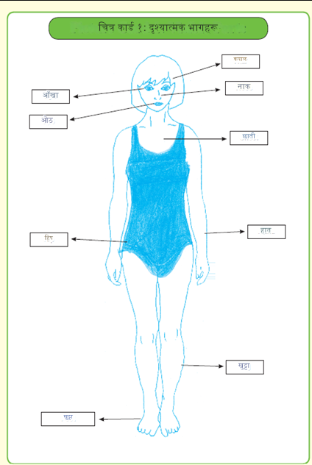
- अरू कोही
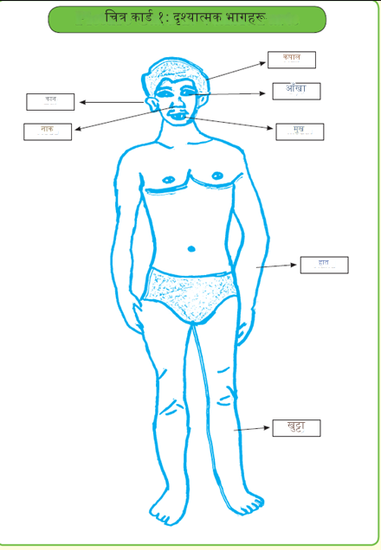
पृष्ठपोषण
१. महिला र पुरुषको चित्र बनाउन लगाउनु होस्।
२. चित्रमा सार्वजनिक अङ्ग कुन कुन हो, चिन्ह लगाउन भन्नु होस्।

४.२ यौनाङ्गको परिचय
विद्यार्थीहरूलाई पत्रिका वा पारिवारिक एल्बममा भएका केही तस्बिरहरू देखाउनुहोस् र तस्बिरमा भएको व्यक्तिको बारेमा सोध्नुहोस्, "के यो व्यक्ति केटा हो कि केटी?" अनि थप सोध्नुहोस्, "के यो व्यक्ति पुरुष हो कि महिला?" त्यसपछि, "किन तपाईँलाई लाग्छ कि यो व्यक्ति केटा/केटी हो?" भनेर छलफल गर्न प्रेरित गर्नुहोस्।
यसै क्रममा, विद्यार्थीहरूलाई भन्नुहोस्, "अब तपाईँहरूले हेर्न लागेको चित्रमा भएको मानिसको शरीरमा लुगा छैन, जुन अलिकति असहज महसुस गराउन सक्छ। तर तपाईँहरू शरीरका निजी अङ्गहरूको बारेमा महत्त्वपूर्ण कुरा सिक्दै हुनुहुन्छ।" यसले उनीहरूलाई शरीरको भिन्नता र शारीरिक अङ्गहरूको पहिचान गर्न मद्दत गर्नेछ।
- विद्यार्थीलाई व्याख्या गर्नुहोस् कि हाम्रो शरीरमा केही अङ्गहरू छन् जुन अन्तर वस्त्र वा अन्य पोसाकले ढाकेको हुन्छ। यी अङ्गहरू अरू मानिसका अगाडि सधैँ ढाकिएका हुन्छन्। यी अङ्गहरूलाई "निजी वा गोप्य अङ्गहरू" भनिन्छ। यिनीहरूलाई यौनाङ्ग पनि भनिन्छ भनेर देखाउनु वा बताउनु होस्। यो विद्यार्थीको लागि नयाँ शब्द भएकोले यौनाङ्ग शब्दलाई जोड दिनुहोस्।
- ती अङ्गहरू सधैँ लुगा लगाएर ढाक्नुपर्छ र जब हामी सार्वजनिक स्थानमा हुन्छौँ, तब ती अङ्गहरू देखाउन हुँदैन।
- तस्बिर कार्ड १ देखाउनुहोस् र उहाँलाई भन्नुहोस् कि अन्तर वस्त्र वा नुहाउने पोसाकले ढाकेका शरीरका अङ्गहरूलाई "निजी शरीरका अङ्गहरू" भनिन्छ। सही शब्दावली दिनुहोस्।
- अब तस्बिर कार्ड २ देखाउनुहोस् जसमा अन्तर वस्त्र वा नुहाउने पोसाकले नढाकिएको छ र उनलाई पुरुष/केटा तथा महिला/केटीका निजी अङ्गहरू पहिचान गर्न भन्नुहोस्।
- पहिले सामान्य परिचय दिनुहोस्: "हामी अहिले शरीरका तिन अङ्गहरूबारे सिक्न गइरहेका छौँ, जसलाई भित्री लुगा वा नुहाउने पोसाकले ढाकिएको हुन्छ। यी अङ्गहरूलाई निजी अङ्गहरू भनिन्छ, र हरेक व्यक्तिका लागि विशेष हुन्छन्।"
- प्रत्येक निजी अङ्ग औँल्याउनुहोस् र नाम दिनुहोस्:
  - पुरुष/केटा: कार्डमा पुरुषको यौनाङ्ग तर्फ औँल्याउँदै भन्दिनुहोस्, "यो पुरुषको यौनाङ्ग हो। यसलाई लिङ्ग भनिन्छ।"
  - महिला/केटी: कार्डमा महिलाको यौनाङ्ग तर्फ औँल्याउँदै भन्दिनुहोस्, "यो महिलाको यौनाङ्ग हो। यसलाई योनि द्वार भनिन्छ।"
- सही र सम्मानजनक शब्दावली प्रयोग गर्नुहोस्: सधैँ सही शब्दावलीमा मात्र नाम उल्लेख गर्नुहोस्, कुनै उपनाम वा असामान्य नाम प्रयोग नगर्नुहोस्, ताकि विद्यार्थीहरूमा सकारात्मक र सही धारणा विकसित होस्।
- नाम कार्डहरू प्रयोग गरेर अभ्यास गराउनुहोस्: शारीरिक अङ्गहरूका नामसहित कार्डहरू प्रस्तुत गर्दै विद्यार्थीहरूलाई सही नामलाई अङ्गसँग मिलाउने अभ्यास गर्न दिनुहोस्। उदाहरणका लागि, "यो कुन अङ्ग हो?" भनेर प्रश्न सोधेर उनीहरूलाई सही कार्डतर्फ औँल्याउन र नाम उच्चारण गर्न आग्रह गर्नुहोस्।
- प्रश्न र चर्चा: विद्यार्थीहरूलाई कुनै प्रश्न भएमा सोध्न दिनुहोस् र ध्यानपूर्वक जवाफ दिनुहोस्, ताकि उनीहरूलाई विषयमा सहज महसुस होस्।
बालक र बालिकालाई उनीहरूको तस्बिर कार्ड: २ मा पुरुष/केटा तथा महिला/केटीका निजी अङ्गहरू देखाउन लगाउनुहोस् र तिनको नाम भन्न आग्रह गर्नुहोस्।

निजी अङ्गहरू
महिला र पुरुषका केही विशेष अङ्गहरू र अन्य शारीरिक अङ्गहरूको नाम र स्थान बुझ्न हामी तलको सूची प्रयोग गर्न सक्छौं। यी अङ्गहरूबारे सही जानकारी दिनु विद्यार्थीहरूका लागि शारीरिक शिक्षा र स्वास्थ्यको दृष्टिकोणले महत्त्वपूर्ण हुन्छ।
- महिलाका लागि:
  - स्तन: महिला शरीरको अगाडि भागमा हुने अङ्ग।
  - योनी: महिलाको यौनाङ्ग, जसलाई निजी अङ्गका रूपमा ढाकेर राखिन्छ।
- पुरुषका लागि:
  - लिङ्ग: पुरुषको प्रमुख यौनाङ्ग।
  - अण्डकोष: लिङ्गको तलपट्टि हुने गोलाकार अङ्ग।
- साझा अङ्गहरू (महिला र पुरुष दुवैका लागि):
  - तलको पिठ्यूँ: ढाडको तलको भाग।
  - नितम्ब: ढाडको तल्लो भागमा रहेका अङ्ग, जुन सामान्यतया बस्दा टेकेर राखिन्छ।
  - तिघ्रा र पाखुरा: खुट्टाको माथिल्लो भागलाई तिघ्रा भनिन्छ भने, हातको माथिल्लो भागलाई पाखुरा भनिन्छ।
  - मलद्वार: यो पाचन प्रणालीको अन्तिम भाग हो, जहाँबाट शरीरले अवशिष्ट पदार्थ बाहिर निकाल्छ।
पहिला दुई अङ्गहरू सिकाउनु आधारभूत र अनिवार्य छन्। विद्यार्थीले सिक्दै जाँदा अन्य अङ्गहरूतर्फ अघि बढ्नुहोस्।
यी कसले देख्न सक्छ?
हाम्रो शरीरका निजी वा गोप्य अङ्गहरू यस्ता हुन्छन् जुन विशेष परिस्थितिमा मात्र अरूले देख्न सक्छन्। यो गोपनीयता र सुरक्षित वातावरणलाई ध्यानमा राखेर मात्र सम्भव हुन्छ। यी निजी अङ्गहरूलाई अरूले देख्न सक्ने परिस्थितिहरू निम्न छन्:
- डाक्टर: स्वास्थ्य समस्याको समाधानका लागि डाक्टरले हाम्रो निजी अङ्गहरू जाँच गर्न सक्छन्। यो पूर्ण रूपमा गोप्य र पेसागत रूपमा गरिन्छ, जसले स्वास्थ्य सम्बन्धी समस्याहरूको निदान र उपचारमा मद्दत पुर्‍याउँछ। यो प्रक्रिया कुनै पनि स्वास्थ्य सेवाका बेला मात्र हुन्छ, र यसमा सुरक्षित र विश्वासपूर्ण वातावरण हुनुपर्छ।
- आमा, बाबा, बहिनी वा दाजुभाइ:
  - आमा वा बाबा: सानै उमेरका बच्चाहरूका लागि विशेष अवस्थामा, जस्तै नुहाउँदा, कपडा फेर्दा, वा सरसफाइको बेला, आमाबुबाले बच्चाको देख भाल गर्न मद्दत गर्न सक्छन्। यसमा सधैँ आदर र सावधानीको व्यवहार अपनाइन्छ।
  - बहिनी वा दाजुभाइ: सामान्य अवस्थामा दाजुभाइ वा बहिनीहरूले हाम्रो निजी अङ्गहरू देख्दैनन्। तर, कुनै चोटपटक वा स्वास्थ्य समस्याको बेला, उनीहरूले आपत्कालीन सहयोग गर्न सक्नेछन्।
निजी अङ्गहरूको गोपनीयता कायम राख्नु महत्त्वपूर्ण छ र यी अङ्गहरू सधैँ सुरक्षित र सम्मानपूर्वक राख्नुपर्छ।
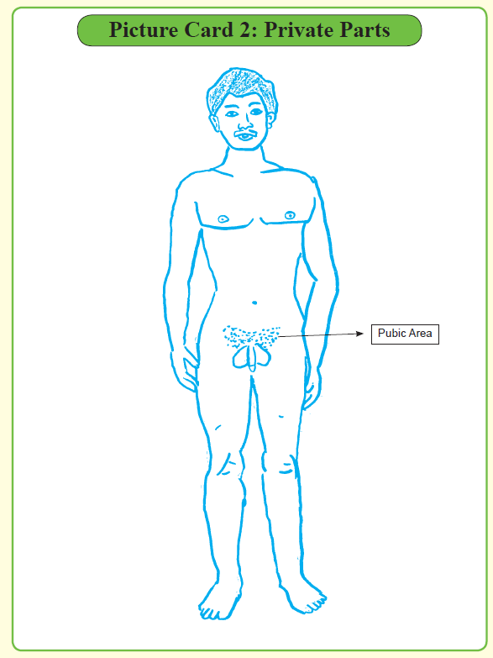
जनेन्द्रिय क्षेत्र

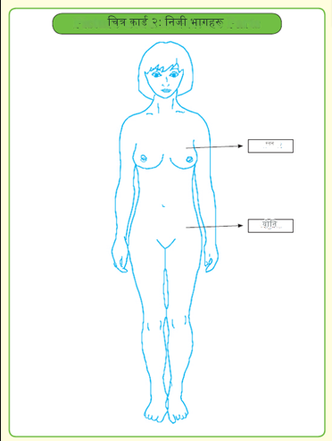
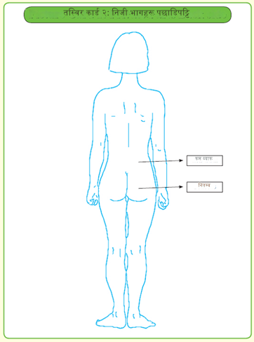

- यदि डाक्टर, आमा, बुबा, दाजुभाइ, वा दिदीबहिनी बाहेक अरू कसैले तपाईँको निजी अङ्गहरू छोएमा के गर्नुहुन्छ? तपाईँलाई यस्तो अवस्थामा के गर्नुपर्छ भन्ने विषयमा महत्त्वपूर्ण जानकारी यहाँ छ:
- रोक्न भन्नुहोस्: यदि कसैले तपाईँलाई असजिलो महसुस हुने गरी तपाईँको निजी अङ्गहरू छुन खोज्छ भने उसलाई स्पष्ट रूपमा "रोक" भन्नुहोस्। आफ्नो सीमा बताउनुहोस् र यस प्रकारको व्यवहार गर्न नमिल्ने कुरा स्पष्ट रूपमा भन्नुहोस्।
- त्यहाँबाट टाढा जानुहोस्: यस्तो असजिलो वा असुरक्षित अवस्थामा त्यस्तो व्यक्तिबाट सकेसम्म टाढा जानुहोस् र सुरक्षित ठाउँमा जानुहोस्।
- विश्वासिला व्यक्तिलाई बताउनुहोस्: यस्तो अनुभवबारे तुरुन्तै आमा, बुबा, दाजुभाइ, दिदीबहिनी, वा शिक्षकजस्ता विश्वासी वयस्कलाई भन्नुहोस्। उनीहरूले तपाईँलाई सहयोग र सुरक्षामा मद्दत गर्न सक्छन्।
- यस्तो जानकारीले विद्यार्थीहरूलाई असजिलो वा असुरक्षित परिस्थितिमा कसरी सुरक्षित रहन सकिन्छ भन्ने बुझ्न मद्दत गर्छ र आवश्यक परेमा सहयोग खोज्न प्रेरित गर्छ।
पृष्ठपोषण
१. निम्नलिखित चित्रमा नाम भर्न र सार्वजनिक र निजी अङ्ग पहिचान गर्न भन्नुहोस्।
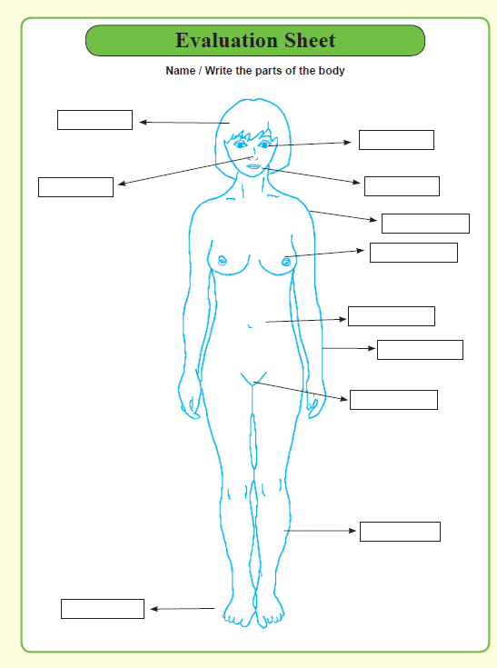

४.३ स्वः हेरचाहको तरिका
विद्यार्थीहरूलाई आफ्ना शरीरका सार्वजनिक र निजी अङ्गको हेरचाह कसरी गर्न सकिन्छ भनेर सोध्नुहोस्। सबैको उत्तरपछि पालैपालो एक एक प्लेकार्डहरू देखाउँदै निम्नलिखित कुरा वर्णन गर्नुहोस्-
- दिसा-पिसाबपछि र खाना खानुअघि हात साबुन पानीले मिचिमिची धुने
- दिनहुँ सफा लुगा लगाउने
- बेलाबेलामा हात खुट्टाका नङ काट्ने
- आँखा, नाक, र कान नकोट्याउने
- खाना धेरै वा थोरै नखाने, ठिक्क खाने
- चोटपटक लाग्नबाट बच्ने
- अभिभावकले भनेको मान्ने
- नरिसाउने, खुसी हुने
- सार्वजनिक अङ्ग जस्तै निजी अङ्गको पनि हेरचाह गर्ने
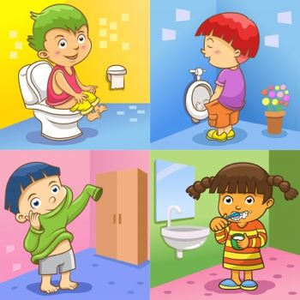
सहभागीहरूलाई सोध्नुहोस्, "बिहान उठ्दा तपाईँ के गर्नुहुन्छ?" उनीहरूले जवाफ दिन सक्छन्, "म दाँत माझ्छु, अनुहार धुन्छु, नुहाउँछु, लुगा लगाउँछु, र अरू केही गर्छु।" तब विद्यार्थीहरूलाई भन्नुहोस्, "राम्रो...। यो सबै तपाईँको शरीरलाई सफा राख्न गरिने सरसफाइ हो। हामीले आफ्नो सम्पूर्ण शरीर, साथै यौनाङ्ग हरू पनि सफा राख्नुपर्छ। आजको हाम्रो पाठ यौनाङ्ग को हेरचाह कसरी गर्ने भन्ने बारेमा छ।"
विद्यार्थीहरूलाई भन्नुहोस्, "स्वच्छता भन्नाले शरीर र शरीरका सबै अङ्गहरूलाई सफा राख्नु हो। यसले हाम्रो स्वास्थ्यलाई मद्दत गर्छ।" अनि, यौनाङ्गहरूको स्वच्छता पनि महत्त्वपूर्ण भएको कुरा सम्झाउनुहोस्।
विद्यार्थीहरूलाई पुरुष र महिला समूहमा छुट्टाएर, यौनाङ्ग कसरी हेरचाह गर्ने भनेर छलफल गर्न लगाउनुहोस्। अन्त्यमा, प्रमुख कुरामा ध्यान दिन भन्नुहोस्।
पुरुष विद्यार्थीहरूका लागि: उनीहरूलाई लिङ्ग सफा राख्ने, धुने र सुख्खा राख्ने बारेमा बताउनुहोस्। यसका लागि बुबा वा दाजुभाइबाट पनि सिक्न सकिने कुरा भन्नुहोस्।स्नान गर्दा लिङ्ग सफा गर्नु आवश्यक हुन्छ।यदि राति सुत्दा लिङ्गबाट गिलो पदार्थ (स्वप्न स्खलन) निस्किएमा बिहान उठेर सफा गर्नुपर्छ र कट्टु फेर्नु पर्छ। हस्तमैथुन गरेपछि पनि सफा गर्नु पर्ने कुरा सिकाउनुहोस्।
महिला विद्यार्थीहरूका लागि: उनीहरूलाई योनी सफा राख्ने, धुने, र सुख्खा राख्ने कुरा बताउनुहोस्। योनीभित्र साबुनको प्रयोग नगर्नु पर्ने कुरा स्पष्ट गर्नुहोस्। आमा वा दिदीबहिनीबाट पनि यसबारे सिक्न सकिन्छ। स्नान गर्दा योनी, स्तन, र गुदा सफा गर्नु महत्त्वपूर्ण हुन्छ। महिनावारीको समयमा सफा नहुँदा गन्ध आउन सक्छ, त्यसैले दिनमा कम्तीमा एक पटक यौनाङ्ग क्षेत्र सफा गरेर सुख्खा राख्नु राम्रो हुन्छ। महिनावारीको बेला प्याड हरेक पाँच-छ घण्टामा बदल्नु पर्छ तर आवश्यक परे छिटो पनि फेर्न सकिन्छ।
अन्तमा, विद्यार्थीहरूलाई सङ्क्रमण र नराम्रो गन्धबाट बच्न नियमित रूपमा यौनाङ्ग क्षेत्र र गुदालाई सफा गर्नु किन महत्त्वपूर्ण हुन्छ भनेर बताउनुहोस्। यौनाङ्ग क्षेत्र न्यानो र ओसिलो हुने भएकोले, त्यहाँ ब्याक्टेरिया सजिलै बढ्न सक्छ। योनिबाट हुने स्राव, पसिना, र पिसाबले ब्याक्टेरियाको वृद्धि अझै छिटो बनाउँछ, जसले पिसाब नली सङ्क्रमण (UTI) वा योनी सङ्क्रमण गराउन सक्छ।

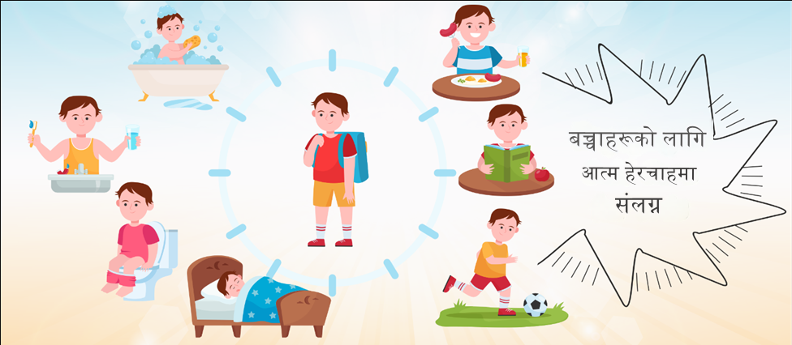
यसैले, यौनाङ्ग क्षेत्रलाई हल्का साबुन र सफा पानीले नियमित रूपमा सफा गर्नु महत्त्वपूर्ण हुन्छ। तर, योनीभित्र साबुन प्रयोग गर्नु हुँदैन। सफाइपछि सफा तौलिया वा रुमालले राम्ररी पुछेर क्षेत्रलाई सुकाउनु पर्छ। सधैँ सुती कपडाको अन्डरवेयर लगाउनु राम्रो हुन्छ किनभने यसले छालालाई हावा फेर्न दिन्छ र चिसोपनालाई टाढा राख्छ। यसले तपाईँको यौनाङ्ग क्षेत्रलाई स्वस्थ राख्न मद्दत गर्छ।
पृष्ठपोषण
१. यौनाङ्ग को सरसफाइ कायम राख्ने तरिका बताउनुहोस्।
२. निम्नलिखित मध्ये शरीरका कुन कुन अङ्ग सार्वजनिक हुन् र कुन कुन निजी हुन्?
(आँखा, नाक, नितम्ब, योनी, कान, हात, खुट्टा, निधार, लिङ्ग, गुदा, कुहिनो, औँला, स्तन)
३. नुहाउँदा/स्नान गर्दा आफ्ना यौनाङ्ग हरू (जस्तै लिङ्ग वा योनी) सफा गर्न के के गर्नु पर्छ?
४. स्वप्न स्खलनपछि वा हस्तमैथुनपछि आफ्ना यौनाङ्ग हरू कसरी सफा गर्न सकिन्छ?

५. गृहकार्य
- महिला वा पुरुषको निजी भागसहितको चित्र बनाउनुहोस्।

२ – हिंसा तथा राम्रो र नराम्रो छुवाइको पहिचान (Violence and Identification of the Good and Bad Touch)

१) परिचय
समाजमा, अटिजम र बौद्धिक अपाङ्गता भएका बालबालिका र किशोरकिशोरीहरूलाई दुर्व्यवहार गर्न सजिलो हुने सोचले समाजमा गहिरो समस्या देखाउँछ। यसले उनीहरूलाई बढी जोखिममा पार्छ, किनकि ती बालबालिकाहरू आफ्नो विरुद्धको दुर्व्यवहार चाँडै पहिचान गर्न वा त्यसको प्रतिकार गर्न कठिन हुन्छ ।
उनीहरूले यौन दुर्व्यवहार के हो भनेर राम्रोसँग नबुझ्नुको एउटा मुख्य कारण शिक्षाको कमी हो। घरपरिवार र विद्यालयबाट यस्ता विषयहरूमा ध्यान नदिइनु पनि समस्या हो। यौन र प्रजनन स्वास्थ्यसम्बन्धी शिक्षा पाउनु भने सबै बालबालिका र किशोरकिशोरीहरूको अधिकार हो, चाहे उनीहरूमा अटिजम र बौद्धिक अपाङ्गता नै किन नहोस्। यस कारण, यी बालबालिकाहरूलाई उचित यौन शिक्षा प्रदान गर्नु अत्यावश्यक छ, ताकि उनीहरू आफ्नो अधिकार र सुरक्षाको लागि सजग हुन सकून्।
२) उद्देश्य र विषयवस्तु
यस सत्रमा निम्नलिखित उद्देश्य प्राप्त गर्न विभिन्न विषयवस्तुहरू समावेश गरिएका छन्:
उद्देश्य | विषयवस्तु
- हिंसा पहिचान गर्न | हिंसा
- राम्रो र नराम्रो छुवाइको अर्थ पत्ता लगाउन | राम्रो र नराम्रो छुवाइको परिचय
- हिंसा र नराम्रो छुवाई बाट बच्ने उपाय अवलम्बन गर्न | हिंसा र नराम्रो छुवाई बाट सुरक्षा

३) आवश्यक सामग्री
रङ्गिन कागज, चित्रका कार्डहरू, "तपाईँको स्पर्शसित हुने अधिकार” भएको चार्ट,

४) विषयवस्तुको प्रस्तुतीकरण (विधि र क्रियाकलाप)
४.१ हिंसा
सहभागीलाई हिंसा कसरी हातको माध्यमबाट हुन्छ भनेर उदाहरण दिँदै प्रस्ट पार्नुहोस्। उदाहरणका लागि:
- कसैलाई झापड हान्ने: कसैलाई रिसले वा बल प्रयोग गरेर झापड हान्नु हिंसाको रूप हो, जसले उसलाई चोट पुर्‍याउन सक्छ।
- हातपात गर्ने: कसैलाई मुक्का हान्नु, झकझकाउनु वा तान्नुलाई हातपात भनिन्छ, जसले शारीरिक दुखाइ र डर उत्पन्न गर्छ।
- कसैलाई चिमोट्नु : कसैलाई पीडा दिने उद्देश्यले चिमोट्नु पनि हातको माध्यमबाट हुने हिंसा हो।
- कसैलाई जबरजस्ती धकेल्ने: अरूलाई धकेल्नाले उनीहरूलाई असुरक्षित महसुस हुन्छ र चोट पनि लाग्न सक्छ।
- अनुचित ठाउँमा छोएर दुर्व्यवहार गर्ने: यदि कसैले अनुमति नलिई अनुचित ठाउँमा छोयो भने, यो दुर्व्यवहारको रूप हो र यो गम्भीर रूपमा आपत्तिजनक छ।
अब, सहभागीहरूलाई उनीहरूले अनुभव गरेका कुनै हिंसाका घटनाहरू पालैपालो सुनाउन भन्नुहोस्। सुनेका अनुभवहरूलाई बोर्ड वा न्यूजप्रिन्टमा समूह बनाएर लेख्दै जानुहोस्।
त्यसपछि, विभिन्न माध्यमबाट हुने हिंसाबारे चर्चा गर्नुहोस्। सहभागीहरूलाई मुख, खुट्टा, आँखा, र यौनाङ्ग बाट कसरी हिंसा हुन सक्छ भनेर निम्न उदाहरणहरू दिएर प्रस्ट पार्नुहोस्:
- मुख:
- अपशब्द प्रयोग गर्ने
- गाली गलौच गर्ने
- कसैलाई अपमान गर्ने
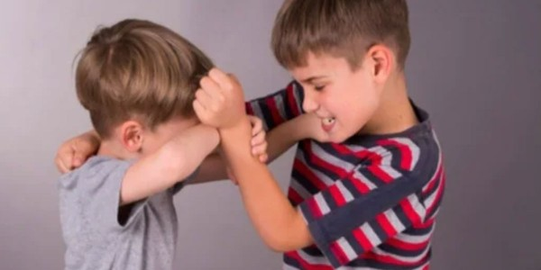
सहभागीहरूले सुनाएका अनुभवहरूलाई यसमा जोड्दै जानुहोस् र प्रस्ट पार्नुहोस् कि बोल्ने माध्यमबाट पनि हिंसा हुन्छ।
- खुट्टा:
- लात हान्नु: कसैलाई लात हान्नुले ती व्यक्तिलाई शारीरिक चोट पुर्‍याउँछ र यो हिंसात्मक व्यवहारको रूपमा गनिन्छ।
- ठक्कर दिनु: थकित बनाएर वा आक्रमण गरेर कसैलाई धकेल्नाले तिनीहरूको स्थिरता गुम्न सक्छ र चोट लाग्न सक्छ।
- जबरजस्ती खुट्टा प्रयोग गरी आक्रमण गर्नु: कसैले आक्रामक रूपमा खुट्टा प्रयोग गरेर आक्रमण गर्दा त्यो व्यक्ति गम्भीर रूपमा प्रभावित हुन्छ र मानसिक डर पनि महसुस गर्न सक्छ।
- आँखा:
- डर देखाउने: कुनै व्यक्तिलाई घृणास्पद र तर्साउने हिसाबले हेरिनु जसले गर्दा ती व्यक्तिले डर वा असुरक्षा महसुस गर्छ। यो व्यवहार मानसिक तनाव र असहजताको कारण बन्न सक्छ।
- घृणास्पद हेराइ: घृणास्पद दृष्टि वा तर्साउने तरीकाले हेरिनु, जसले व्यक्तिलाई असुरक्षित र नकारात्मक अनुभव गराउँछ।
- यौनाङ्ग:
- अनुमति बिना यौनाङ्ग को दुरुपयोग गर्नु: यौनाङ्ग को दुरुपयोग गर्ने कार्य जुन व्यक्तिले अनुमोदन गर्नुभएको छैन, यो अत्यन्तै गम्भीर र हानिकारक व्यवहार हो।
- अनुचित ठाउँमा छुने प्रयास गर्नु: कुनै व्यक्तिलाई अस्वीकृत र असहज ठाउँमा छुने प्रयास गर्नु, जसले शारीरिक र मानसिक रूपमा दुर्व्यवहारको अनुभूति गराउँछ।
यी उदाहरणहरूमा, सहभागीहरूलाई हिंसाको यस प्रकारको व्यवहारको प्रभाव र यसको खतरनाक परिणामबारे सचेत गराउनु महत्त्वपूर्ण छ। यो जानकारीले उनीहरूलाई आफूलाई र अरूलाई सुरक्षित राख्नका लागि सजग बनाउँछ। यी सबै हिंसाका विभिन्न रूपहरू हुन्, र यसले शारीरिक र मानसिक पीडा दिन सक्छ। सहभागीहरूलाई यो कुरा प्रस्ट पार्नुहोस् कि यस्ता हरकतले अरूलाई चोट पुर्‍याउन सक्छ र यो पनि हिंसाको एक रूप हो।
अन्तमा, सहभागीहरूलाई सोध्नुहोस् कि उनीहरूले कहिल्यै जान अनजानमा यस्ता व्यवहार गरेका छन् कि छैनन्। यदि गरेका छन् भने, त्यो हिंसा हो भनेर बुझाउनुस् र अबदेखि यस्तो व्यवहार नगर्न सम्झाउनुहोस्।
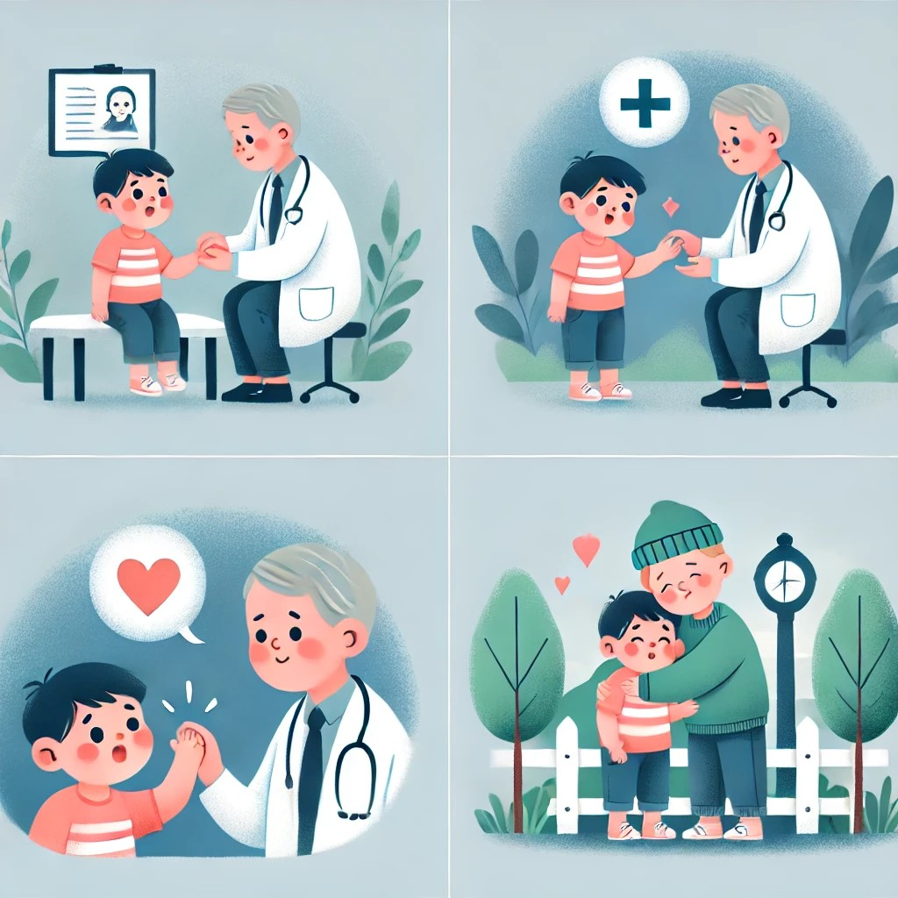

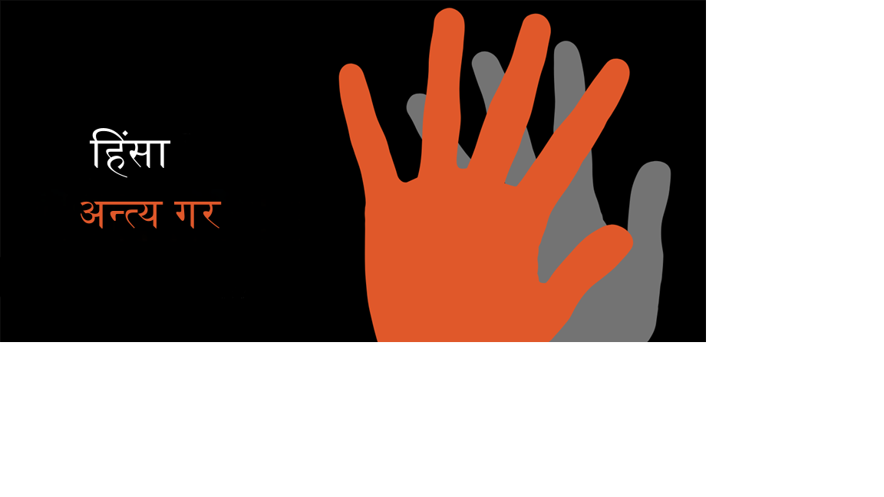

४.२ राम्रो र नराम्रो छुवाइको परिचय
विद्यार्थीलाई प्रश्नहरू सोध्नुहोस्:
- के तपाईँको आमाले तपाईँको शरीरलाई छुनुहुन्छ?
- के तपाईँको शिक्षकले तपाईँको शरीरलाई छुनुहुन्छ?
- के तपाईँको डाक्टरले बिरामी पर्दा तपाईँलाई छुने गर्नुहुन्छ?
- के तपाईँको साथीले तपाईँको शरीरलाई छुन्छन्?
- उनीहरूले कहाँ छुन्छन्?
- जब उनीहरूले तपाईँलाई छुन्छन्, के तपाईँलाई कठिनाइ वा नराम्रो महसुस हुन्छ? वा सामान्य लाग्छ?
त्यसपछि, उनीहरूलाई राम्रो स्पर्श के हो भनेर बताउनुहोस्:
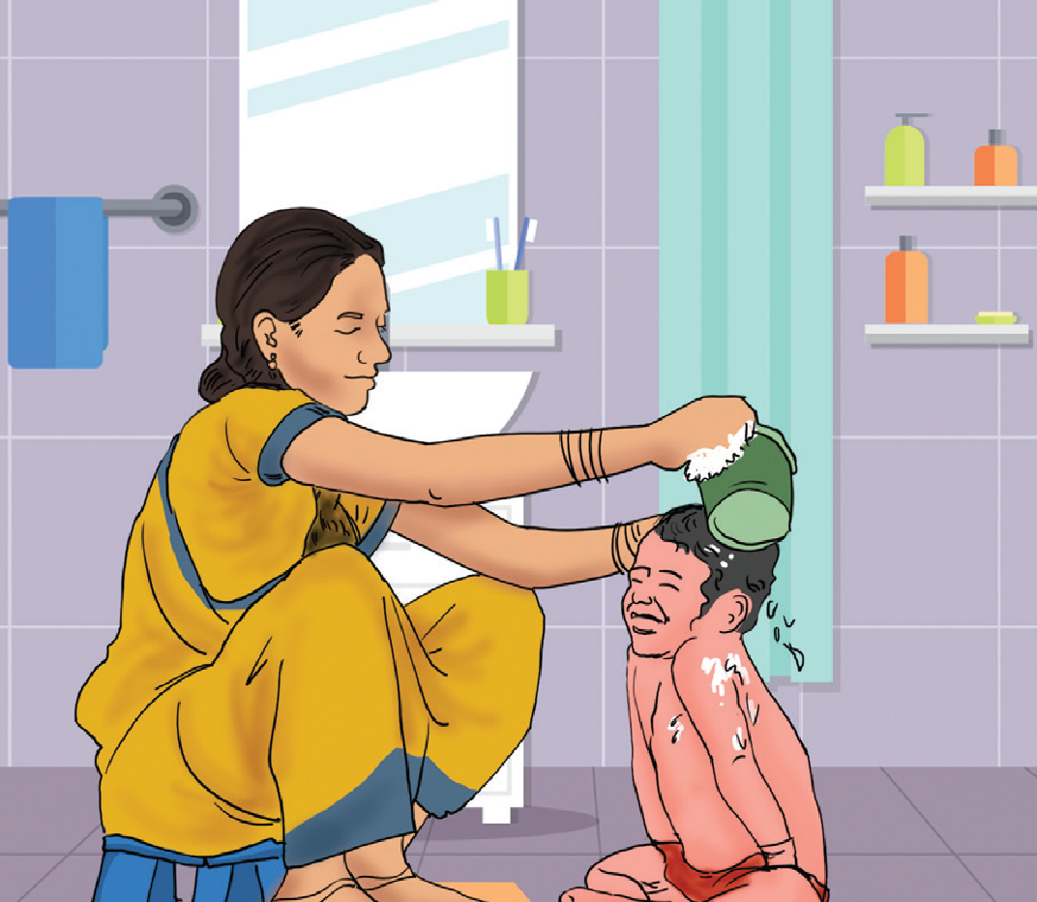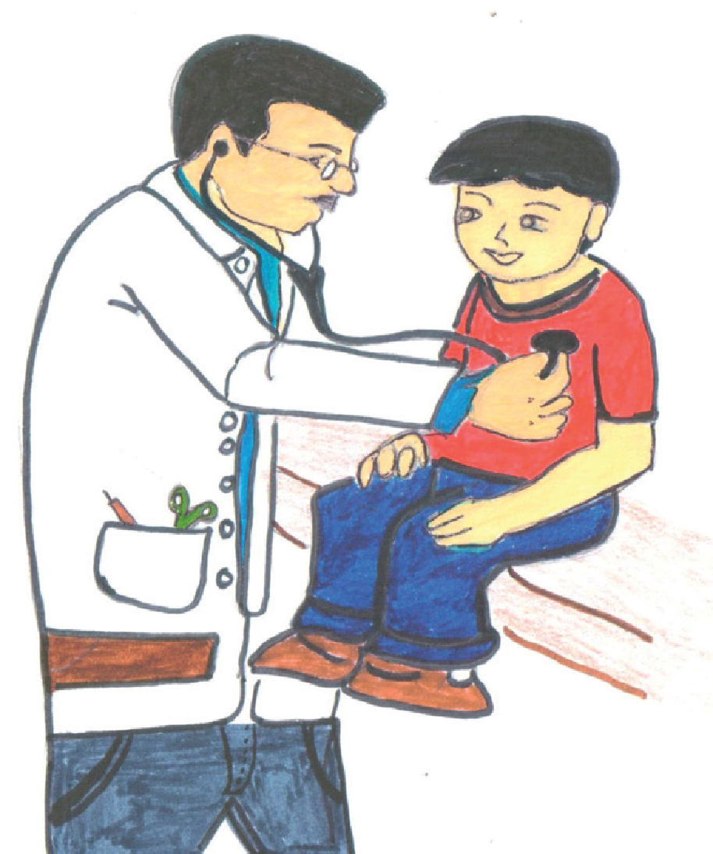
राम्रो छुवाई (स्पर्श):
- जसले हामीलाई सुरक्षित महसुस गराउँछ, हेरचाह गर्छ, र खुसी दिन्छ।
राम्रो छुवाइका केही उदाहरणहरू:
- बुबा आमाले अङ्गालो हाल्नु
- साथीले हात समाउनु
- उहाँको डाइपर परिवर्तन गर्नु
- उहाँलाई धुनु वा नुहाइदिने
- हेरचाह गर्दा स्पर्श गर्नु
- हजुरबुवा-आमाले सन्तानलाई चुम्बन गर्नु
- डाक्टरले उहाँको जाँच गर्नु
पहिले पढेको पाठ सम्झाउनुहोस्: हाम्रो शरीरमा केही निजी अङ्गहरू छन्, जस्तै:
- लिङ्ग, योनी, मलद्वार, नितम्ब, छाती, र स्तन। यी भागहरू कसैलाई पनि छुन अनुमति छैन, बाहेक:
- आमाबुवाहरूले साना उहाँहरूको हेरचाह गर्दा
- डाक्टरले उपचारका लागि अन्य व्यक्तिले यी भागहरूलाई छुन मिल्दैन। यदि कसैले यी भागहरू छोएमा, यो नराम्रो छुवाई हो।

नराम्रो छुवाई (स्पर्श):
- मन नपर्ने, डर लाग्ने, वा गोप्य महसुस गराउने छुवाई हो।
- यदि कसैले लामो समयसम्म कुनै पनि ठाउँमा छुन्छ भने, यो पनि नराम्रो स्पर्श हो।
- कुटपिट, थप्पड, वा लात हान्नु पनि नराम्रो स्पर्श हो।
- नराम्रो सम्पर्कले हामीलाई असहज र नराम्रो महसुस गराउँछ।
नराम्रो छुवाइका केही उदाहरणहरू:
- जननेन्द्रिय छुनु वा सार्वजनिक वा निजी स्थानमा हस्तमैथुन गर्नु
- दौँतरी वा भाइबहिनीको गुप्ताङ्ग हेर्नु वा छुनु
- साथीहरूलाई जननाङ्ग देखाउनु वा यौन व्यवहार प्रकट गर्नु
- कसैको धेरै नजिक उभिनु वा बस्नु
- साथीहरू वा वयस्कहरूको नाङ्गो तस्बिर लिने प्रयास गर्नु
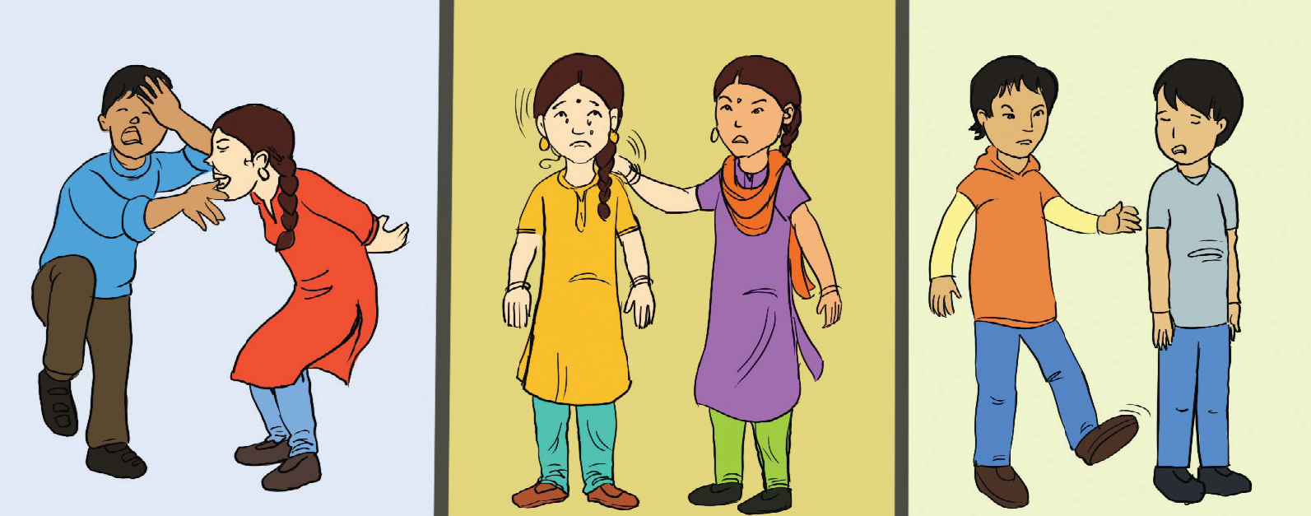

जब कोहीले तपाईँको निजी शरीरका भागहरूमा स्पर्श गर्छ, त्यसलाई खराब स्पर्श मानिन्छ। यसलाई सजिलो तरिकाले यसरी बुझाउनुहोस्:
यदि कसैले तपाईँलाई यी भागहरूमा छुन्छ वा छुने कोसिस गर्छ, उनीहरूलाई नम्रतासाथ "नाइँ" भन्नुहोस् र त्यहाँबाट टाढा जानुहोस्।
छुन नहुने स्थानहरू:
छुन नहुने स्थानहरू र यस सम्बन्धमा शिक्षा दिनका लागि, तपाईँले तलका बुँदाहरूमा ध्यान दिन सक्नुहुन्छ:
छुन नहुने स्थानहरू:
- छाती / स्तन: यो क्षेत्र व्यक्तिगत र संवेदनशील छ, र यो अरूको अनुमति बिना नछुनु महत्त्वपूर्ण छ।
- लिङ्ग / योनी: यो क्षेत्रलाई विशेष ध्यान दिनु पर्छ; यहाँको स्पर्श अस्वीकृत हुन्छ, र पोसाक र अंडरवियरमा हात राख्न अनुमति नदिनु महत्त्वपूर्ण छ।
- ओठ र गाला: यस्ता भागहरू पनि छुन नहुने ठाउँमा पर्दछन्, र यिनीहरूलाई विशेष सम्मान दिनुपर्छ।
- नितम्ब, पिठ्यूँ, र पेट: यी क्षेत्रहरू संवेदनशील हुन् र अनावश्यक रूपमा छुनु उपयुक्त हुँदैन।
- तिघ्रा र पछाडिका भागहरू: यस्ता स्थानहरू पनि छुन नहुने ठाउँमा गनिन्छन् र यिनीहरूलाई सुरक्षित र निजी मानिन्छ।
शिक्षा दिनुहोस्:
यी प्रकारका स्पर्शहरू ठिक छैनन्:
- विद्यार्थीहरूलाई स्पष्ट रूपमा बुझाउनुहोस् कि माथिका स्थानहरूमा स्पर्श गर्नु उचित छैन।यस्ता स्पर्शले असहजता, डर, र दुर्व्यवहारको भावना उत्पन्न गर्न सक्छ।
- उपयुक्त समयमा यस्तो व्यवहारबारे आमा-बुबा वा तपाईँले विश्वास गर्ने कुनै ठुलो मानिसलाई खबर गर्न सिकाउनुहोस।
- यदि कुनै व्यक्ति यी स्थानहरूमा स्पर्श गर्छ भने, विद्यार्थीहरूले सो व्यवहारबारे विश्वासिलो वयस्कलाई, जस्तै आमा, बुबा, दाजु-भाइ, वा शिक्षकलाई जानकारी दिनुपर्ने कुरा सिक्न महत्त्वपूर्ण छ।
- यसले उनीहरूलाई सुरक्षा र समर्थनका लागि उपयुक्त च्यानलमा जान प्रोत्साहित गर्छ।
- यस प्रकारको शिक्षा विद्यार्थीलाई आफ्नो शरीरको सीमाबारे स्पष्ट ज्ञान दिन्छ र उनीहरूलाई असुरक्षित वा दुर्व्यवहारको स्थितिमा आफूलाई बचाउनमा सक्षम बनाउँछ।
पृष्ठपोषण
१. कहाँ कहाँ छुनु नराम्रो छुवाई हो?
२. कसले छुँदा नराम्रो छुवाई हुँदैन?

४.३ हिंसा र नराम्रो छुवाई बाट सुरक्षा
विद्यार्थीलाई यसरी सरल भाषामा बताउनुहोस्:
- हामी सबैले आफ्नो सुरक्षा कायम गर्न सावधान हुनुपर्छ। आफ्नो शरीरको सुरक्षा हाम्रो अधिकार हो।
- कहिलेकाहीँ समुदायमा केही नराम्रा व्यक्तिले नचाहिने आचरण देखाउँछन्। तिनीहरूले हाम्रो शरीरमा अनावश्यक रूपमा छुन्छन्, चुम्बन गर्न खोज्छन्, या निजी अङ्गहरूमा हात हाल्छन्। यी सबै खराब स्पर्श हुन्।
- साना बालबालिका, अटिजम भएका, र बौद्धिक अपाङ्गता भएका बालबालिका र किशोरकिशोरीले सही र गलत स्पर्श छुट्टाउन कठिनाइ महसुस गर्न सक्छन्। उनीहरूले कुन स्पर्श यौन दुर्व्यवहारसम्म पुग्छ भनेर बुझ्न कठिन नै हुन्छ।
सहजकर्ताले सिकाउनु पर्ने कुराहरू:
- धेरैजसो यौन दुर्व्यवहार खराब स्पर्शबाट सुरु हुन्छ, त्यसैले समयमै "नाइँ" भन्न सिक्नुपर्छ।
- किशोरकिशोरीले यौन हिंसा र शोषणबाट बच्न त्यसको पहिचान गर्न सक्नुपर्छ।
- यदि कसैले अनुचित व्यवहार गर्न खोज्यो भने, प्रतिकार गर्ने, चिच्याउने, गुहार माग्ने, पीडकको संवेदनशील अङ्गमा हान्ने, टोक्ने, र सुरक्षित स्थानतर्फ भाग्ने प्रयास गर्नुपर्छ।
- एक्लै अँध्यारो वा एकान्त ठाउँमा नजाने, अरूको कोठामा एक्लै नपस्ने, र मादक पदार्थ वा लागूपदार्थ सेवन गरेका व्यक्तिहरूबाट टाढा रहने।
- आफ्नो कोठामा सुत्दा ढोका बन्द गरेर सुरक्षित सुत्नुपर्छ।
- यदि कसैले खराब स्पर्श गरेमा, हिंसा गर्न खोजेमा, ठुला मानिसहरूलाई मद्दतका लागि भन्नुपर्छ।
- त्यसबारेमा आमा, बुबा, वा शिक्षकसँग गुनासो गर्नुपर्छ।
- यौन हिंसाको सिकार भएमा स्वास्थ्य र कानुनी उपचार खोज्नुपर्छ।
- हरेक प्रकारको हिंसाको कानुनी उपचार हुन्छ, त्यसैले हिंसा भएमा चुप लागेर बस्नु हुँदैन, कानुनी उपचार खोज्नुपर्छ।
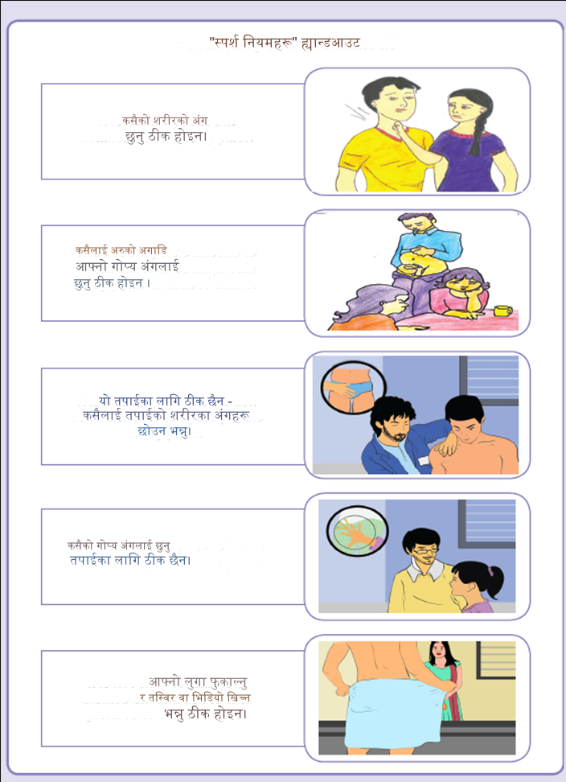

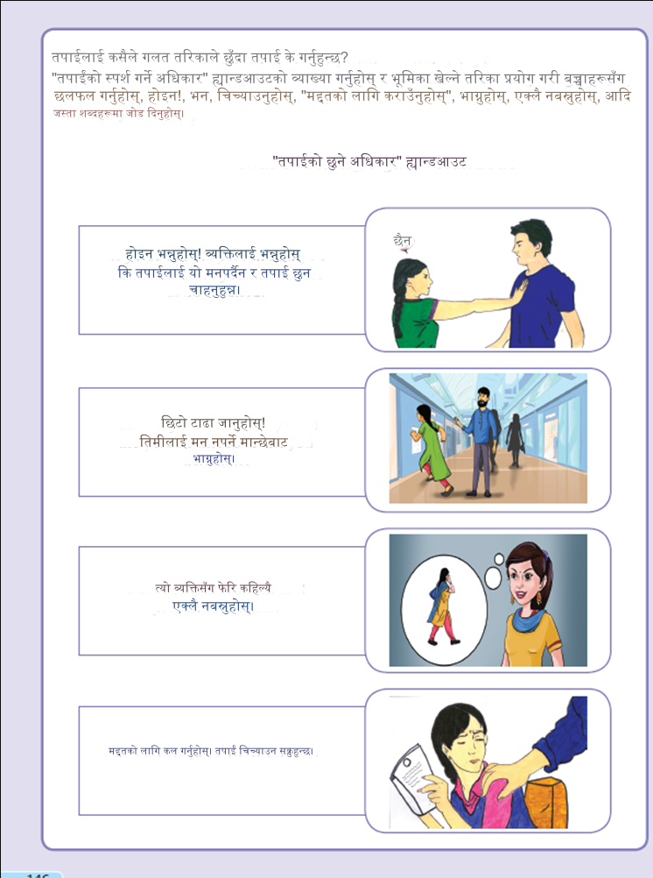

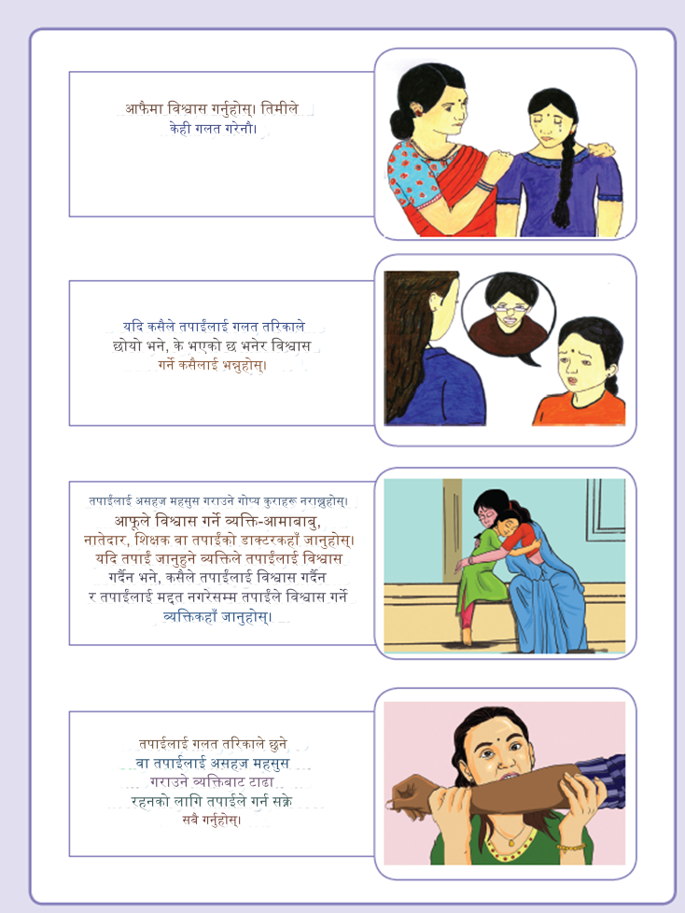
पृष्ठपोषण
१. हामीले किन कहिल्यै पनि नराम्रो स्पर्शमा ‘नाइँ’ भन्न डराउनु हुँदैन?

५. गृहकार्य
- शरीरमा कुन-कुन स्थानमा छोएमा राम्रो र नराम्रो स्पर्शको पहिचान हुन्छ? चित्र बनाई स्पष्ट पार्नु होस्।
- तलका चित्रहरूमा रङ्ग भर्नुहोस्।
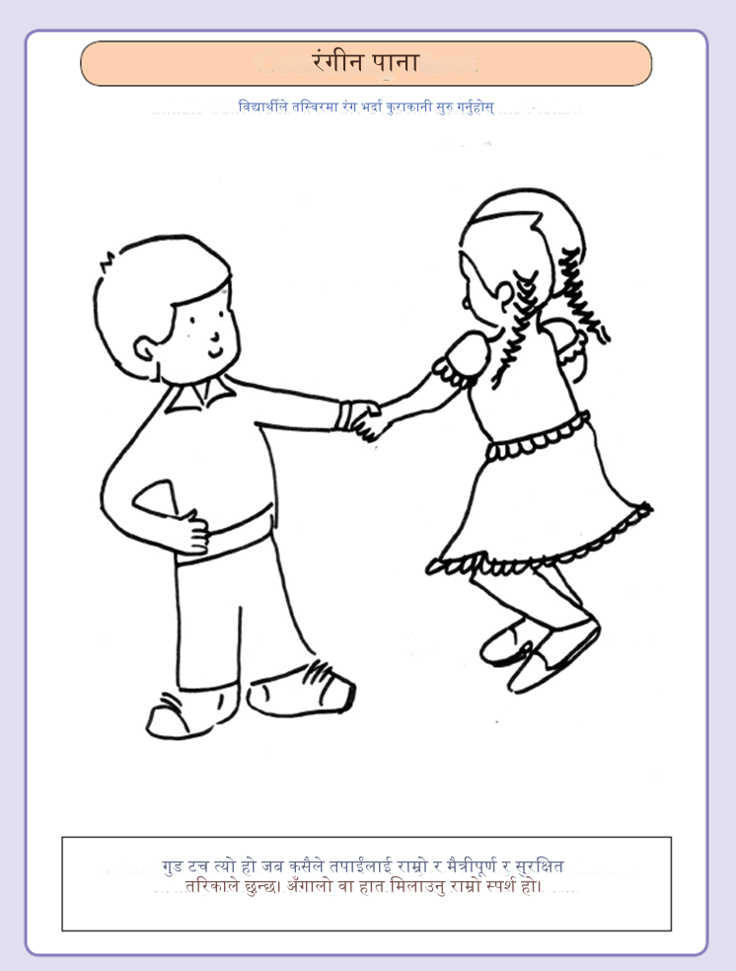

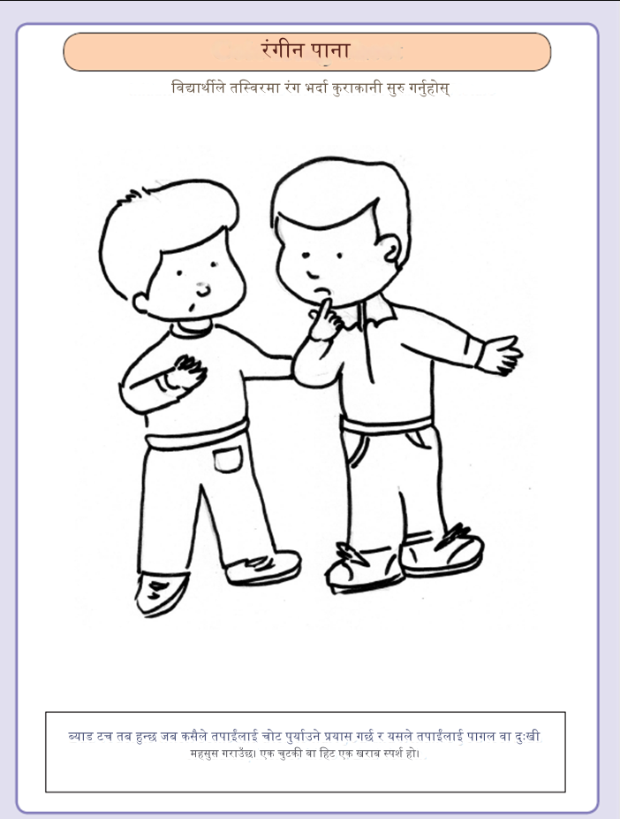

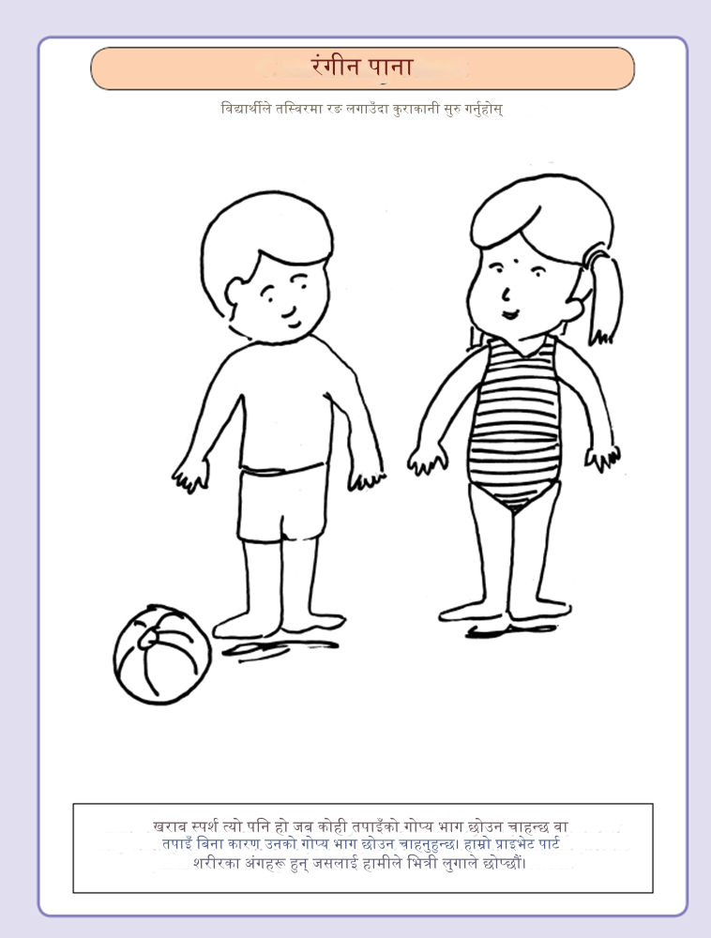

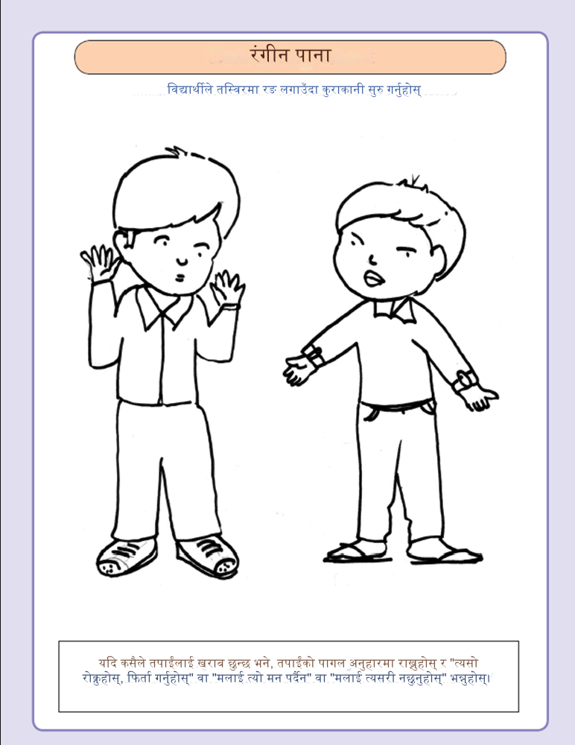

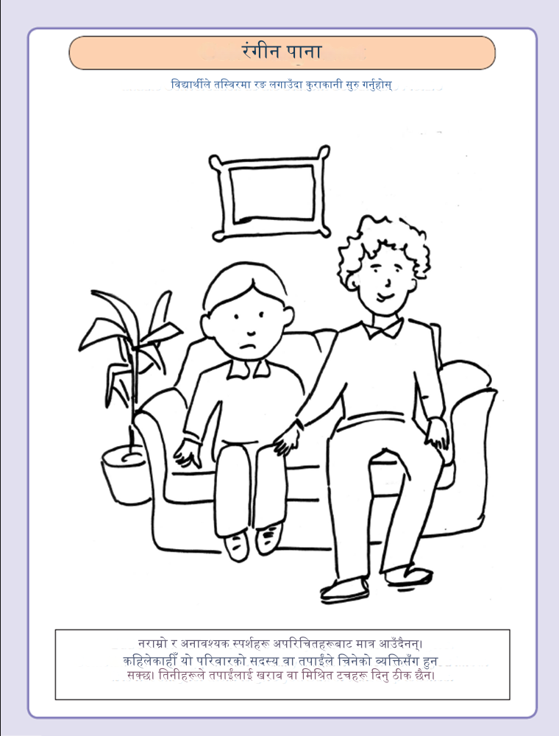

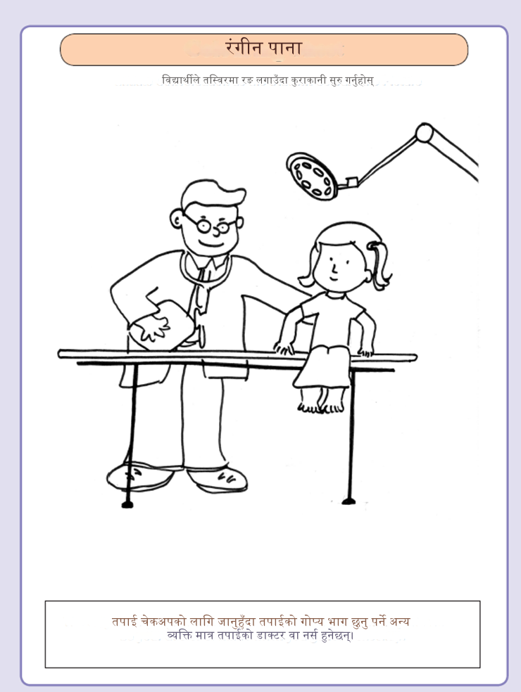

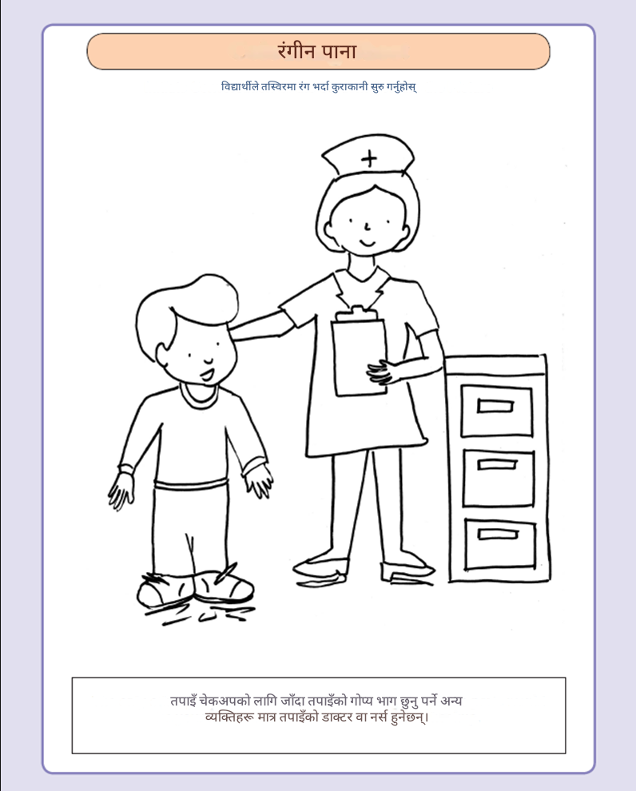

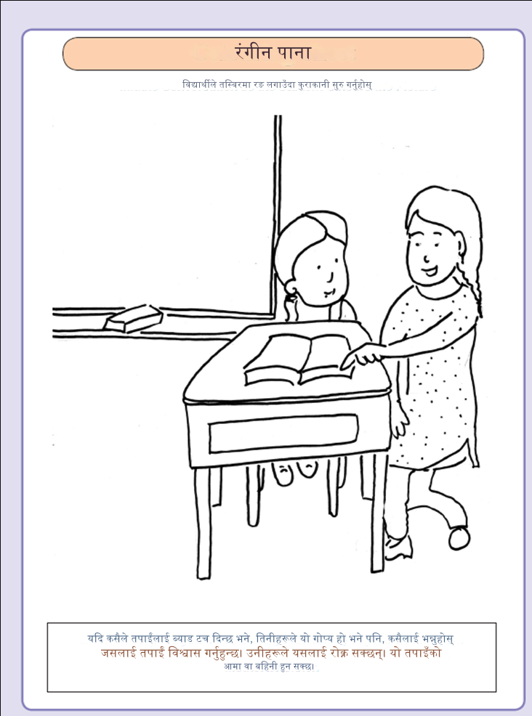

- तल दिइएका मूल्याङ्कन पत्र बाँडेर राम्रो र नराम्रो छुवाइ छुट्टाउन लगाउनु होस्।
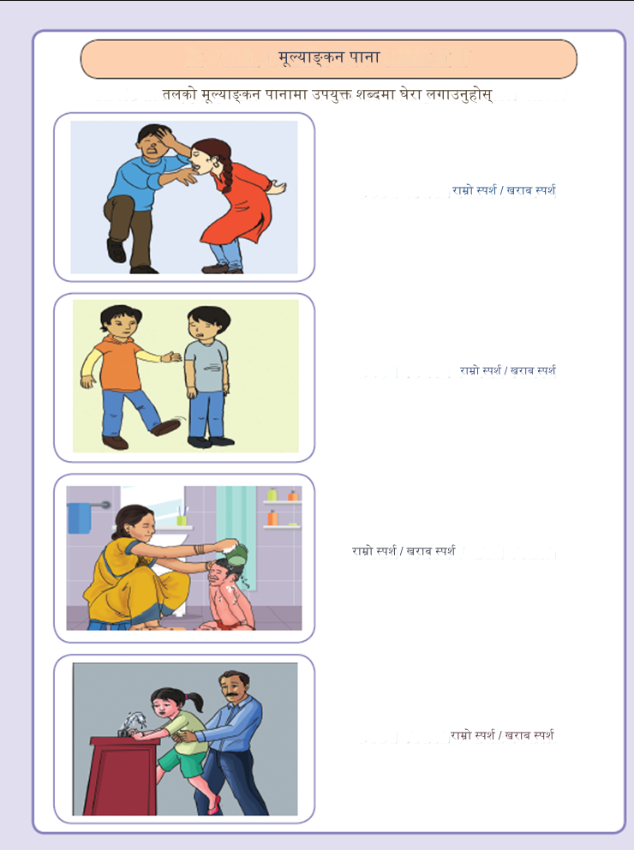

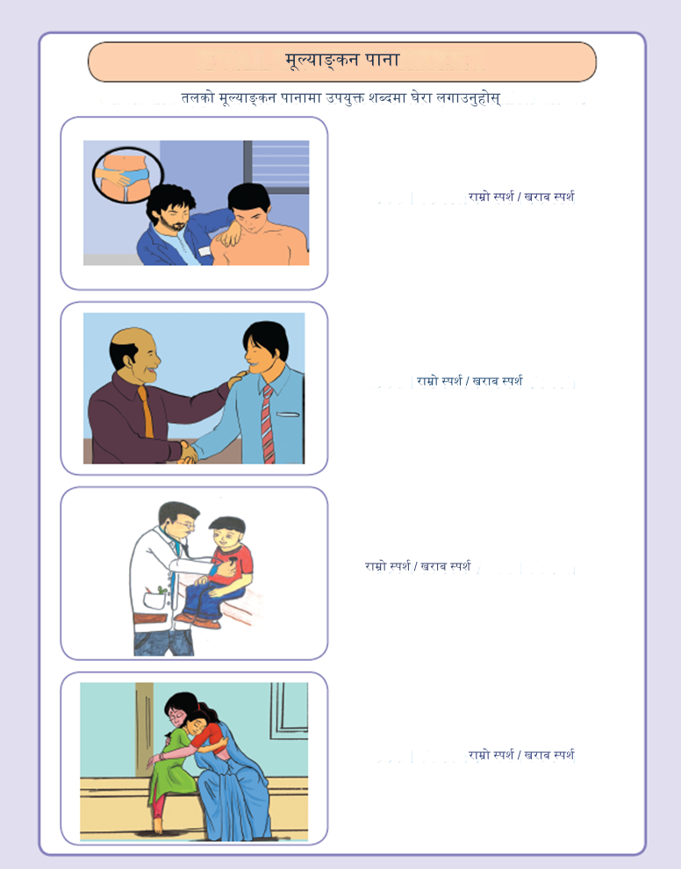

३ - किशोरावस्थाका परिवर्तनहरू (Changes during Adolescence)

१) परिचय
किशोरावस्था बाल्यावस्थादेखि वयस्क अवस्थामा जाने समय हो, जसमा धेरै परिवर्तनहरू हुन्छन्। यस समयमा किशोरकिशोरीहरूलाई यौन र प्रजनन स्वास्थ्यसँग सम्बन्धित समस्याहरू सामना गर्नुपर्छ। यस अवस्थामा उनीहरूले आफ्नो शरीर र शारीरिक सौन्दर्यताप्रति सकारात्मक दृष्टिकोण राख्दै स्वास्थ्य र सीप विकासमा ध्यान दिनुपर्छ। किशोरावस्थाका चरणहरू विभिन्न चरणहरू हुने गर्दछन्-
प्रारम्भिक किशोरावस्था (१०–१३ वर्ष): शारीरिक परिवर्तनहरू सुरु हुन्छन्, र किशोरकिशोरीहरू आफ्ना शरीरको छविप्रति चिन्तित हुन्छन्।
मध्य किशोरावस्था (१४–१६ वर्ष): संज्ञानात्मक विकास र अमूर्त सोचको विकास हुन्छ। किशोरकिशोरीहरूले सामाजिक संलग्नता र यौन चासोको अनुभव गर्छन्।
अन्तिम किशोरावस्था (१७–१९ वर्ष): आत्म पहिचान र जोखिम लिने क्षमतालाई मूल्याङ्कन गर्छन्।
शरीरको गन्ध आउनु, रौँ आउनु, डन्डिफोर आउनु, तेलयुक्त छाला हुनु, स्तनको आकार बढ्नु, नितम्ब बढ्नु, महिनावारी हुनु, भावनात्मक उतार-चढाव देखिनु, यौनिक आकर्षण बढ्नुजस्ता किशोरावस्थामा विभिन्न परिवर्तनहरू देखापर्दछन्।
अटिजम र बौद्धिक अपाङ्गता भएका किशोरकिशोरीहरूमा समेत यस्ता परिवर्तनहरू देखिन्छन्। यी परिवर्तनहरू सामान्य रूपमा हुन्छन्, तर तिनको गति फरक हुन सक्छ। ताकि उनीहरूले सकारात्मक दृष्टिकोण राख्न सकुन् भनेर उनीहरूलाई शरीरको बारेमा शिक्षा दिनु महत्त्वपूर्ण छ। किशोरकिशोरीहरूलाई “प्रत्येक व्यक्ति अद्वितीय छ र किशोरावस्थाका परिवर्तनहरू फरक-फरक गतिमा हुन्छन्” भन्ने कुरा बुझाउनु पर्दछ। परिवर्तनहरूको स्वागत गर्नु र यसको बारेमा सकारात्मक दृष्टिकोण राख्नु महत्त्वपूर्ण छ। यसरी, किशोरावस्थाका सबै परिवर्तनहरूलाई सकारात्मक तरिकामा लिने र भविष्यको लागि तयारी गर्ने कुरा महत्त्वपूर्ण छ।

२) उद्देश्य र विषयवस्तु
यस सत्रमा निम्नलिखित उद्देश्य प्राप्त गर्न विभिन्न विषयवस्तुहरू समावेश गरिएका छन्:
उद्देश्य | विषयवस्तु
- किशोरावस्थाको परिचय दिन  - आफू किशोरावस्थाको कुन चरणमा रहेको छु भनी पत्ता लगाउन | - किशोरावस्थाको परिचय
- किशोरावस्थाका परिवर्तनहरू पहिचान गर्न | किशोरावस्थाका परिवर्तन
- किशोरावस्थामा आफ्नो शरीरप्रति सकारात्मक धारणा विकसित गर्न | - किशोरावस्थामा शरीरप्रतिको दृष्टिकोण

३) आवश्यक सामग्री
क्रियाकलाप कार्डहरू, पत्रिका, फोटो एल्बम, र कार्यपत्रहरू

४) विषयवस्तुको प्रस्तुतीकरण (विधि र क्रियाकलाप)
४.१ किशोरावस्थाको परिचय
विद्यार्थीहरूको उमेर सोध्नुहोस्: पालैपालो विद्यार्थीहरूको उमेर सोध्नुहोस् र बोर्डमा लेख्नुहोस्।
किशोरावस्थाका तीन चरणहरू:
१. प्रारम्भिक किशोरावस्था (१०-१४ वर्ष):
  - शारीरिक परिवर्तनहरू: काखी मुनी र गुप्ताङ्ग वरिपरि रौँ आउनु, केटीहरूको स्तन बढ्नु, महिनावारी सुरु हुनु, केटाहरूमा लिङ्ग र अण्डकोषको वृद्धि, दाह्री जुँगाको रेखी देखा पर्नु, स्वर धोद्रो हुनु।
  - भावनात्मक र व्यवहारिक परिवर्तनहरू: आफ्नै पहिचान बनाउनको लागि चाहना, यौनिकता र यौन सम्बन्धी कुरा जान्न उत्सुकता।
  - सामाजिक क्रियाकलाप: समाजमा आफ्नै अस्तित्व देखाउने प्रयासहरू।
२. मध्य किशोरावस्था (१५-१६ वर्ष):
  - भावनात्मक विकास: आदर्श पात्र छनोट गर्ने, साथीहरूको प्रभाव प्रबल रहनु।
  - यौनिक परिचय: विपरीत लिङ्गीप्रति आकर्षण बढ्नु, यौनिकता बारे बिस्तारमा जान्न सुरु गर्नु।
  - आत्म संघर्ष: यौनिकता र आन्तरिक द्वन्द्वको अनुभव।
३. उत्तर किशोरावस्था (१७-१९ वर्ष):
  - वयस्क व्यवहार: स्वतन्त्र निर्णय लिन सक्ने, काममा खटिने, यौनिक परिचय स्थापित हुने, बिहे र घरजम गर्न तयार हुनु।
  - परिपक्वता: मानसिक, व्यवहारिक, र संवेगात्मक परिपक्वता प्राप्त गर्दै जानु।

सुझाव:
  - किशोरावस्थाका परिवर्तनहरूलाई सकारात्मक दृष्टिकोणमा लिन महत्त्वपूर्ण छ।
  - विद्यार्थीलाई उनीहरूको उमेर र अवस्थाअनुसार उचित जानकारी दिनुहोस्।
पृष्ठपोषण
१. कस्तो मानिसलाई किशोरकिशोरी भनिन्छ?

४.२ किशोरावस्थाका परिवर्तन
किशोरावस्था बाल्यकालबाट वयस्क अवस्थामा जाने महत्त्वपूर्ण समय हो, जहाँ शारीरिक, बौद्धिक, भावनात्मक, र सामाजिक परिवर्तनहरू देखा पर्छन्। सबै किशोरकिशोरीमा केही समान परिवर्तनहरू देखिए पनि हरेक व्यक्तिमा यी परिवर्तनको गति र प्रकार फरक हुन सक्छ। अटिजम भएका र बौद्धिक अपाङ्गता भएका बालबालिकाहरूमा पनि यी परिवर्तनहरू सामान्य किशोरकिशोरीमा जस्तै हुन्छन्, तर उनीहरूका लागि यी परिवर्तनहरू बुझ्न र अनुकूलन गर्न कठिन हुन सक्छ।

सहभागी विद्यार्थीहरूलाई प्रश्नहरू सोध्नुहोस्:
- किशोरावस्थामा कस्ता शारीरिक परिवर्तनहरू देख्नुभयो? (उदाहरण: उचाइ बढ्नु, आवाज परिवर्तन हुनु, स्तन विकास हुनु, मासिक धर्म सुरु हुनु, अनुहारमा रौँ आउनु)
- बौद्धिक र भावनात्मक रूपमा तपाईँलाई कस्तो महसुस भयो? (उदाहरण: आत्मविश्वासको कमी, आवेगमा वृद्धि, नयाँ जिम्मेवारीको महसुस)

नमुना चित्रहरूको प्रयोग
किशोरावस्थामा देखिने मुख्य शारीरिक परिवर्तनहरू समावेश भएका चित्रहरू देखाएर सहभागी विद्यार्थीहरूलाई ती परिवर्तनहरूको पहिचान गर्न लगाउनुहोस्। यसले किशोरकिशोरीलाई आफूभित्र भइरहेका परिवर्तनहरू बुझ्न मद्दत गर्छ र आफूले सामना गरिरहेका अनुभवहरू सामान्य हुन् भन्ने आत्मविश्वास दिन्छ।

किशोरावस्थाका शारीरिक परिवर्तन
किशोरावस्थामा विभिन्न शारीरिक परिवर्तनहरू देखा पर्छन्, जसले बालबालिकालाई वयस्कतामा प्रवेश गराउँछ। यी परिवर्तनहरू केटा र केटी दुवैमा देखिन्छन्, तर केही परिवर्तनहरू लिङ्गअनुसार फरक हुन्छन्। शारीरिक परिवर्तनहरूले शारीरिक र यौनिक रूपमा परिपक्वता ल्याउँछन्। किशोरकिशोरीले आफ्नो शरीरमा यी परिवर्तनहरू अनुभव गर्दा उनीहरूको पहिचानमा पनि प्रभाव पर्छ। यहाँ केटा र केटीहरूको शारीरिक परिवर्तनहरूको विवरण तालिकामा प्रस्तुत छ:
केटीमा हुने शारीरिक परिवर्तनहरू | केटामा हुने शारीरिक परिवर्तनहरू
उचाइ बढ्छ | उचाइ बढ्छ
स्तन ठुलो हुन थाल्छ | छाती चौडा हुन्छ
महिनावारी सुरु हुन्छ | जुँगा दाह्री आउँछन्
नितम्ब ठुलो हुन्छ | काँध चौडा हुन्छ
आवाजमा सुरिलोपना आउँछ | स्वर यन्त्र वृद्धि हुन्छ र आवाज धोद्रो हुन्छ
ग्रन्थिहरू सक्रिय हुन्छन् र डन्डिफोर आउन सक्छन् | ग्रन्थिहरू सक्रिय हुन्छन् र डन्डिफोर आउन सक्छन्
पसिना उत्पादन हुन्छ जसले शरीरमा गन्ध पैदा गर्दछ | पसिना उत्पादन हुन्छ जसले शरीरमा गन्ध पैदा गर्दछ
काखीमुनि र यौनाङ्ग वरिपरि रौँ आउँछन् | छाती, काखीमुनि र यौनाङ्ग वरिपरि रौँ आउँछन्
योनी, डिम्बाशय जस्ता यौन र प्रजनन अङ्गहरूको विकास हुन्छ | लिङ्ग, अण्डकोष जस्ता यौन र प्रजनन अङ्गहरूको विकास हुन्छ
महिनावारी सुरु हुन्छ। | स्वप्न स्खलन हुन सक्छ।

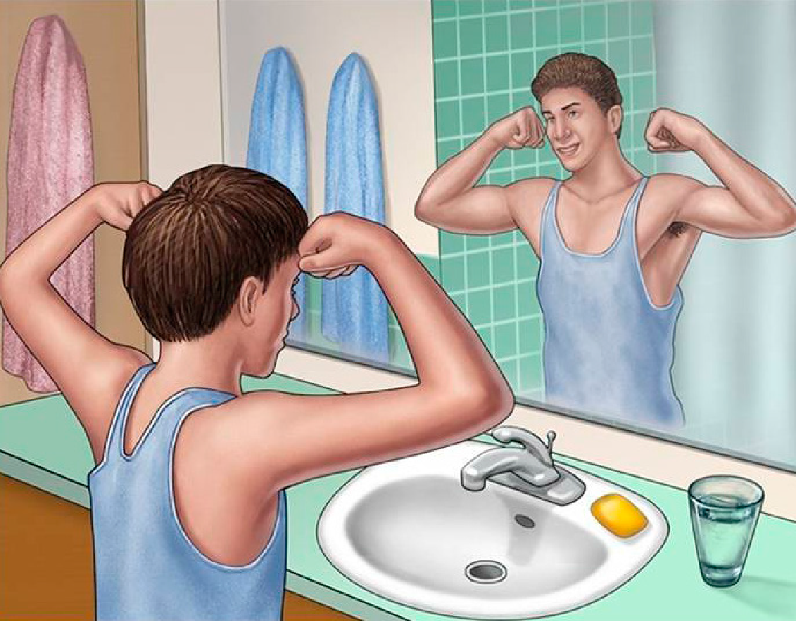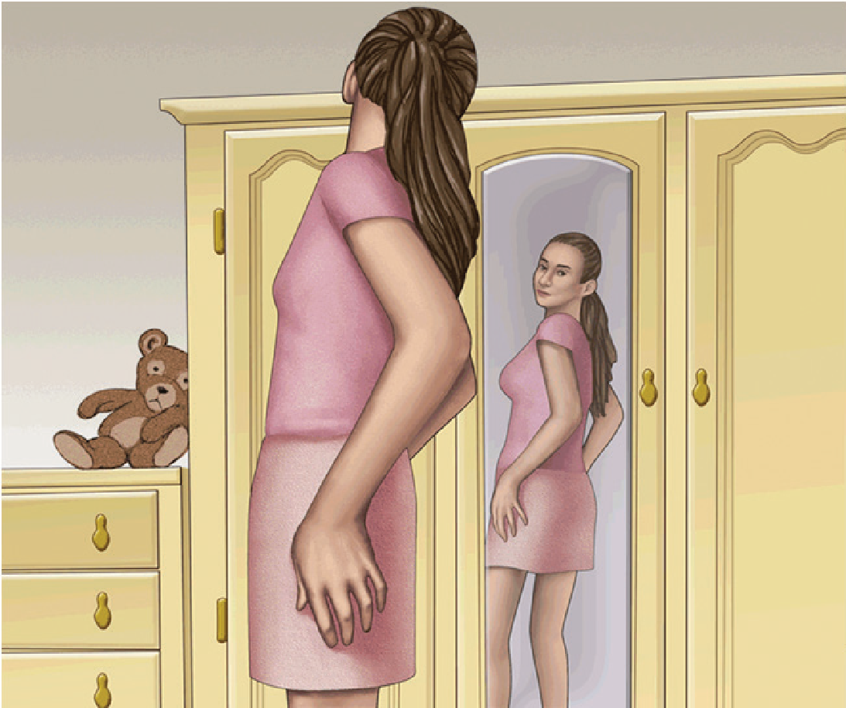

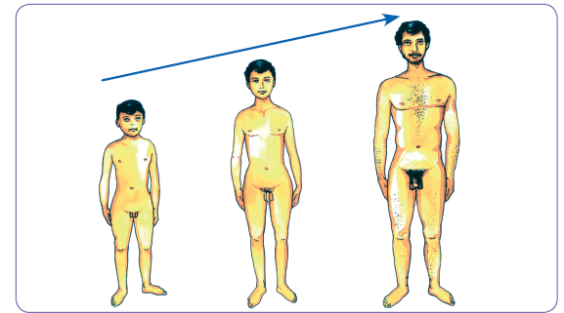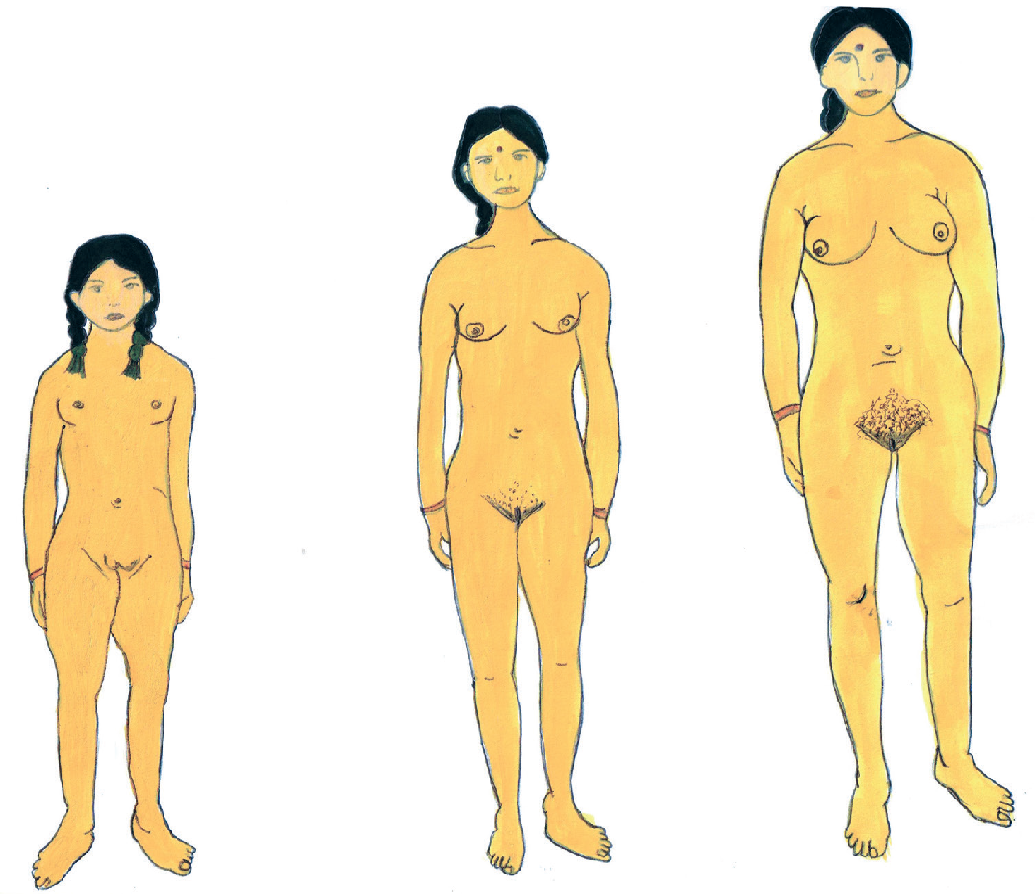

विद्यार्थीहरूलाई बाल्यकालका तस्बिरहरू ल्याउन भन्नुहोस् र तिनीहरूलाई बाल्यकालदेखि वयस्क हुँदै जाँदा सम्मका तस्बिरहरू संलग्न गर्ने कार्यपत्रमा काम गर्न प्रोत्साहित गर्नुहोस्। यस कार्यमार्फत विद्यार्थीहरूले आफ्ना तस्बिरहरूमा भएका परिवर्तनहरू अवलोकन गर्न र छलफल गर्न सक्नेछन्।
गतिविधि निर्देशन:
- तस्बिर सङ्कलन : विद्यार्थीहरूलाई बाल्यकालका तस्बिरहरू ल्याउन भन्नुहोस्। यी तस्बिरहरूमा उनीहरूको वयस्क हुँदै जाँदा भएका शारीरिक परिवर्तनहरूको छवि समावेश हुनु पर्छ।
- कार्यपत्र तयारी: एक कार्यपत्र तयार गर्नुहोस् जसमा बाल्यकालदेखि वयस्क हुँदै जाँदा सम्मका तस्बिरहरू संलग्न गर्नका लागि स्थान छ।
- तस्बिर टाँस्ने क्रियाकलाप:
  - विद्यार्थीहरूलाई कार्यपत्रमा तस्बिरहरू टाँस्न मद्दत गर्नुहोस्।
  - आवश्यक परेमा शारीरिक र मौखिक सहायता दिनुहोस्, जस्तै तस्बिरहरू ठिकसँग टाँस्न र स्थान व्यवस्थापनमा मद्दत गर्नुहोस्।
- परिवर्तनहरूको अवलोकन:
  - विद्यार्थीहरूलाई आफ्नो तस्बिरहरूमा भएका परिवर्तनहरू ध्यानपूर्वक अवलोकन गर्न भन्नुहोस्।
  - तस्बिरमा देखिएका बाल्यकालदेखि वयस्कतासम्मका परिवर्तनहरूलाई चिन्हित गर्न र उल्लेख गर्न प्रोत्साहित गर्नुहोस्।
- परिवर्तनहरूको छलफल:
  - तस्बिरहरूको आधारमा शारीरिक परिवर्तनहरूको छलफल गर्नुहोस्।
  - विद्यार्थीहरूलाई बुझाउनुहोस् कि यी परिवर्तनहरू सामान्य छन् र सबै व्यक्तिमा यस्ता परिवर्तनहरू देखिन्छन्।
- समाप्ति:
  - विद्यार्थीहरूलाई भन्नुहोस् कि किशोरावस्थामा शारीरिक परिवर्तनहरू वयस्कतामा सामान्य र आवश्यक छन्। यो प्रक्रियामा आत्म-स्वीकृति र आत्म-सम्झदारी महत्त्वपूर्ण छ।
यस क्रियाकलापले विद्यार्थीहरूलाई आफ्नो शरीरमा भइरहेको परिवर्तनहरू बुझ्न र स्वीकार गर्न मद्दत गर्नेछ, जसले गर्दा उनीहरूले आफूलाई सहज र आत्मविश्वासपूर्ण महसुस गर्न सक्छन्।
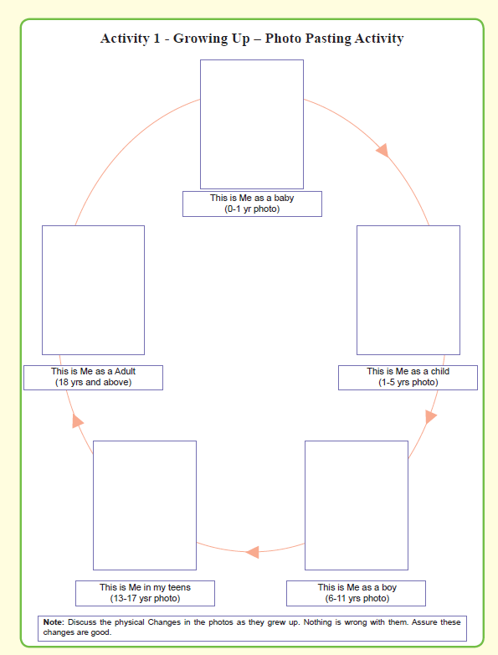

किशोरावस्थाका मानसिक परिवर्तन
किशोरावस्थाका मानसिक परिवर्तनहरू निम्नानुसार छन्:
- तर्क गर्ने प्रवृत्तिको विकास हुनु
- मानसिक क्षमता जस्तै सोच्ने, सम्झने र विचार गर्ने बानीमा उल्लेख्य विकास हुनु
- बढी गोपनीयता चाहनु, एक्लै बस्न मन पराउनु
- बढी स्वतन्त्र हुने कोसिस गर्नु
- मन चञ्चल हुनु
- हरेक विषयमा सोचाइहरू परिवर्तन भइरहनु।

किशोरावस्थाका भावनात्मक परिवर्तन
किशोरावस्थाका भावनात्मक परिवर्तनहरू निम्नानुसार छन्:
- छिटो रिस उठ्नु
- स्वभावमा अचानक परिवर्तन (मुड स्विङ्स) हुनु
- रूपको चिन्ता हुनु – आफू कस्तो देखिनुहुन्छ, पहिरन र स्वरूपबारे चिन्ता लिनु
- साथीहरूप्रति छिटो विश्वास गर्ने र गहिरो सम्बन्ध राख्ने चाहना हुनु
- लाज लाग्नु
- काल्पनिक तथा अमूर्त भावनाहरूमा रमाउनु
- भावनात्मक रूपले परिपक्व भई नसकेका हुनाले भावनात्मक सहाराको आवश्यकता पर्ने तथा कुनै कुराको निर्णय गर्नुपर्दा बाबुआमाले भनेअनुसार नगर्ने तर आफै निर्णय गर्न उद्धत हुने र आत्मविश्वासको पनि कमी हुने हुन्छ।

किशोरावस्थाका मनोसामाजिक परिवर्तन
किशोरावस्थाका मनोसामाजिक परिवर्तनहरू निम्नानुसार छन्:
- आफ्नै मूल्य मान्यताहरूको विकास सुरु हुनु।
- एक्कासि तनावमा आएर अप्रिय निर्णयहरू गर्नु।
- आफ्नै कुरा सही ठानेर जे कुरामा पनि बहस गर्न खोज्नु।
- आफ्ना समस्याहरूलाई “कसैले बुझ्दैन, वास्ता गर्दैन” भन्ने सोचाइ हुनु।
- बेला बेलामा ऐना हेर्न मन लाग्ने, आफ्नो सुन्दरता, (शारीरिक स्वरूप, उचाइ, मोटोपन तथा दुब्लोपन) बारे बढी चिन्तित हुनु।
- आधिकारिक व्यक्ति तथा परिवारसँग विद्रोह गर्न खोज्नु, आमा बाबु तथा अभिभावकले भनेको कुरा मन नपराउने हुनु।
- शारीरिक रूपमा आफू आकर्षक छैन, बलियो तथा सक्षम हुन्छु \ हुन्न जस्ता भावनाहरूले गर्दा किशोरकिशोरीहरूमा सधैँ आफ्ना बारेमा असुरक्षित भावनाहरू जागिरहेको हुन्छन्। यस्तो बेला कसैले उनीहरूको शारीरिक गुणलाई लिएर ठट्टा मात्रै गरे पनि उनीहरूको मनमा ठुलो आघात पुग्न सक्छ।
- आफूभन्दा ठुला बडाले भनेको नमान्ने, आफ्नो व्यक्तिगत पहिचानको खोजी गर्ने, आफ्नै छुट्टै पहिचानको अनुभव यो अवस्थामा हुन थाल्दछ।
बढ्दै र परिवर्तन हुँदै जानु एकै समयमा रोमाञ्चक र डरलाग्दो हुन सक्छ। त्यसैले विद्यार्थीहरूलाई सबै परिवर्तनहरू सामान्य र राम्रो छन् भनेर आश्वासन दिनुहोस्।
- यी परिवर्तनहरू हुनु भनेको सबै केटाकेटीहरूमा सामान्य हो।
- तपाईँ राम्रो र ठिक गर्दै हुनुहुन्छ।
- यदि तपाईँ अलमलमा वा डराउनुभएको महसुस गर्नुहुन्छ भने मसँग (शिक्षक/आमा/बुबा) कुरा गर्नुहोस् ।

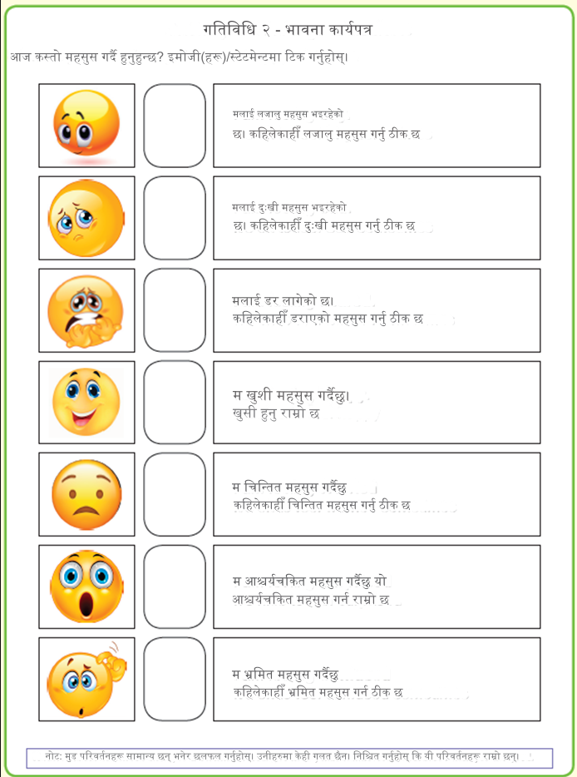

४.३ किशोरावस्थामा शरीरप्रतिको दृष्टिकोण
किशोरावस्था भनेको एक यस्तो समय हो, जहाँ सामान्यतः केटाहरू र केटीहरू आफ्नो शारीरिक रूपलाई लिएर धेरै सोच्न र उत्सुक हुन थाल्छन्। यस समयमा, उनीहरूलाई आफ्नो शरीर राम्रो देखिनको लागि विभिन्न तरिकाहरू अपनाउन मन लाग्न सक्छ, जस्तै अनावश्यक सौन्दर्य सामग्रीको प्रयोग गर्न वा दुब्लो देखिने चाहनामा खाना नखानु।
यो शारीरिक परिवर्तनका कारण केही समस्याहरू पनि आउन सक्छन्। शरीरप्रतिको नकारात्मक दृष्टिकोण, जसमा हामी आफैले आफ्नो शरीरलाई कस्तो मान्छौँ वा अरूले कस्तो मान्छन् भन्ने सोच राख्छौँ, यो समयको एक ठुलो समस्या हो।
शरीरप्रतिको दृष्टिकोण भनेको हामीलाई हाम्रो शरीरलाई कसरी महसुस हुन्छ र अरूले हामीलाई कस्तो देख्छन् भन्ने सोच हो। हामीमध्ये केहीले आफ्नो शरीरप्रति राम्रो महसुस गर्छौँ भने केहीले गर्दैनौं।
हामीले आफ्नो शरीरलाई जसरी हेर्छौँ, त्यसले हाम्रो दैनिक जीवनमा ठुलो असर पार्न सक्छ। जसले आफ्नो शरीरलाई नराम्रो रूपमा लिन्छ, उनीहरूले कहिलेकाहीँ अस्वस्थ कर निर्णयहरू गर्न सक्छन्। जस्तै, कोही आफ्नो शरीरलाई स्लिम देखाउने चाहनामा खाना नखाएर दुब्लाइन्छ तर अझै मोटो भएको भ्रममा बस्न सक्छ।
अटिजम भएका र बौद्धिक अपाङ्गता भएका बालबालिकाहरू पनि आफ्नो शारीरिक परिवर्तन र विशेष अवस्थाका कारण आफ्नो शरीरप्रति विशेष दृष्टिकोण बनाउँछन्। यसैले, शिक्षकले यी बालबालिकालाई आफ्ना शरीरको सम्मान गर्न र यसलाई राम्रोसँग उपयोग गर्न प्रोत्साहित गर्नुपर्छ।
प्रेरणा स्वरूप, विश्व प्रसिद्ध व्यक्तिहरू जस्तै Albert Einstein, Stephen Hawking, James Durbin, Temple Grandin, Elon Musk, र Whoopi Goldberg का तस्बिरहरू देखाएर बालबालिकाहरूलाई आफ्ना शारीरिक विशेषताहरूको सम्मान गर्न र स्वस्थता र सक्षमता हासिल गर्न प्रोत्साहित गर्नुहोस्।
सारांशमा, विद्यार्थीहरूलाई यो बताउनुहोस्:
- आफ्नो शरीरप्रति सकारात्मक दृष्टिकोण राख्नुहोस् र यसको सम्मान गर्नुहोस्।
- हरेक मानिसको शरीर विशेष र महत्त्वपूर्ण छ।
- बाह्य सुन्दरता भन्दा स्वास्थ्य र सक्षमता महत्त्वपूर्ण छ।
- अरूको शरीरको सम्मान गर्नुहोस् र स्वीकार गर्नुहोस्।
- शरीरको संरक्षण र स्याहार गर्दै यसको सर्वोत्तम उपयोग गर्नुहोस्।
पृष्ठपोषण
१. तपाईँ आफ्नो शरीरलाई कस्तो मान्नु हुन्छ? किन? यो विचारले तपाईँको आत्मबललाई कस्तो प्रभाव पार्दछ?

५. गृहकार्य
- तपाईँ उहाँ हुँदा र अहिलेमा शरीरमा के फरक पाउनु भएको छ? चित्र बनाएर देखाउनुहोस्।

४ - महिनावारी स्वच्छता व्यवस्थापन (Menstrual Hygiene Management)

१) परिचय
व्यक्तिगत सरसफाइ भन्नाले शरीरका विभिन्न अङ्ग र पूरा शरीरको सफाइलाई बुझाउँछ। यसमा समावेश छन्:
- हात र मुख धुने
- दाँत माझ्ने
- कपाल कोर्ने
- आँखा सफा गर्ने
- यौनाङ्ग सफा राख्ने
अभिभावक र हेरचाह गर्ने व्यक्तिहरूलाई अपाङ्गता भएका बालबालिकालाई व्यक्तिगत सरसफाइको शिक्षा दिने र यो नियमित रूपमा गराउने महत्त्वपूर्ण काम हो।
व्यक्तिगत सरसफाइको अभाव ले बालबालिकामा:
- निंद्रा र खानपिनमा अरुचि ल्याउन सक्छ
- उनीहरूको वृद्धि र विकासमा अवरोध आउन सक्छ
सही सरसफाइले बालबालिकालाई विभिन्न रोगहरू जस्तै:
- आँखा पाक्ने
- दाँत बिग्रने
- जुम्रा चायाँ पर्ने
- दाद, लुतो, छालाको ढुसी
- किर्ना, जुका
- रुघाखोकी, आदिबाट बचाउन मद्दत गर्न सक्छ।
अटिजम भएका र बौद्धिक अपाङ्गता भएका बालबालिकाहरू लाई व्यक्तिगत स्वच्छता र शौचालयका विषयमा शिक्षा दिनु महत्त्वपूर्ण छ। यसले उनीहरूलाई बढी स्वतन्त्र बनाउँछ। बालबालिकाको व्यक्तिगत स्वच्छता व्यवस्थापन उनीहरूको उमेर र क्षमता अनुसार फरक हुन सक्छ।
महिनावारी भनेको एक सामान्य प्राकृतिक प्रक्रिया हो, तर धेरै किशोरकिशोरीले यसलाई सहज रूपमा लिन सक्दैनन्। नेपालमा महिनावारीसँग सम्बन्धित सामाजिक भ्रमहरू पनि छन्। महिनावारीका बेला पीडा महसुस हुन सक्छ र उचित पोषणको आवश्यकता पर्दछ।
महिनावारीलाई स्वच्छ र स्वस्थ बनाउनका लागि:
- सहयोग र मर्यादित व्यवहार,
- प्रजनन अङ्ग र शरीरको नियमित सरसफाइ, र
- सामान्य शारीरिक व्यायाममा ध्यान दिनु
यस सत्रमा, व्यक्तिगत सरसफाइको महत्वबाट सुरु गरेर महिनावारीको स्वच्छता व्यवस्थापनमा आवश्यक सीपहरू सिकाउने प्रयास गरिएको छ।
२) उद्देश्य र विषयवस्तु
यस सत्रमा निम्नलिखित उद्देश्य प्राप्त गर्न विभिन्न विषयवस्तुहरू समावेश गरिएका छन्:
उद्देश्य | विषयवस्तु
- महिनावारी प्रक्रियाको परिचय दिन | महिनावारी प्रक्रिया
- व्यक्तिगत सरसफाइका लागि महिनावारी स्वच्छता व्यवस्थापनका विविध विधिहरू पहिचान गर्न | महिनावारी स्वच्छता व्यवस्थापन

३) आवश्यक सामग्री
अटिजम वा बौद्धिक अपाङ्गता भएका व्यक्तिहरूलाई बुझाउन उपयुक्त विधिबाट शिक्षण गर्नु पर्ने भएकाले यो सत्रमा श्रव्य दृश्य (जस्तै प्रदर्शन वा चित्रहरू), सामाजिक कथाहरू, पुस्तकहरू, तस्बिरहरू, प्याड, कपडा, महिनावारी कप, र यस सम्बन्धी भिडियोहरू समावेश गर्न सकिन्छ।

४) विषयवस्तुको प्रस्तुतीकरण (विधि र क्रियाकलाप)
सहज र प्रभावकारी रूपमा नयाँ स्वच्छता सीप सिकाउनका लागि निम्न सरल चरणहरू अपनाउन सकिन्छ:
१. सहभागीलाई ४ समूहमा विभाजन गर्नुहोस्:
- चार वटा समूहमा बाँड्नुहोस्, ताकि प्रत्येक समूहसँग काम गर्ने विशिष्ट कार्यहरू र चरणहरू रहनेछ।
२. प्रत्येक समूहलाई विभिन्न सूचिहरू बनाउने जिम्मेवारी दिनुहोस्:
- समूह १: बिहान उठे पछिका कार्यहरूको सूचि बनाउनुहोस् (जस्तै: ब्रस गर्ने, नुहाउने)- उठ्ने; ओछ्यान मिलाउने; मुख धुने; ब्रस गर्ने; पानी पिउने; हल्का व्यायाम गर्ने (जस्तै: स्ट्रेचिङ, योग); नुहाउने; लुगा फेर्ने; बिहानको खाजा खाने
- समूह २: नियमित सरसफाइका कार्यहरूको सूचि बनाउनुहोस् (जस्तै: हात धुने - विशेष गरी खाने अघि र शौचालयको प्रयोगपछि।मुख धुने - बिहान, खाना खाइसकेपछि, र राति सुत्नुअघि।दाँत माझ्ने - बिहान र बेलुकी नियमित रूपमा।नङ काट्ने - हप्तामा कम्तीमा एक पटक। नुहाउने - नियमित रूपमा हप्तामा कम्तीमा दुई-तीन पटक। कपाल सफा गर्ने - हप्तामा एक-दुई पटक स्याम्पु वा साबुनले। लुगा सफा गर्ने - सफा लुगा लगाउने, फोहोर भएको लुगा नियमित रूपमा धोइने। कोठा सफा गर्ने - दैनिक रूपमा कोठा सफा गर्ने र हावा आउने व्यवस्था गर्ने। खानेकुरा सुरक्षित राख्ने - खानालाई सही तापक्रममा सुरक्षित राख्ने र स्वास्थ्यकर खाना खाने। फोहोर मैला व्यवस्थापन - फोहोरलाई डस्टबिनमा राख्ने र नियमित रूपमा बाहिर फाल्ने।)
- समूह ३: यौनाङ्ग को सरसफाइको सूचि बनाउनुहोस् (जस्तै: सफा र सुतीका कपडा प्रयोग गर्ने - नर्म र सफा सुतीका कपडा लगाउने, जुन छालालाई सास फेर्न दिने खालको होस्। दैनिक रूपमा सफा गर्ने - पानीले हल्का रूपमा धोइने, तर कडा रसायन (जस्तै: साबुन वा परफ्यूम युक्त सामग्री) को प्रयोग नगर्ने।सुक्खा राख्ने - सफा गरेर धोएपछि नरम कपडाले सुक्खा बनाउने, किनभने भिजेको अवस्थामा ब्याक्टेरिया र फंगल सङ्क्रमण हुनसक्छ।प्याड र इनरवेअर नियमित परिवर्तन गर्ने - महिनावारीको समयमा प्याड र सफा कपडा बारम्बार परिवर्तन गर्ने। सङ्क्रमणबाट जोगिने - असुरक्षित यौन सम्पर्कबाट बच्ने र आवश्यकता अनुसार चिकित्सकसँग परामर्श गर्ने। नङ काटेर राख्ने - लामो नङले छाला वा यौनाङ्ग लाई चोट लाग्न सक्छ, त्यसैले नङ सफा र छोटो राख्ने।सुगन्धित उत्पादनहरूको प्रयोग नगर्ने - यौनाङ्ग वरिपरि परफ्यूम वा सुगन्धित प्रडक्टहरूको प्रयोग नगर्ने, किनभने यसले एलर्जी वा सङ्क्रमण गराउन सक्छ। स्वच्छता सामग्री बाँडेर प्रयोग नगर्ने - तौलिया, प्याड, वा कपडा अरूसँग बाँडेर प्रयोग नगर्ने। चिकित्सकको परामर्श लिने - कुनै असहजता वा सङ्क्रमण देखिएमा स्वास्थ्यकर्मी वा चिकित्सकसँग परामर्श गर्ने।सफा कपडा प्रयोग गर्ने)
- समूह ४: घरायसी सरसफाइका कार्यहरूको सूचि बनाउनुहोस् (जस्तै: कपडा धुने - सफा कपडा लगाउन र फोहोर कपडा नियमित रूपमा धुने। भाँडा माझ्ने - खाना खाएपछि सबै भाँडाहरू सफा गर्ने र दिनभरि नियमित रूपमा धोइ राख्ने। भुईँ पुछ्ने - घरको भुईँ दिनमा एक पटक पुछ्ने, धुलो हटाउन झाडु लगाउने र पानीले पुछ्ने। कोठा सफा गर्ने - कोठामा धुलो नबस्ने गरी झाडु लगाउने, फर्निचर र अन्य सतह सफा गर्ने। सफा र सुगन्धित शौचालय राख्ने - शौचालयको सरसफाइमा विशेष ध्यान दिने, नियमित रूपमा सफा गर्ने र दुर्गन्ध हटाउने। कचरा व्यवस्थापन - फोहोर फाल्नको लागि डस्टबिनमा राख्ने र नियमित रूपमा बाहिर फाल्ने। झ्याल र ढोकाहरू सफा गर्ने - झ्याल र ढोकामा बसेको धुलो हटाउने, नियमित रूपमा सफा गर्ने। फ्रिज र किचनका सामाग्री सफा गर्ने - फ्रिजमा राखिएका खानेकुरा व्यवस्थित राख्ने, म्याद नाघेका सामग्री हटाउने। बाथरुम सफा गर्ने - बाथरुमको भुईँ र भित्तामा फोहोर जम्न नदिने र नियमित रूपमा सफा गर्ने। किचन काउन्टर र चुलो सफा गर्ने - खाना पकाएपछि चुलो र काउन्टरमा तेल वा फोहोर नबस्ने गरी सफा गर्ने। ओछ्यान र तकिया कभर सफा गर्ने - ओछ्यान र तकियाका करभहरू हप्तामा एक पटक धोइने।पंखा र बत्ती सफा गर्ने - पङ्खा, बत्ती र अन्य उपकरणमा धुलो नबस्ने गरी समय समयमा सफा गर्ने।)
३. सूचिहरूलाई साना साना चरणहरूमा विभाजन गर्नुहोस्:
- प्रत्येक सूचि तयार भएपछि, सूचिमा रहेका कार्यहरूलाई साना चरणहरूमा विभाजन गर्न लगाउनुहोस्। उदाहरणका लागि:
  - ब्रस गर्ने:
    - ब्रस राखेको ठाउँबाट निकाल्नुहोस्
    - पेस्ट लगाउनुहोस्
    - पानीले भिजाउनुहोस्
    - तल माथि भित्र बाहिर गरेर ब्रस चलाउनुहोस्
    - सकेपछि ब्रस सफा गर्नुहोस्
    - मुखमा पानी राखेर कुल-कुल गरी सफा गर्नुहोस्
    - अन्त्यमा अनुहारसमेत धुनुहोस्
४. प्रत्येक समूहको लघु चरण तयार गरी प्रस्तुत गर्न लगाउनुहोस्:
- प्रत्येक समूहले तयार गरेको लघु चरणलाई प्रस्तुत गर्न लगाउनुहोस् र प्रत्येक प्रक्रियाबाट बालबालिकालाई हुने फाइदाबारे छलफल गर्नुहोस्।
५. व्यवहार परिवर्तन र सीप विकासको बारेमा बताउनुहोस्:
- यो सत्रबाट बालबालिकाको व्यवहारमा परिवर्तन आउने र सीपको विकास हुने आशा व्यक्त गर्नुहोस्।
- सहजकर्ताले प्रत्येक बालबालिकाको सिकाइ र प्रयोग फरक फरक हुने कुरा बुझ्न महत्त्वपूर्ण छ भनेर जानकारी दिनुहोस् र प्रत्येकलाई लघु चरण बनाउन सहयोग गर्नुहोस्।
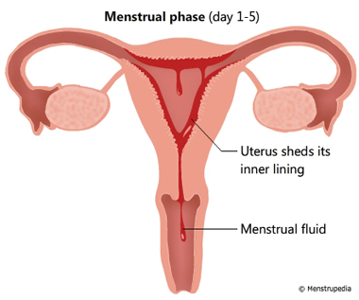
यसरी, बालबालिकाहरूलाई सीप सिकाउने प्रक्रिया व्यवस्थित र बुझ्न सजिलो बनाइन्छ।

४.१ महिनावारी प्रक्रिया
स्त्री तथा पुरुष प्रजनन प्रणालीको सामान्य जानकारी दिँदा प्रजनन स्वास्थ्यसम्बन्धी विभिन्न पक्षहरू बुझ्न सजिलो हुन्छ। यसबाट किशोरावस्थामा आउने परिवर्तनसँग पनि परिचित भइन्छ। किशोरीहरूमा आउने शारीरिक परिवर्तनमध्ये स्त्रीहरूमा महिनावारी सुरु हुनु असाध्यै महत्त्वपूर्ण घटना मानिन्छ। महिनावारी भइसकेपछि उनीहरूमा आउने मानसिक परिवर्तन, समस्या र भ्रमहरूले उनीहरूमा थुप्रै समस्याहरू देखापर्छन्। तिनीहरूको निराकरणको लागि धारणागत स्पष्ट गराउने गरी महिनावारी चक्रको बारेमा पठनपाठन हुनु आवश्यक छ।
महिनावारी वा पिरियड भनेको लामो समयसम्म अधिकांश महिलाहरूको जीवनमा नियमित हुने अनुभव हो। महिनावारी शरीरले परिपक्वता प्राप्त गर्न सुरु गर्ने एक सामान्य प्रक्रिया हो। महिनावारी चक्र भनेको कुनै किशोरी वा महिलाको आफ्नो योनीबाट करिब २-७ दिनसम्म रगत बग्ने सामान्य प्रक्रिया हो।
अधिकांशका लागि, महिनावारी लगभग हरेक २८ दिनमा हुन्छ, तर महिनावारीहरू हरेक २१ देखि ३५ दिनसम्म फरक-फरक हुनु सामान्य हो। व्यक्तिको महिनावारी चक्रको अवधि प्रत्येक महिना फरक-फरक हुन सक्छ, केहीले आफ्नो चक्र अरूको भन्दा बढी वा कम पूर्वानुमान गर्न सक्नु हुन्छ।

क्रियाकलाप – भिडियो देखाउने: महिनावारी कसरी हुन्छ ?
(लिङ्क: https://www.youtube.com/watch?v=2fbUv72vKWM&list=PLK7J8Xq7wq-OTtlIfnruT9NTrwTm2yIeD&index=2)
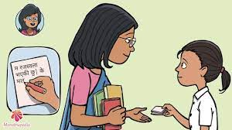
- सहभागीहरूलाई हेलो पिरियड नामक भिडियो हेर्न लगाउनुहोस्।
- भिडियो हेरिसके पछि पालैपालो भिडियोमा देखाइएको कुरामा प्रश्न गर्दै छलफल गर्नुहोस्।
- महिनावारी कसरी हुन्छ भन्ने प्रश्नमा सामूहिक छलफल चलाउने र महिनावारी चक्रको पुनः व्याख्या गर्नुहोस्।
यससँगै निम्नलिखित कुराहरू पनि जानकारी गराउने। महिनावारीको समयमा केटीहरूले निम्न लक्षणहरू अनुभव गर्न सक्दछन्:
- मासु फर्किनु वा पेटको मांसपेशी बटारिनु र दुख्नु
- स्तन नरम हुनु र संवेदनशील हुनु
- अत्यधिक खाना खान मन लाग्नु
- मन स्थिर नहुनु र चिडचिडाहट हुनु
- थकान हुनु
- डन्डिफोर आउनु
यी सबै लक्षणहरू हुनु भनेको सामान्य नै हो।
सहजकर्ताका लागि जानकारी
अपाङ्गता भएका व्यक्तिहरूलाई महिनावारी सम्बन्धी चुनौतीहरूमा सहयोग गर्ने उपायहरू, परिवर्तनहरू गर्न, समायोजन गर्न, र बुझ्न समय लाग्न सक्छ। त्यसैले महिनावारी सुरु हुनु भन्दा अगाडि नै त्यसको तयारी गर्ने र गराउने गर्नुपर्छ। महिनावारी सुरु हुँदा के हुन्छ (सम्बन्धित शारीरिक तथा मानसिक परिवर्तनसहित) र त्यसलाई व्यवस्थापन गर्न उनीहरूले के गर्नु पर्नेछ भनेर स्पष्ट व्याख्या गर्ने। त्यसबाट उनीहरुमा अनावश्यक भ्रम तथा तनावबाट बच्न सहयोग हुन्छ।
पृष्ठपोषण
१. तपाईँको महिनावारी अनुभव सुनाउनुहोस्।

४.२ महिनावारी स्वच्छता व्यवस्थापन
महिनावारी एक नियमित र प्राकृतिक प्रक्रिया भएपछि यो बेला सबैभन्दा बढी महिनावारी स्वच्छता व्यवस्थापनमा ध्यान दिनु पर्छ भन्ने कुरा बुझाउन प्रशिक्षकले सहभागीमध्ये केटीहरूलाई महिनावारी हुँदा के-के गर्दछन् भनेर प्रश्न गर्नुहोस्। सबै केटीहरूले नियमित रूपमा उनीहरूको निजी भागहरू विशेष गरी योनी, मलद्वार र स्तनहरू सफा गर्दछन् कि नाइँ भनेर पनि पत्ता लगाउनुहोस्। पानीले सफा गरिसकेपछि प्रजनन अङ्गहरू र त्यो भाग नरम तौलिया वा कपासको कपडाले पुछेर सुख्खा पार्दछन् कि नाइँ भनेर पुनः प्रश्न गर्नुहोस्। धेरै केटीहरूले आफ्नो यौनाङ्ग ओसिलो राख्छन्, जुन कुरा राम्रो होइन भनेर भनेर यसलाई सुख्खा राख्ने कुरा बताउनुहोस्। महिनावारीको समयमा प्रत्येक दिन एक पटक पूरै शरीर नुहाउनु राम्रो हुन्छ भन्ने कुरामा जोड दिनुहोस्।
महिनावारी स्वच्छता र सरसफाइ व्यवस्थापनका तरिकाहरू:
- दिनमा कमसेकम एक पटक नुहाउने
- प्याड धेरै भिजुन्जेलसम्म नकुर्ने। प्याड प्रत्येक ४ देखि ६ घण्टामा परिवर्तन गर्ने
- सफा अन्डर बियर (कट्टु) प्रयोग गर्ने र यसलाई हरेक दिन परिवर्तन गर्ने
- घर बनाइएको सूती कपडाको प्याड प्रयोग गर्दा साबुन र पानीले राम्ररी धुने र प्रत्यक्ष सूर्यको प्रकाशमा सुकाउने
- निजी अङ्गहरू समय समयमा सफा गर्ने
- यौनाङ्ग धुँदा सधैँ अगाडिबाट पछाडितर्फ पुछ्ने। यो जरुरी छ किनभने यसको विपरीत दिशातर्फ सफा गर्दा ब्याक्टेरिया कोलागि मलद्वारबाट योनी र मूत्र मार्गमा सङ्क्रमण निम्त्याउने सम्भावना हुन्छ। (सहजकर्ताले यसलाई प्रदर्शन गरेर देखाउने)
- आफ्नो प्याड वा महिनावारी कप परिवर्तन गरेपछि न्यानो पानी र साबुनले आफ्ना हातहरू धुने
- शौचालयभित्र सेनेटरी प्याड हाल्नु हुँदैन किनभने त्यसले शौचालयलाई बन्द गर्न सक्छ। सङ्क्रमणको प्रसार रोक्नको लागि त्यसलाई राम्रोसँग फोहोर दानी (डस्टबीन)मा फाल्नु पर्छ।
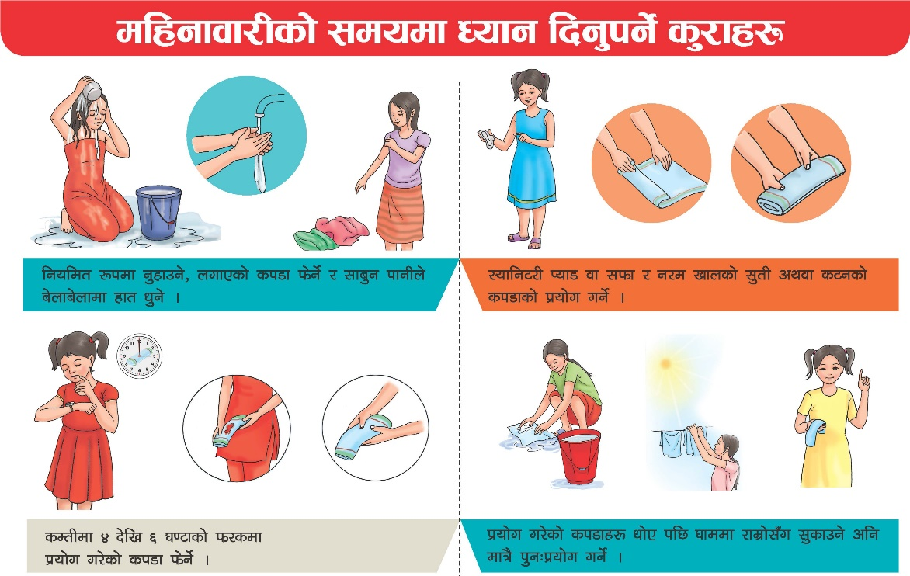

महिनावारी स्वच्छता र सरसफाइ व्यवस्थापनका विधिहरू:
- महिनावारीका व्यवस्थापनका लागि बजारमा उपलब्ध हुने सामाग्री के के छन् देखाएर व्याख्या गर्ने
- एक महिलाको चित्रमा एउटा कलम प्रयोग गरेर प्याड राख्नुपर्ने अन्डरवेयरको क्षेत्र रङ्गाउन लगाउने
- महिनावारी स्वच्छतामा प्रयोग हुने सामाग्री, जस्तै: प्रयोग गरिएका महिनावारीका उत्पादनहरू कहिले परिवर्तन गर्ने र कति पटक धुने भन्ने कुरा व्याख्या गर्ने
- प्रयोग गरिएका उत्पादनहरू परिवर्तन गर्नको लागि उनीहरूलाई तालिका वा सम्झाउने विभिन्न उपायहरूबारे जानकारी गराउने
- आफ्नो महिनावारी ट्र्याक गर्न र कहिले सुरु हुने योजना बनाउन एप वा पात्रो कसरी प्रयोग गर्ने भनेर उनीहरूलाई देखाउने
- यदि विद्यालयमा उनीहरूको महिनावारी हुन्छ भने उनीहरूले सो कुराको जानकारी गराउन सक्ने व्यक्ति को हो, र उसलाई फेला पार्ने कुरामा सहयोग गर्ने।
अटिजम भएका र बौद्धिक अपाङ्गता भएका महिला तथा किशोरीका परिवार र हेरचाह गर्ने व्यक्तिले संवेदनशील रूपमा उनीहरूलाई महिनावारी सम्बन्धी ज्ञान दिनु पर्दछ। उनीहरूका परिवार भित्रका र सरोकारवालालाई राखी महिनावारी व्यवस्थापन सम्बन्धी अभिमुखीकरण दिनुपर्छ।
पृष्ठपोषण
१. तपाई महिनावारी हुँदा कसरी स्वच्छता अपनाउनु हुन्छ?
२. महिनावारी स्वच्छता किन आवश्यक छ?
३. शौचालयभित्र सेनेटरी प्याड किन हाल्नु हुँदैन?

५. गृहकार्य
- तपाईँको दिदी\बहिनी वा आमालाई वहाँको महिनावारी अनुभव सोध्नु होस्।

५ - सम्बन्ध र जिम्मेवारीहरू (Relationships and Responsibilities)

१) परिचय
हाम्रो जीवनमा धेरै प्रकारका सम्बन्धहरू हुन्छन्: परिवार, साथीहरू, सहकर्मीहरू आदि। यी सम्बन्धहरू एक अर्कासँगको कुराकानी, व्यवहार, र दृष्टिकोणबाट बनिन्छन्। परिवारमा सम्बन्ध राम्रो राख्नका लागि, अभिभावक र छोराछोरी दुवैको भूमिका महत्त्वपूर्ण हुन्छ। किशोरकिशोरी हुँदा, साथी र प्रेमी-प्रेमिका जस्ता सम्बन्धहरू पनि बनाउँछन्। यस्ता सम्बन्धहरूलाई राम्रोसँग व्यवस्थापन गर्दै सकारात्मक राख्न प्रयास गर्नुपर्छ।
स्वस्थ सम्बन्ध भन्नाले त्यस्तो सम्बन्ध हो जसमा हामी मनोवैज्ञानिक रूपमा सुरक्षित महसुस गर्छौं। अटिजम वा बौद्धिक अपाङ्गता भएका व्यक्तिहरूलाई परम्परागत सामाजिक सीमाहरू बुझ्न कठिनाइ हुन सक्छ। यस्ता व्यक्तिहरूलाई विभिन्न सम्बन्धहरूको अनुभव कम हुन सक्छ, जसले गर्दा उनीहरूलाई नातेदारहरूको सम्बन्ध, साथीहरूको समूह बुझ्नमा कठिनाइ हुन सक्छ।
यस्ता व्यक्तिहरूले कहिलेकाहीँ अनुचित व्यवहार गर्न सक्छन्, जस्तै निजी अङ्गमा हस्तक्षेप गर्नु, अनुचित चुम्बन गर्नु, वा अरूसँग नजिक बस्न प्रयास गर्नु। यो व्यवहारलाई प्रायः बाल सुलभ मानेर बेवास्ता गर्न सकिन्छ। तर, यस्ता व्यवहारलाई सही समयमा र सधैँ ठिकसँग प्रतिक्रिया दिनु महत्त्वपूर्ण छ। सारांशमा, स्वस्थ सम्बन्ध र उचित व्यवहारको सन्दर्भमा शिक्षा र सही प्रतिक्रिया महत्त्वपूर्ण छन्।
२) उद्देश्य र विषयवस्तु
यस सत्रमा निम्नलिखित उद्देश्य प्राप्त गर्न विभिन्न विषयवस्तुहरू समावेश गरिएका छन्:
उद्देश्य | विषयवस्तु
- सम्बन्धको परिचय दिन  - विभिन्न प्रकारका सम्बन्ध पहिचान गर्न | सम्बन्धको अर्थ र प्रकार
- सम्बन्ध राम्रो बनाउन किशोरकिशोरीको भूमिका वर्णन गर्न | सम्बन्ध राम्रो बनाउन किशोरकिशोरीको भूमिका

३) आवश्यक सामग्री
विभिन्न प्रकारका सम्बन्धहरू लेखिएको चार्ट, कार्यपत्रहरू, न्युज प्रिन्ट कागज, मार्कर, मास्किङ टेप, भिडियो, चित्र, नाटक

४) विषयवस्तुको प्रस्तुतीकरण (विधि र क्रियाकलाप)
४.१ सम्बन्धको अर्थ
सहभागीहरूसँग कुराकानी सुरु गर्नुहोस्।
  - हरेक दिन हामी धेरै व्यक्तिहरूसँग अन्तरक्रिया गर्छौं। ती प्रत्येकसँग हाम्रो विश्वसनीय सम्बन्ध हुन्छ।
  - विद्यालयको शिक्षक जसले हामी प्रवेश गर्दा मुस्कुराउनु हुन्छ, विद्यालयको सहयोगी, वा विद्यालय नर्स, वा हाम्रा आफ्नै परिवारका सदस्यहरू, यी सबै व्यक्तिहरूले हाम्रो जीवनमा महत्त्वपूर्ण भूमिका खेल्छन्।
  - अटिजम र बौद्धिक अपाङ्गता भएका बालबालिकाहरूको लागि, अपरिचित, सहयोगी, साथी, विद्यालय नर्स, र परिवारका सदस्यबिच फरक छुट्टाउने र प्रत्येक सम्बन्धमा कस्तो व्यवहार उपयुक्त हुन्छ भनेर बुझ्न सक्षम हुनु महत्त्वपूर्ण सामाजिक क्षमता विकास गर्नु हो।
  - पारिवारिक/ व्यवसायकी सम्बन्ध तथा अपरिचित बिचको सम्बन्धमा फरक छुट्टाउने
क्रियाकलाप: सम्बन्ध के हो भनी प्रश्न गरी समूह समूहमा छलफल गराउनुहोस्। दुई पक्ष, समूह वा व्यक्ति बिच आपसमा हुने कुराकानी, गरिने व्यवहार, र एकले अर्कोलाई हेर्ने दृष्टिकोण आदि नै सम्बन्ध हो भनेर बताउनुहोस्। यो जन्म, विवाह, आवश्यकता, काम वा अन्य कारणले व्यक्ति, परिवार, समाज र समुदाय बिच आपसको जोडाइको अवस्था हो भनेर भन्नुहोस्।
हाल भइरहेको तालिमको उदाहरण दिँदै यो कारणले के के नयाँ सम्बन्ध बन्यो भनेर सोध्नुहोस्। नयाँ साथी, शिक्षक, आदि। उनीहरूलाई विभिन्न कारणले मानिसहरू एक आपसको नजिक आइ पुग्छन् र कुनै सम्बन्धमा गाँसिन्छन्, यस्ता सम्बन्धहरू परिवारका सदस्यदेखि अन्य व्यक्तिहरू बिचमा निर्माण हुन सक्छन्, तर सम्बन्ध स्थापना गर्ने प्रमुख मन्त्र भनेको आपसी सम्मान हो भन्ने कुरा छलफल गर्नुहोस्।
क्रियाकलाप त्यसपछि निम्न चार्टको प्रयोग गरी विभिन्न प्रकारका सम्बन्धबारे व्याख्या गरी दिनुहोस्।
विभिन्न प्रकारका सम्बन्धहरू
- रगतको नाता पुर्नेहरूमा परिवारका सदस्यहरूसितको सम्बन्ध जस्तै: बाबुआमा, अभिभावकहरू लगायत परिवारका सदस्यहरू बिचको सम्बन्ध, नातेदारहरू बिचको सम्बन्ध
- शिक्षकसँगको सम्बन्ध
- साथहरूसँगको सम्बन्ध
- सहयोगी सँगको सम्बन्ध
- चिकित्सक सँगको सम्बन्ध
- छिमेकी तथा समाजका अन्य व्यक्तिहरू सँगको सम्बन्ध
- अपरिचित व्यक्तिहरू सँगको सम्बन्ध
- माया, प्रेम र रोमाञ्चित सम्बन्ध
परिवारका सदस्य: परिवारका सदस्यहरू हाम्रै साथमा जीवनभरि बस्ने व्यक्तिहरू हुन्, जस्तै: बुवा, आमा, दाजु, बहिनी, हजुरबा, हजुरआमा, आदि।
श्रीमान् - श्रीमती: दुई जना मानिसहरू (पुरुष-महिला) धार्मिक प्रथाहरू अनुसार विवाह गर्छन् र परिवार बनाउने उद्देश्यले सँगै बस्छन्।
साथी: एउटा व्यक्तित्व जसलाई तपाई राम्रोसँग चिन्नुहुन्छ र जसलाई तपाई धेरै मन पराउनुहुन्छ, तर प्रायः तपाईँको परिवारको सदस्य हुँदैन।
सहयोगी: सहयोगी एक व्यक्ति हो जसले अर्को व्यक्तिलाई मद्दत गर्छ। अधिकांश सहयोगीहरूलाई तपाईँलाई मद्दत गर्नको लागि तलब दिइन्छ। उदाहरण: हेरचाहकर्ता, सेवक।
चिकित्सक: विशेष प्रकारको चिकित्सा कौशल भएका व्यक्ति। उदाहरण: भाषण चिकित्सक, फिजियोथेरापिस्ट, व्यावसायिक चिकित्सक आदि।
चिनजानको व्यक्ति: कसैलाई तपाई चिन्नुहुन्छ तर सामान्यतया उनीहरू तपाईँसँग बस्दैनन्। उदाहरण: छिमेकीहरू, तपाईँले प्रायः जाने पसलका पसलेहरू।
अपरिचित व्यक्ति: कुनै पनि व्यक्ति जसलाई तपाई चिन्नुहुन्न र तपाईँको साथमा बस्दैनन्। उदाहरण: बिक्री प्रतिनिधिहरू, सडक विक्रेताहरू, बस, अटो, ट्रेन आदिमा सहयात्रीहरू।
निम्न कार्यपत्रहरूले अटिजम र बौद्धिक अपाङ्गता भएका व्यक्तिहरूलाई विभिन्न प्रकारका सम्बन्धहरूको पहिचान गर्न मद्दत गर्न सक्छ। विभिन्न व्यक्तिहरूबारे सिकाउन निम्न तस्बिरहरू प्रयोग गर्न सकिन्छ।

सम्बन्ध सम्बन्धी कार्यपत्र १
निम्न व्यक्तिहरुका चित्रहरु टाँस्न लगाउनस होस्

बुबा (बाबा)
आमा (ममी)
दाई वा दिदी
भाई वा बहिनी

सम्बन्ध सम्बन्धी कार्यपत्र २
निम्न व्यक्तिहरुका चित्रहरु टाँस्न लगाउनस होस्

हजुरबुबा (बाजे)
हजुरआमा (बज्यै)
काका वा काकी
साथी

तपाईँले दिएको चित्रमा विभिन्न स्तरका सम्बन्धहरू देखाइएका छन्, जसमा केन्द्रमा व्यक्तिगत (व्यक्ति) देखि बाहिरपट्टि असुरक्षित सम्बन्धसम्म छन्। स्तरहरू निम्नानुसार छन्:
- व्यक्ति (केन्द्र):
  - यो सबैभन्दा भित्री तह हो, जुन पूर्ण रूपमा व्यक्तिगत ठाउँ हो। यसमा एक व्यक्ति आफ्ना विचार, भावना, र व्यक्तिगत सीमाहरू निर्धारण गर्छ। यसले आत्म-सम्मान र व्यक्तिगत सुरक्षाको भावना समेट्छ।
- सुरक्षित सम्बन्ध (हरियो):
  - यस तहमा नजिकका परिवारका सदस्यहरू (जस्तै आमा, बुबा, दिदी भाइ, वा नजिकका साथीहरू) पर्छन् जसलाई व्यक्ति सहज रूपमा विश्वास गर्न सक्छ। यिनीहरूसँग खुला संवाद र विश्वासको आधारमा सम्बन्ध कायम राख्न सकिन्छ।
- अलि विचार गर्नुपर्ने सम्बन्ध (पहेँलो):
  - यस तहमा त्यस्ता मानिसहरू समावेश हुन्छन्, जस्तै परिचित वा टाढाका साथीहरू, जससँग व्यवहार गर्दा अलि विचार पुर्‍याउनुपर्ने हुन्छ। यिनीहरूसँग केही सीमा कायम राख्नु वा सतर्क रहनु आवश्यक छ।
- असुरक्षित सम्बन्ध (रातो):
  - यस तहमा त्यस्ता मानिसहरू पर्छन्, जसले व्यक्ति असुरक्षित महसुस गराउँछन् वा जससँगको सम्बन्धमा खतरा हुन सक्छ। यस्ता सम्बन्धहरूमा ध्यान दिनुपर्ने हुन्छ, र यदि असुरक्षा महसुस भएमा, ठुला वा विश्वसनीय व्यक्तिहरूसँग संवाद गर्न र सहयोग लिनु उचित हुन्छ।
यो संरचना प्रयोग गरेर, विद्यार्थीहरूले कुन सम्बन्ध सुरक्षित छ र कुनमा विचार गर्नुपर्छ भन्ने कुरा स्पष्ट रूपमा बुझ्न सक्छन्। यसले यौन शिक्षा, दुर्व्यवहारको पहिचान, र सीमाको बारेमा बुझ्न सहयोग गर्छ, जसले उनीहरूलाई भविष्यमा स्वस्थ सम्बन्ध बनाउन र असुरक्षित सम्बन्धबाट टाढा रहन सक्षम बनाउँछ।
यो संरचना विशेष गरी यौन शिक्षा र दुर्व्यवहारको पहिचानका लागि सुरक्षित र असुरक्षित सम्बन्धहरू बुझ्नका लागि प्रयोग गर्न सकिन्छ। सुरक्षित तथा अन्य सम्बन्धको बारेमा के कस्तो छ भनेर छलफल गर्ने।
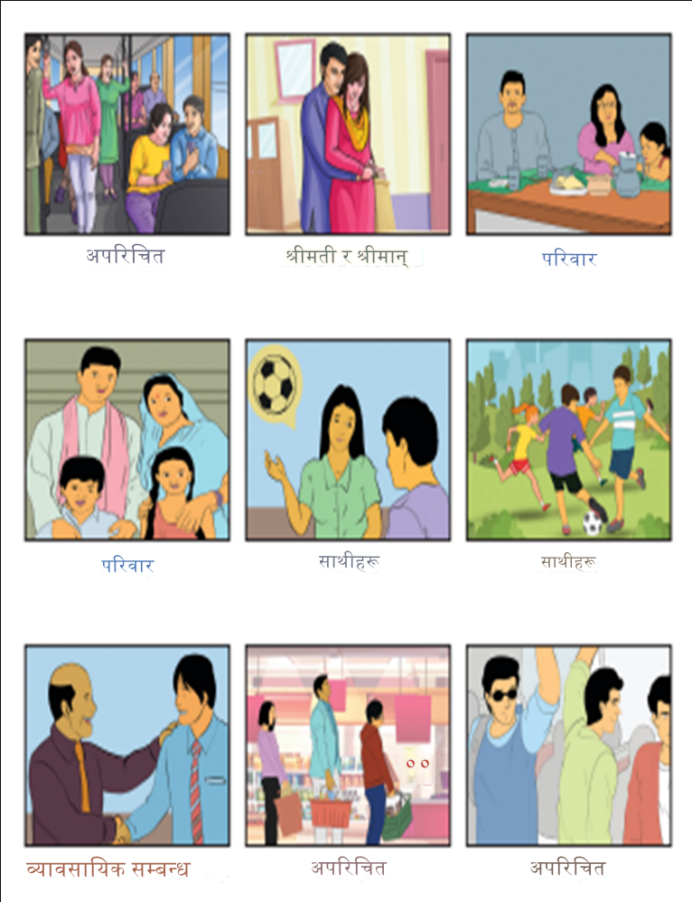

निम्न तस्बिरहरूबाट सम्बन्धको प्रकार निर्धारण गरौँ र किन यो प्रकारको सम्बन्ध हो भनेर छलफल गरौँ। देखाइएका केही सम्बन्धहरू एकभन्दा बढी सम्बन्धको श्रेणीमा पर्न सक्छन्।

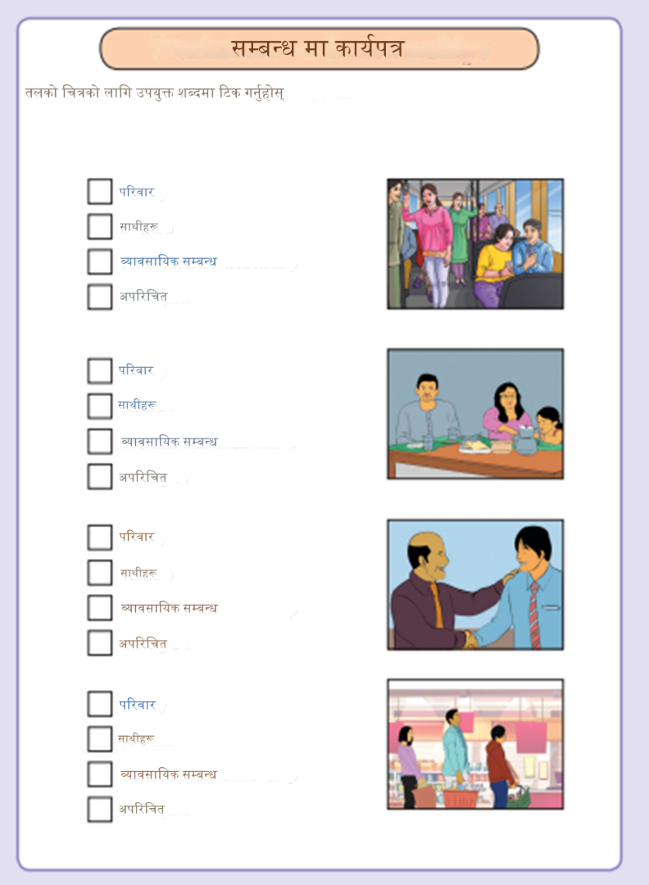
सम्बन्ध सम्बन्धी कार्यपत्र ३
पृष्ठपोषण
१. सम्बन्ध भनेको के हो?
२. तपाईँका सम्बन्धहरू के-के छन्?
३. तपाईँको आफ्ना साथीहरूको नाम भन्नुहोस्। उनीहरूसँग तपाईँको कस्तो सम्बन्ध छ?

४.२ असल पारिवारिक सम्बन्ध कायम गर्न किशोरकिशोरीको भूमिका
परिवारभित्र छोरा वा छोरीले पनि असल पारिवारिक सम्बन्ध कायम गर्न विभिन्न भूमिकाहरू निर्वाह गर्नुपर्दछ भन्ने कुरा बुझाउन सहजकर्ताले विद्यार्थीहरूलाई मिलेर काम सम्पन्न गर्नु पर्ने खेल खेलाउनुहोस्।
क्रियाकलाप पाँच जना विद्यार्थीलाई सानो परिवार बनाई दिनु होस्। एउटा बल लाई लस्करै उभ्याएर एक एक छेउबाट नहिँडी बल पास गर्न र पोस्टमा छिराउन लगाउनुहोस्। यसो गर्दा बिग्रने हुन सक्छ। बिग्रेर बल अन्यत्र जाँदा फेरी ल्याएर बिग्रेको ठाउँबाट सुरु गर्न सकिन्छ। गोल भएपछि सबैलाई राखेर सबैको मिलेमतोमा मात्र गोल सम्पन्न भए जस्तै परिवारमा पनि मिलेर काम गर्नु पर्छ र एकले अर्कोलाई सहयोग गर्नु पर्छ भनेर बताउनुहोस्।
यसबाहेक, अभिभावकलाई आदर गर्ने, उनीहरूलाई भावनात्मक रूपमा सहयोग पुर्‍याउने, परिवारमा आइपरेका चुनौतीहरूलाई समाधान गर्न कोसिस गर्ने, र बाबु र आमा दुवैको महत्त्व बुझ्ने गर्नु पर्छ भनेर बताउनुहोस्।
अटिजम र बौद्धिक भएका अपाङ्गता भएका किशोरकिशोरीले समेत आफ्ना कामहरू आफै गरेर सक्षमताको परिचय दिने, जति सकिन्छ शिक्षा आर्जनमा सक्रिय रहने, सबैसँग घुलमिल हुने, आफ्ना अनुभवहरू अरूलाई बाँड्ने, अरूका कुरा सुन्ने, आफ्ना समस्याहरू उपयुक्त माध्यमद्वारा अभिभावकलाई सूचित गर्ने, परिवारका सदस्यहरूको सरसल्लाह लिने, अभिभावकले आफू प्रति राखेको आशालाई मनन गर्ने, दिइएका जिम्मेवारीहरू पुरा गर्ने लगायतका कामहरू गर्नु पर्दछ भनेर उत्प्रेरणा दिनुहोस्।
पृष्ठपोषण
१. पारिवारिक सम्बन्ध राम्रो बनाउने जिम्मेवारी कसको हो? किन?
२. तपाईँ अभिभावक भएको भए परिवारमा असल सम्बन्ध कसरी कायम गर्नु हुन्थ्यो?

५. गृहकार्य
- छोरा वा छोरी भएर परिवारमा सम्बन्ध राम्रो बनाउन तपाईँले गर्न नसकेका काम के के छन्? ती काम अब कसरी अगाडि बढाउनु हुन्छ?
थप जानकारी
असल पारिवारिक सम्बन्ध कायम गर्न किशोरकिशोरीले निभाउन सक्ने मुख्य भूमिकाहरूको सूची :
- आदर र सम्मान देखाउनु:
  - परिवारका हरेक सदस्यप्रति आदर भाव र सम्मान देखाउनु आवश्यक छ। यो कुरा विशेष गरी अभिभावक र वृद्ध सदस्यहरूसँग व्यवहार गर्दा महत्त्वपूर्ण हुन्छ।
- खुला संवाद कायम राख्नु:
  - आफ्ना विचार, भावना, र आवश्यकताबारे स्पष्ट संवाद गर्नुपर्छ। परिवारसँग खुला र इमानदार संवादले विश्वास र समझदारीको वातावरण बनाउँछ।
- सकारात्मक दृष्टिकोण राख्नु:
  - घरमा सकारात्मक वातावरण बनाइराख्न आफ्नो दृष्टिकोण र व्यवहारलाई सकारात्मक रूपमा प्रस्तुत गर्नु आवश्यक छ। नकारात्मकताको सट्टा समस्या समाधानको दृष्टिकोण अपनाउनु राम्रो हुन्छ।
- जिम्मेवारी बहन गर्नु:
  - घरका कामकाजमा सहयोग गर्नु, जस्तै सरसफाइ, खानपान तयार गर्नु, वा घरको स-साना काममा सहभागी हुनु, जिम्मेवार बन्ने महत्त्वपूर्ण अंश हो।
- आदरपूर्वक असहमति राख्न सिक्नु:
  - सबै कुरा सहमतिमा हुन सक्दैन। तर, असहमति गर्दा सम्मानपूर्वक र शान्तिपूर्वक राख्न सक्ने क्षमता विकसित गर्नुपर्छ।
- धैर्य र सहनशीलता अपनाउनु:
  - विभिन्न मत र दृष्टिकोणलाई सहनशीलतासाथ स्वीकार गर्नुपर्छ। पारिवारिक सम्बन्धमा साना तना-तनले ठुलो झगडा निम्त्याउन सक्छ, त्यसैले धैर्य राख्नुपर्ने कुरा महत्त्वपूर्ण हुन्छ।
- सकारात्मक परिवर्तनहरूलाई समर्थन गर्नु:
  - परिवारमा आउने सकारात्मक परिवर्तनहरू, जस्तै नयाँ नियमहरू, नयाँ योजना, वा सदस्यहरूको व्यक्तिगत उपलब्धि, प्रति समर्थन र उत्साह देखाउनु राम्रो हुन्छ।
- सकारात्मक रचनात्मक गतिविधिमा संलग्न हुनु:
  - खेलकुद, अध्ययन, वा सिर्जनात्मक कामहरूमा ध्यान केन्द्रित गरेर परिवारलाई प्रेरणा दिने प्रयास गर्नु। यसले राम्रो उदाहरण प्रस्तुत गर्दछ र पारिवारिक वातावरणलाई उत्साहजनक बनाउँछ।
- समय दिनु:
  - परिवारसँग समय बिताउनु, सँगै खाना खाने, वा स-साना गतिविधिमा सहभागी हुनु सम्बन्धलाई अझ मजबुत बनाउनमा सहयोगी हुन्छ।
- धन्यवाद र प्रशंसा व्यक्त गर्नु:
- परिवारले दिने माया, सहयोग, र ध्यानको कदर गर्दै धन्यवाद र प्रशंसा व्यक्त गर्नु सम्बन्धलाई अझ राम्रो बनाउन मद्दत गर्छ।
यी कदमहरूले किशोर-किशोरीले परिवारभित्र राम्रो सम्बन्ध कायम राख्न सक्ने मात्र होइन, भावनात्मक रूपमा जोडिएको परिवारको महत्त्व र मूल्यलाई पनि बुझ्न मद्दत पुर्‍याउँछन् ।

६ - सार्वजनिक र गोप्य सामाजिक व्यवहारहरू (Public and Private Social Behaviors)

१) परिचय
निजी र सार्वजनिक स्थानहरूमा गर्न मिल्ने र नमिल्ने व्यवहारहरूलाई निजी र सार्वजनिक व्यवहार भनिन्छ। अटिजम र बौद्धिक अपाङ्गता भएका व्यक्तिहरूले कहिलेकाहीँ सार्वजनिक र निजी स्थान नचिनेर सार्वजनिक स्थानमा समेत निजी व्यवहार प्रदर्शन गर्न सक्ने हुँदा उनीहरूलाई यसबारेमा सिकाउनु पर्दछ। यस्तो सिकाइले बालबालिकाहरूलाई आफ्नो सुरक्षा र गोपनीयता जोगाउन मद्दत गर्छ र उनीहरूले कसरी र कहाँ आफ्नो व्यक्तिगत क्रियाकलापहरू गर्नुपर्छ भन्ने थाहा पाउँछन्। सही तरिकाले यस विषयमा सहजीकरण गर्ने हो भने यसले उनीहरूलाई सही स्थानमा सही व्यवहारको अभ्यास गर्न सहयोग पुर्‍याउँछ भने सार्वजनिक स्थानमा कसरी व्यवस्थित र शिष्टाचार युक्त व्यवहार गर्ने र निजी स्थानमा कसरी स्वतन्त्र रहन सकिन्छ भन्ने ज्ञान पनि प्रदान गर्छ। निजी र सार्वजनिक स्थानहरूको ज्ञानले बालबालिकाहरूलाई विभिन्न स्थानहरूमा कसरी व्यवस्थित र सीमाहरूको पालना गर्नुपर्छ भन्ने सन्दर्भमा बुझ्न मद्दत पुर्‍याउँछ। सही स्थानमा सही क्रियाकलापहरू गर्न सक्ने क्षमता बालबालिकाहरूलाई आत्मविश्वासी बनाउँछ र उनीहरूको व्यक्तिगत स्वतन्त्रता कायम राख्छ।
२) उद्देश्य र विषयवस्तु
यस सत्रमा निम्नलिखित उद्देश्य प्राप्त गर्न विभिन्न विषयवस्तुहरू समावेश गरिएका छन्:
उद्देश्य | विषयवस्तु
- सार्वजनिक र निजी स्थानहरू पहिचान गर्न | सार्वजनिक तथा निजी स्थानहरू
- सार्वजनिक र निजी गतिविधिहरू/व्यवहारहरू पहिचान गर्न  - सही स्थानमा सही व्यवहारको अभ्यास गर्न | सार्वजनिक र निजी व्यवहारहरू

३) आवश्यक सामग्री
गतिविधि कार्डहरू, पत्रिका, फोटो एल्बम र कार्यपत्रहरू

४) विषयवस्तुको प्रस्तुतीकरण (विधि र क्रियाकलाप)
४.१ सार्वजनिक तथा निजी स्थानहरू
सार्वजनिक स्थानहरू भनेका त्यस्ता स्थान हुन् जहाँ एकभन्दा बढी व्यक्ति हुन्छन् र यस्तो स्थान जहाँ अन्य मानिसहरूलाई देख्न सकिन्छ। उदाहरण: कक्षा, भान्सा, पार्क, सार्वजनिक शौचालय, मन्दिर/चर्च/मस्जिद, आदि। निजी स्थानहरू भनेका त्यस्ता स्थान हुन् जहाँ केवल एक व्यक्ति मात्र हुन्छ र यस्तो स्थान जहाँ मानिस प्राय: एक्लै हुन्छ। उदाहरण: बाथरुम, शयन कक्ष, ट्रायल रुम, आदि।
क्रियाकलाप: सार्वजनिक र निजी स्थानहरू, के फरक छ?
- बालबालिकासँग सोध्नुहोस्
- तपाईँले आज बिहान के गर्नुभयो? गतिविधिहरू / व्यवहारहरू भन्नुहोस् र तालिम सहजकर्ताले विद्यार्थीहरूले दिएको उत्तर बोर्डमा लेख्नुहुन्छ, – दाँत माझ्नु, – शौचालय जानु, – नुहाउनु, – लुगा फेर्नु, – बिहानको खाना खानु र – बस लिनु।
- बालबालिकालाई सोध्नुहोस् कि ती गतिविधिहरू कुन कुन स्थानमा वा कहाँ कहाँ गर्नु भयो?
निजी स्थान | सार्वजनिक स्थान
सुत्ने कोठा | कक्षा कोठा | अस्पताल
नुहाउने ठाउँ | किचन | बस पार्क
कपडा परिवर्तन गर्ने स्थान | विद्यालयको चउर | पुस्तकालय
सार्वजनिक शौचालय | व्यापारिक स्थान | बैक
 | धार्मिक स्थल | चिडिया खाना
 | प्रहरी चौकी | तरकारी बजार
 | बैठक कक्ष | सिनेमा हल
- बोर्डमा "निजी" र "सार्वजनिक" शीर्षकहरू राख्नुहोस्।
- गतिविधि कार्डहरू १: विद्यार्थीलाई निजी / सार्वजनिक स्थानहरू। भविष्यमा प्रयोगको लागि कार्डहरूलाई टाँस्न सकिन्छ।
- सहभागीहरूलाई प्रत्येक कार्डलाई स्थानको वर्णन अनुसार उपयुक्त शीर्षक अन्तर्गत राख्न दिनुहोस्।

मूल्याङ्कन गतिविधि कार्डहरू २: निजी / सार्वजनिक स्थानहरू दिनुहोस् र तिनीहरूलाई निजी स्थानहरू जनाउने तस्बिरहरूमा टिक गर्न भन्नुहोस्। आवश्यक परे गतिविधिहरू र चित्र कार्डहरू परिवर्तन गर्नुहोस्।

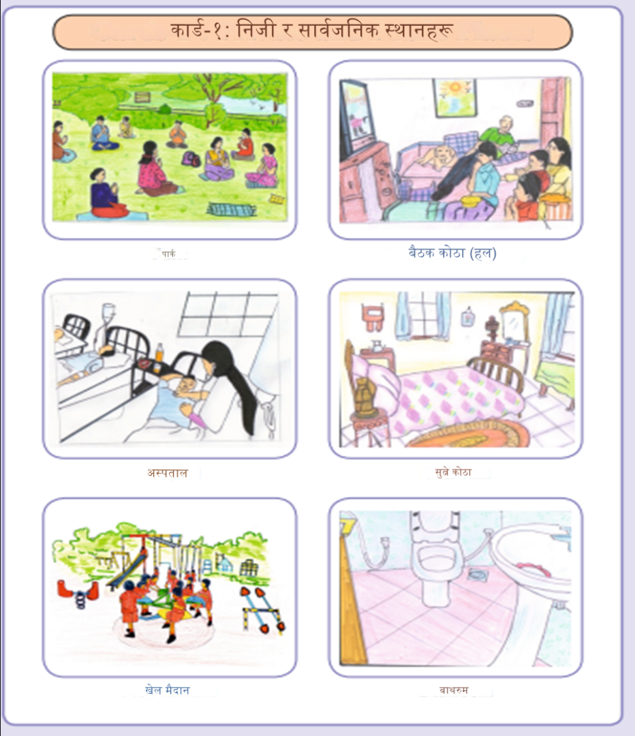
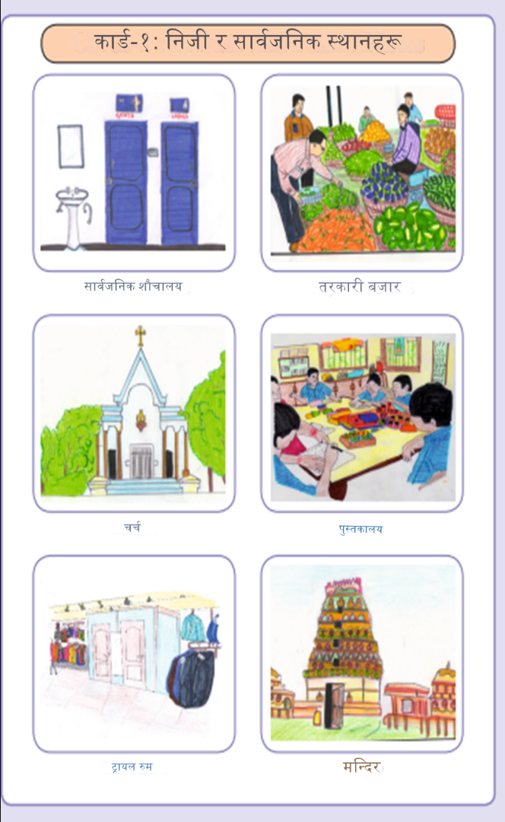
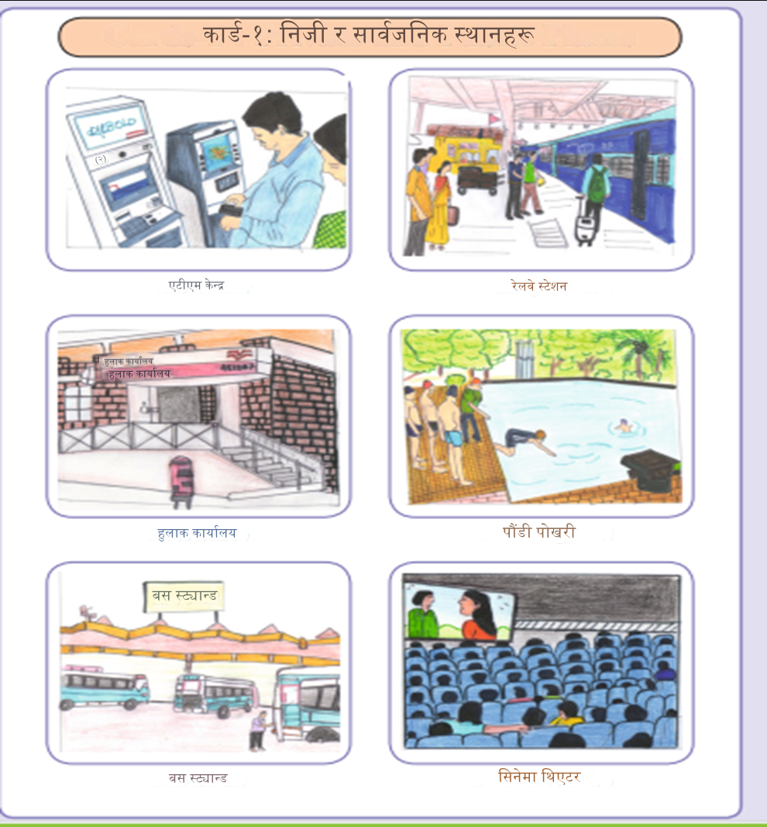

पृष्ठपोषण
१. निजी स्थानको उदाहरण दिनु होस्।

४.२ सार्वजनिक र निजी व्यवहारहरू
क्रियाकलाप: विद्यार्थीहरू/बालबालिकाहरूसँग छलफल गर्नुहोस्:
- तपाईँले आज बिहान के गर्नुभयो? गतिविधिहरू/व्यवहारहरू भन्नुहोस्। त्यसपछि तिनीहरूलाई बोर्डमा लेख्नुहोस्।
- दाँत माझ्ने,
- बाथरुम जाने,
- लुगा परिवर्तन गर्ने,
- बिहानको खाजा खाने,
- बस चढ्ने,
- विद्यालय जाने
- उनीहरूलाई सोध्नुहोस्: तपाईँलाई ब्रस गर्दा कसैले देख्यो? खाँदा? यी गतिविधिहरू गर्दा को-को उपस्थित हुन्छन्? छलफल गर्नुहोस्।
- त्यसपछि भन्नुहोस्: केही गतिविधिहरू अरूले देख्न हुँदैन (माता/पिता बाहेक जसले तपाईँलाई मद्दत गर्छन्)।
- सोध्नुहोस्: तपाईँलाई शौचालय जाँदा आमाबाबु बाहेक अरू कसैले देख्यो? छैन, किनभने यो एक निजी गतिविधि हो जुन शौचालयमा गरिन्छ, जुन एक निजी स्थान हो।
- त्यसै गरी, नुहाउँदा र लुगा परिवर्तन गर्दा कसैले तपाईँलाई देख्न हुँदैन। तपाईँले ढोका बन्द गरेर गोपनीयता कायम गर्नुपर्छ। यो एक निजी गतिविधि हो। यो शयन कक्ष वा शौचालयमा गरिन्छ, जुन निजी ठाउँहरू हुन्।
सार्वजनिक व्यवहार:
  - गतिविधिहरू तपाईँ अरू मानिसहरूसँग वा वरिपरि हुँदा गर्न सक्नुहुन्छ।
  - उदाहरण: खाजाको खाना खाने, फोनमा कुरा गर्ने, दाह्री काट्ने।
निजी व्यवहार:
  - तपाईँले केवल आफैँ हुँदा मात्र गर्नुपर्ने कुराहरू।
  - उपयुक्त निजी स्थानमा हुनु पर्छ।
  - उदाहरण: अन्डरवेयर मिलाउने, शौचालय जाने, लुगा/स्यानिटरी प्याड परिवर्तन गर्ने, हस्तमैथुन आदि।
- बोर्डमा "निजी व्यवहार" र "सार्वजनिक व्यवहार" शीर्षक पोस्ट गर्नुहोस्।
- बालबालिकालाई गतिविधि कार्डहरू २: निजी/सार्वजनिक व्यवहार/गतिविधिहरू दिनुहोस्। भविष्यमाथिको प्रयोगका लागि कार्डहरूलाई लेमिनेट गर्नु उचित हुन्छ।
- बालबालिकालाई प्रत्येक कार्ड उपयुक्त शीर्षक अन्तर्गत राख्न लगाउनुहोस्।
- अन्तमा, बालबालिकालाई घर वा अन्य ठाउँहरूमा (नजिकको निजी ठाउँहरू) लुगा नलगाई बस्न मिल्ने स्थानहरूको सूची बनाउन लगाउनुहोस्।

निजी गतिविधिहरू/व्यवहारहरू
- मेकअप लगाउने
- नुहाउने
- शौचालय जाने
- लुगा लगाउने वा फुकाल्ने
- डिओडोरन्ट लगाउने
- अन्डरआर्म र प्यूबिक कपाल काट्ने
- लुगा मिलाउन ट्रायल रुममा कपडा परिवर्तन गर्ने
- चुम्बन गर्ने
- आफ्नो निजी अङ्गहरू छुनु
- अन्डरवेयर मिलाउने
- यौन भावना बारे कुरा गर्ने
- नाक सफा गर्ने
- हस्तमैथुन गर्ने

सार्वजनिक गतिविधिहरू/व्यवहारहरू
- खाजा खाने
- बस चढ्ने
- व्यायाम गर्ने
- फोनमा कुरा गर्ने (वार्तालापको प्रकार अनुसार)
- गाउने र नाच्ने
- टेलिभिजन हेर्ने
- समाचारपत्र पढ्ने
- भिडियो गेम खेल्ने
- खाना पकाउने
- भाँडा माझ्ने
- दाह्री काट्ने
- कपाल काट्ने
उपयुक्त र अनुपयुक्त व्यवहारहरूको कार्यपत्रहरू देखाउनुहोस् र यी बिचको अन्तरको व्याख्या गर्नुहोस्।
मूल्यांकन: निजी/सार्वजनिक व्यवहारहरूको कार्यपत्रहरू दिनुहोस् र उनीहरूलाई निजी व्यवहारहरू र सार्वजनिक व्यवहारहरूको शब्दहरूमा टिक गर्न सूचना दिनुहोस्। यदि विद्यार्थीले लेख्न सक्छन् भने उनीहरूलाई लेख्नको लागि प्रेरित गर्नुहोस् वा सार्वजनिक/निजी लेख्ने बारेमा प्रश्न गर्नुहोस्।
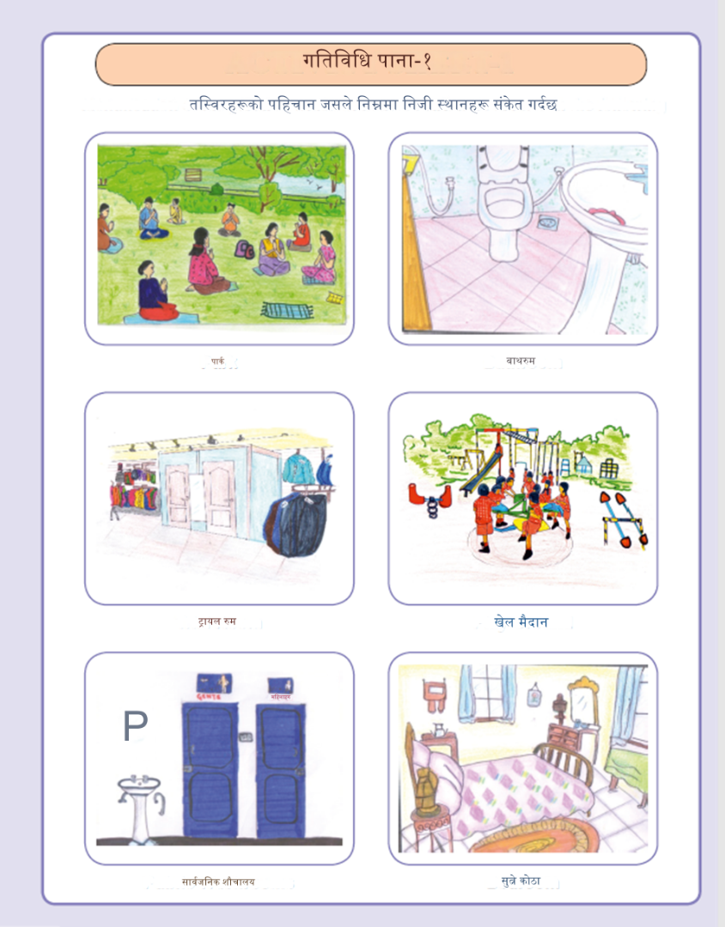

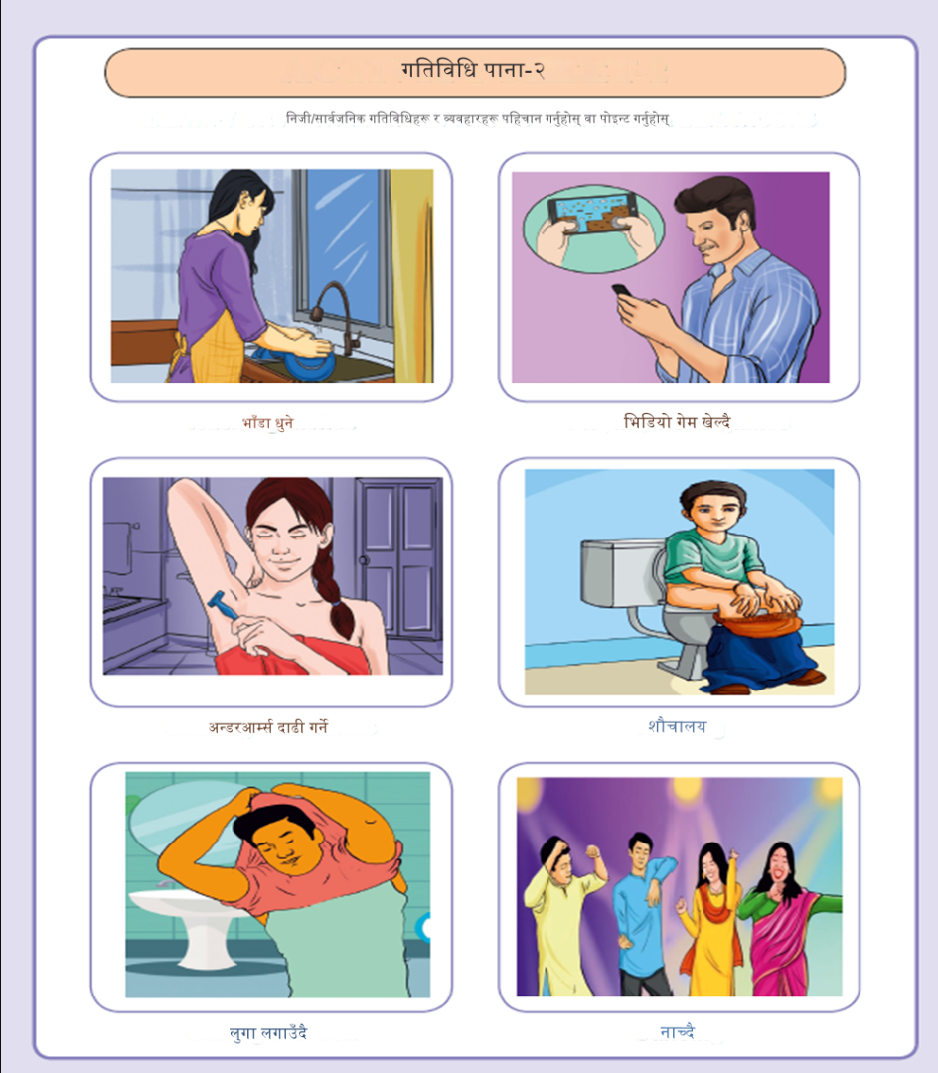

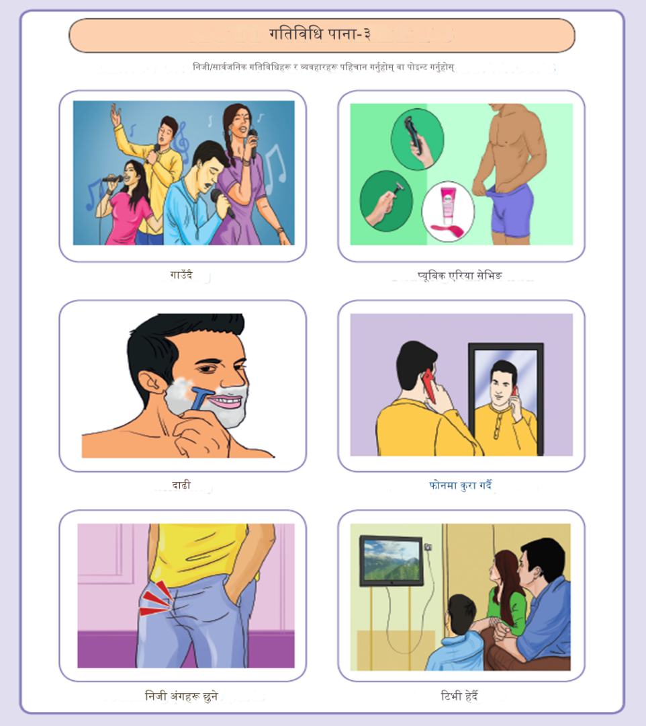

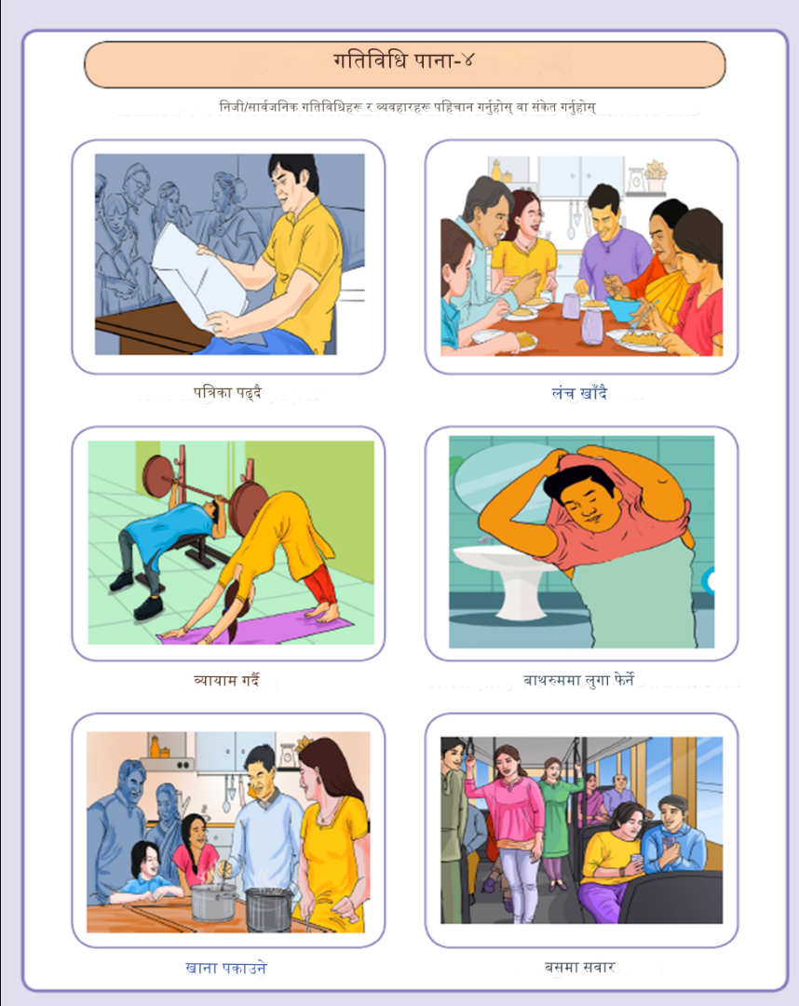

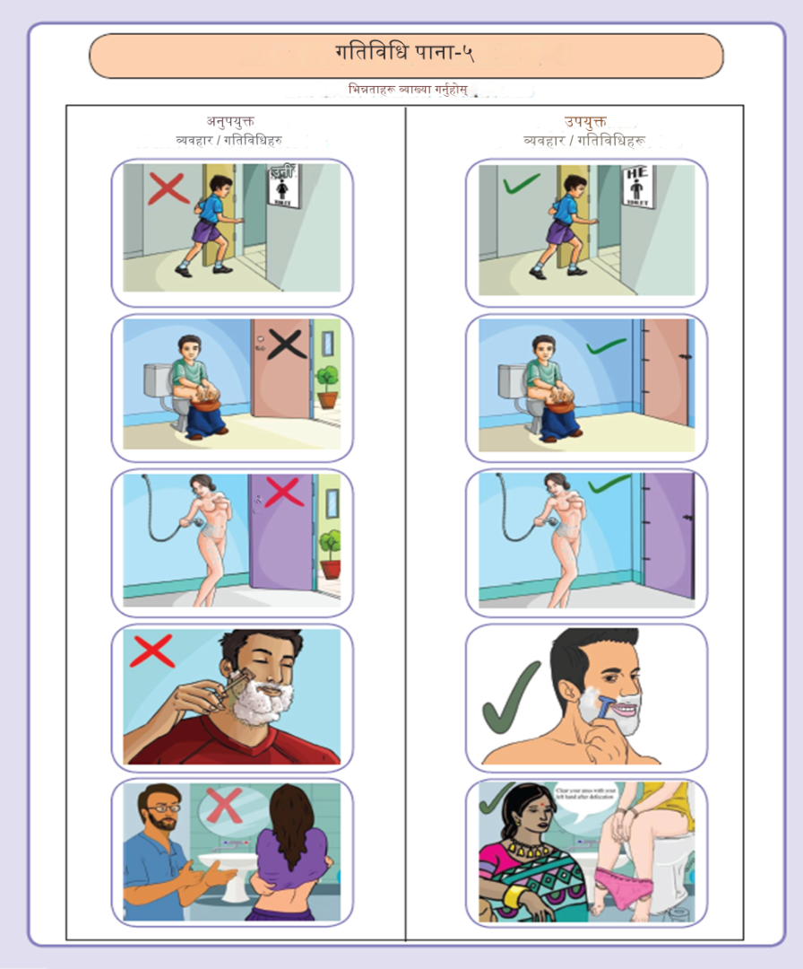

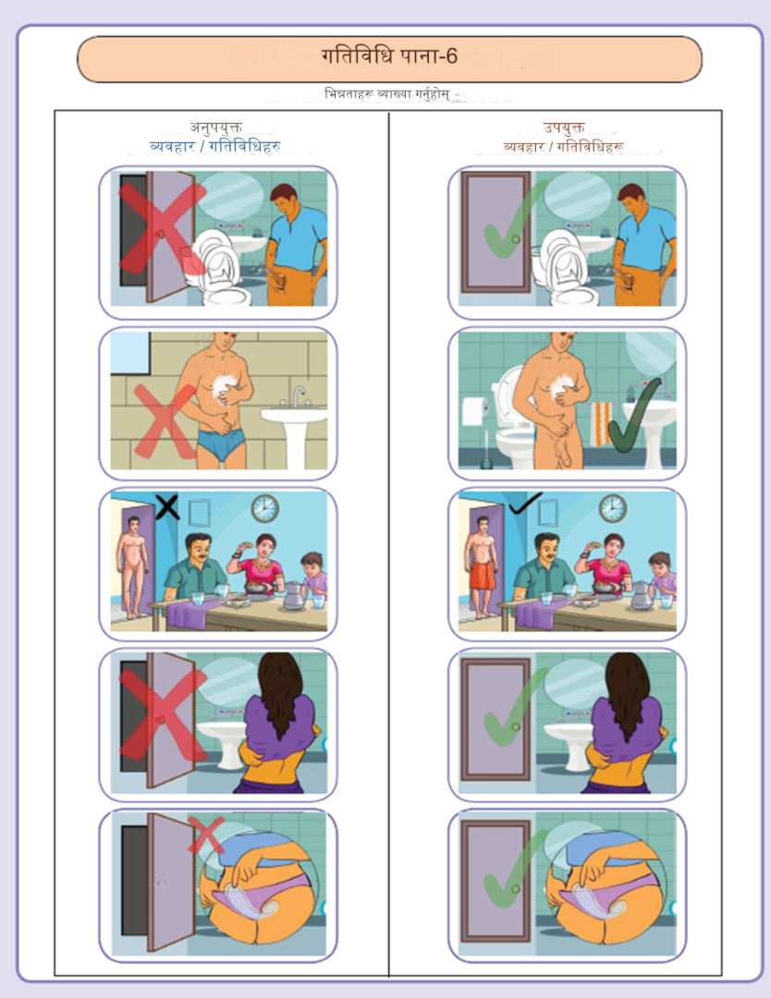

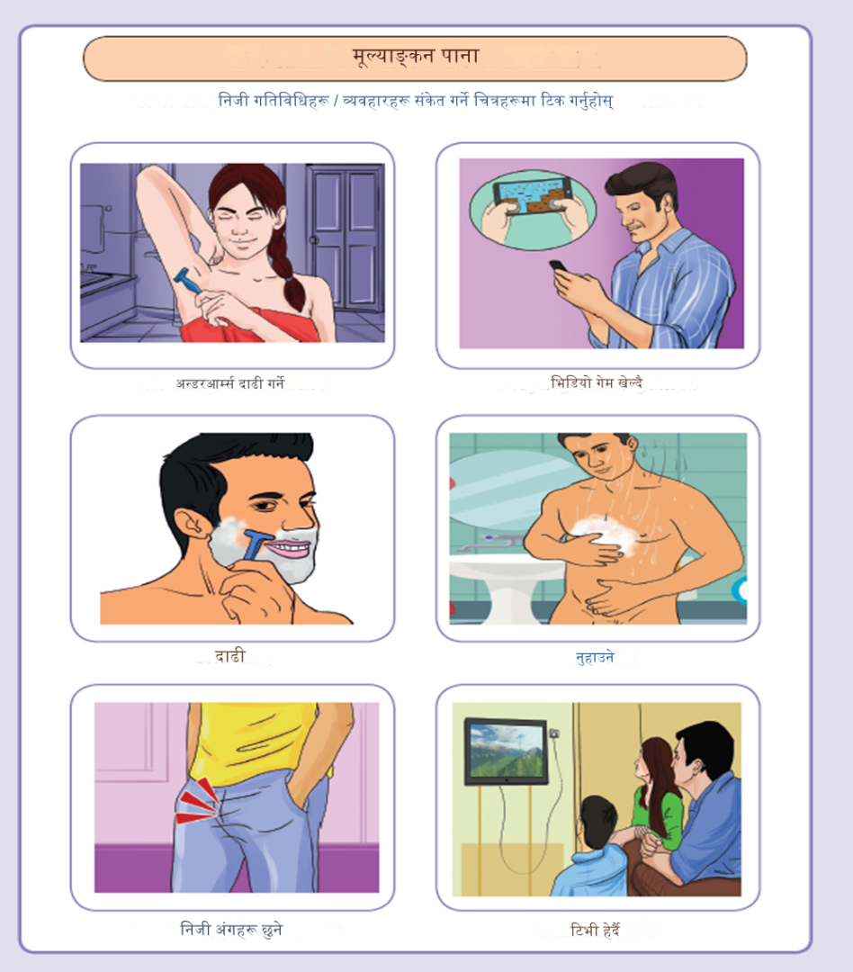

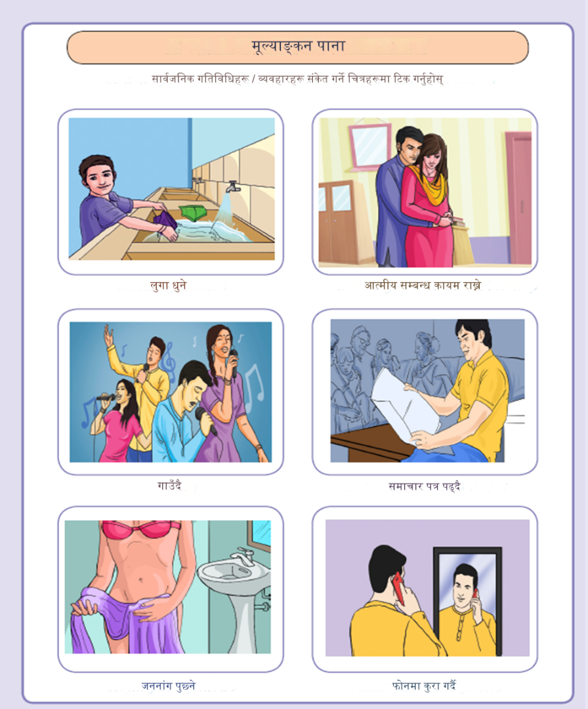

पृष्ठपोषण
१. कस्तो व्यवहारलाई सार्वजनिक व्यवहार भन्न मिल्छ?
२. तपाईँले गर्ने कुनै निजी व्यवहार भन्नुहोस्।

५. गृहकार्य
- निजी र सार्वजनिक स्थलहरूको चित्र बनाउनुहोस्।

७ - निरोगीताका सीपहरू (Skills for Well-being)

१) परिचय
किशोरावस्थामा यौन हर्मोनहरूको वृद्धि हुन्छ जसका कारण यौनसम्बन्धी कौतुहलता, जिज्ञासा, र चासोहरू विकसित हुन सक्छन्। यो उमेरमा, किशोरकिशोरीहरूले विभिन्न दबाब र चुनौतीहरूको सामना गर्नु पर्छ। यदि उनीहरूलाई निरोगयता र जिम्मेवार निर्णय लिनका लागि आवश्यक सीपहरूको कमी छ भने, उनीहरूले आफ्ना समस्याहरू समाधान गर्न कठिनाइ अनुभव गर्न सक्छन्।
अटिजम र बौद्धिक अपाङ्गता भएका किशोरकिशोरीहरूलाई पनि यस समस्या समावेश हुन सक्छ। त्यसैले, हरेक किशोरकिशोरीले समयमै यौन शिक्षा र निरोगयता सीपहरू सिक्न महत्त्वपूर्ण छ। यी सीपहरूले उनीहरूलाई विशेष परिस्थितिमा समायोजन गर्न मद्दत गर्दछ। कसैले किशोरकिशोरीहरूको यौन तृष्णा र चासोलाई दुरुपयोग गरेर उनीहरूलाई गलत मार्गमा लैजान सक्छ। स-साना उपहारहरू दिएर, साथीको प्रभावमा पारेर, वा दबाब दिई यौनिक व्यवहारको लागि उक्साउने प्रयास गर्न सक्छ। यो उमेरमा, किशोरकिशोरीहरूले साथीहरूको प्रभावमा सजिलै परि जान सक्छन् र अभिभावकको निर्देशनलाई ध्यान नदिँदा विभिन्न प्रलोभनमा पर्न सक्छन्।
नेपालमा हालको अवस्थामा, धेरै किशोरकिशोरीहरू यौन दुर्व्यवहार र बलात्कारको सिकार भइरहेको समाचार छ। यस्ता समस्याबाट बच्न र बचाउनका लागि उपरोक्त सीपहरू उपयोगी छन्। यस सत्रमा, सहमति दिने, इन्कार गर्ने, सम्झौता गर्ने, निर्णय गर्ने, र दबाबको सामना गर्ने जस्ता सीपहरूको शिक्षण गरिन्छ। यसले किशोरकिशोरीहरूको यौन शिक्षा र सुरक्षा को महत्त्वपूर्ण पक्षलाई स्पष्ट र सरल तरिकामा प्रस्तुत गर्छ।

२) उद्देश्य र विषयवस्तु
यस सत्रमा निम्नलिखित उद्देश्य प्राप्त गर्न विभिन्न विषयवस्तुहरू समावेश गरिएका छन्:
उद्देश्य | विषयवस्तु
- सहमति/मन्जुरी दिनुको अर्थ बताउन | सहमति/मन्जुरी दिनु
- नकारात्मक आग्रह वा दबाबमा इन्कार गर्न | इन्कार गर्नु
- सकारात्मक सम्झौता गर्ने तरिकाहरू बताउन | सम्झौता गर्नु
- यौनिक क्रियाकलापमा संलग्न हुने विषयमा सही निर्णय गर्न | निर्णय गर्नु
- दौँतरी प्रभावको सामना गर्ने उपायहरू अपनाउन | दौँतरी प्रभावको सामना गर्नु

३) आवश्यक सामग्री
बेलुन, बोर्ड मार्कर, न्युज प्रिन्ट पेपर,

४) विषयवस्तुको प्रस्तुतीकरण (विधि र क्रियाकलाप)
४.१ सहमति/मन्जुरी दिनु
यो अभ्यासले सहमति र मन्जुरीको महत्त्वलाई प्रस्ट पार्नका लागि धेरै उपयोगी छ। तपाईँको सोच र कदमहरू राम्रोसँग विचार गरिएको छ। यहाँ यो अभ्यासलाई कसरी गर्न सकिन्छ भन्ने बारेका केही विस्तृत सुझावहरू छन्:
- बेलुन वितरण र फुलाउन: सबै सहभागीलाई एक-एक वटा बेलुन दिनुहोस् र तिनीहरूलाई फुलाउन भन्नुहोस्। यसले सबैलाई समान स्थितिमा राख्छ र ध्यान केन्द्रित गर्न मद्दत गर्दछ।
- सहमति सोध्ने: बेलुन फुटाउने प्रक्रिया सुरु गर्नुहोस्। तपाईँले प्रत्येक सहभागीलाई सोध्नुहोस्:
  - "मलाई तपाईँको बेलुन फुटाउन मन छ। तपाईँको बेलुन म फुटाउन सक्छु कि सक्दिन?"
  - यहाँ तपाईँले यसो गर्दा केही सहभागीले सहमति दिने छैनन्। यसो गर्दा सहमति दिनुको अर्थ र महत्त्व प्रस्ट हुन्छ।
- सहमति र अधिकार: सहमति दिनुको अर्थ बुझाउने प्रयास गर्नुहोस्। तलका प्रश्नहरू सोध्न सक्नुहुन्छ:
  - "तपाईँको सामान अरूले बिना अनुमति लिए भने तपाईँलाई कस्तो लाग्छ?"
  - "के तपाईँ अरू मानिसको सामान बिना सोध्न लिनुहुन्छ? यदि लिनुहुन्छ भने, किन?"
  - "सहमति भनेको दुई पक्ष बिचको कुनै व्यवहारमा सहमत हुनु हो। यो हरेक व्यक्तिको अधिकार हो।"
- सहयोगको सहमति: प्रत्येक कार्यमा अरूको सहमति लिनु आवश्यक छ भन्ने कुरा उदाहरणसहित प्रस्ट पार्नुहोस्।
  - "यदि तपाईँ बाटोमा हिँड्दै गरेको दृष्टिविहीन मानिसलाई बाटो काट्न सहयोग गर्नुहुन्छ भने, 'के म तपाईँलाई बाटो काट्न मद्दत गर्न सक्छु?' भनेर सोध्नुपर्छ। यसपछि मात्र मद्दत गर्नुहोस्।"
यो अभ्यासले सहभागीहरूलाई सहमति, व्यक्तिगत अधिकार, र आदरको महत्त्व बुझ्न मद्दत गर्नेछ। यसले उनीहरूलाई अरूसँग व्यवहार गर्दा संवेदनशीलता र सोचविचारको महत्त्वलाई प्रस्ट पार्नेछ।
यौनिक कार्यको सवालमा सहमतिबारे निम्नलिखित कुराहरू वर्णन गर्नुहोस् -
  - विशेषतः यौनिक क्रियाकलापका सम्बन्धमा मन्जुरी झनै जरुरी हुन्छ।
  - मन्जुरी भएन भने त्यसलाई हिंसा या बलात्कार मानिन्छ।
  - त्यसैले कुनै पनि यौनिक कार्यको लागि दुवैको मन्जुरीलाई एउटा आधारको रूपमा लिइन्छ।
  - यसको लागि दुवै यौन जोडीबिच आफ्ना भावनाको अभिव्यक्त हुनु आवश्यक छ।
  - आपसी सञ्चारको माध्यमबाट आपसी मन्जुरीको वातावरण सिर्जना हुन्छ।
कुनै व्यक्तिसँग मन्जुरी लिँदा जहिले पनि उक्त व्यक्ति मन्जुर हुन तयार छ या छैन र मन्जुरी दिन सक्षम छ या छैन भन्ने कुरामा ध्यान दिनुपर्छ।
  - सहमत छ या छैन भन्ने कुरा सोधेर थाहा पाइन्छ।
  - कतिपय सहमति व्यवहारले पनि देखाउन सक्छ।
  - मादक पदार्थ या लागू पदार्थ सेवन गरेको अवस्थामा पनि व्यक्तिले मन्जुरी दिन सक्दैन। कोही मादक पदार्थ सेवनको कारणले अर्धबेहोस छन् र मन्जुरी दिने अवस्थामा छैन भने त्यस अवस्थाको यौनिक कार्य पनि हिंसा वा बलात्कारको रूपमा लिइन्छ।
  - बालबालिकासँग सहमतिमा गरिएको यौन सम्बन्ध पनि सहमति मानिँदैन किनभने बालबालिका यस्ता कुरामा निर्णय लिन सक्षम हुँदैनन्।
पृष्ठपोषण
१. बालबालिकासँग सहमतिमा गरिएको यौन सम्बन्धलाई किन सहमति मानिँदैन?

४.२ इन्कार गर्नु (नाइँ भन्नु)
तपाईँले अटिजम र बौद्धिक अपाङ्गता भएका बालबालिका र किशोरकिशोरीहरूको यौनिक सीप र सहमति बुझ्नका लागि गरेको विचार अत्यन्त महत्त्वपूर्ण छ। यहाँ तपाईँको विचारलाई अझ स्पष्ट र सरल बनाउनका लागि केही सुझावहरू छन्:
- नाइँ भन्ने सीपको महत्त्व: अटिजम र बौद्धिक अपाङ्गता भएका किशोरकिशोरीहरूले यौनिक दबाब र प्रस्तावलाई नकार्नमा समस्या हुन सक्छ। यसलाई ध्यानमा राख्दै, सहजकर्ताले उनीहरूलाई "नाइँ" भन्न सिकाउन महत्त्वपूर्ण छ।
- नकारात्मक यौनिक दबाब र प्रस्तावको विरोध: किशोरकिशोरीलाई यौनिक दबाब र अनिच्छित प्रस्तावहरूमा "नाइँ" भन्न सक्ने क्षमता आवश्यक छ। यो सीपले उनीहरूलाई यौनिक व्यवहारबाट बच्नमा मद्दत गर्नेछ।
- मोबाइल र सामाजिक सञ्जालमा: यदि मोबाइल वा सामाजिक सञ्जालमा कसैले यौन व्यवहारका लागि दबाब दिने सन्देश पठाउँछ भने, उसलाई स्पष्ट रूपमा भन्नुहोस् कि तपाईँलाई यस्ता सन्देश मन पर्दैन र यस प्रकारको सन्देश पठाउने कार्य जारी राखेमा कानुनी कदम चाल्न सक्नुहुन्छ।
- प्रारम्भिक प्रतिकार: प्रारम्भिक अवस्थामै यस्ता सन्देशहरूको विरोध गर्दा अनिश्चित यौनिक दबाबलाई नकार्न र यौनिक दुर्व्यवहारबाट बच्न मद्दत गर्नेछ।
- सहयोग र समर्थन: यसरी, किशोरकिशोरीलाई यौनिक दबाब र प्रस्तावको सामना गर्दा "नाइँ" भन्न, सहमति र असहमति प्रकट गर्न सिकाउनु महत्त्वपूर्ण छ। यसले उनीहरूलाई सुरक्षित र आत्मनिर्भर बन्न मद्दत गर्नेछ।
यसरी, किशोरकिशोरीलाई यौनिक दबाब र असहज प्रस्तावको सामना गर्न सक्षम बनाउनका लागि उचित शिक्षण र समर्थनले उनीहरूको सुरक्षा र समग्र कल्याणमा सकारात्मक प्रभाव पार्न सक्छ।
क्रियाकलाप: भूमिका निर्वाह (१५ मिनेट)
(भूमिका निर्वाह गरेर देखाउने आज्ञाकारी - आक्रामक – दृढ निश्चित)
- बस बिसौनी एक जना किशोरी डराएर गाडी कुरेर बसेकी छिन्, साँझको समय घर फर्कने बेला छ।
- आफूमा आत्मविश्वाससहित निडर भएर एक जना किशोरी बस बिसौनीमा गाडी कुरेर बसेकी छिन्।
- बसमा एकदम भिड छ, एक जना मानिसले पछाडिबाट घचेट्छ। आक्रामक तरिकाले एक जना महिलाले “राम्रोसँग बस्न आउँदैन, के हो यो चाला, अलिक सम्हालिएर बस्नुस्” भन्छिन्।
क्रियाकलाप: सकारात्मक तरिकाले इन्कार गर्ने वाक्य बनाउन सिकौँ (२५ मिनेट)
(शारीरिक हाव भावसहित अभिनय गर्ने)
शब्द कार्ड
१. म यो गर्दिन | २. मलाई सुन्नुस् | ३. खुसी | ४. दुःख
५. जीवन त्यो हो | ६. अहँ म... | ७. हो, प्रिय | ८. त्यस कारण
९. तिमिले गर्नै पर्छ | १०. मेरो विचारमा | ११. मेरो महसुस | १२. मैले भने
१३. म चाहन्छु | १४. मलाई मन पर्दैन | १५. म निराश हुन्छु जब... | १६. मलाई दुःख लाग्छ जब...
१७. कृपया | १८. मैले भन्न... | १९. केही क्षण पर्खनुस् | २०. गर्न सकिन्छ
२१. म गर्छु | २२. के यो | २३. भोली | २४. यौन भनेको...
२५. अँ भैहाल्छनी | २६. नाइँ | २७. कस्तो महसुस हुन्छ | २८. तपाईँलाई हुन्छ
२९. यसो गरौँ न, हुन्न | ३०. म अहिले तयार छैन
५ मिनेट समय दिनुहोस् र शब्दसँग खेल्न लगाउनुहोस्। प्रत्येकलाई सो शब्द झल्कने गरी भाव सहित, शारीरिक हाव भाव, अनुहार आँखा आदिले बताउने गरी अभिनय गर्न भन्नुहोस्, प्रत्येकलाई २–२ वटा शब्द कार्ड दिनुहोस् र २–२ वटा सकारात्मक तरिकाले इन्कार गर्ने अभिनय गर्न लगाउनुहोस्। समूहलाई पृष्ठपोषण दिन लगाउनुहोस्।
क्रियाकलाप छलफल (१५ मिनेट)
- सकारात्मक तरीकाले इन्कार गर्ने सञ्चार सीप अभ्यास\प्रयोग गर्दा कस्तो महसुस भयो?
- के तपाईँको जीवनमा त्यस्तो कुनै घटना छ जहाँ तपाईँले इन्कार गर्न चाहनुहुन्थ्यो तर स्वीकार गर्नुभयो? किन?
- सकारात्मक तरिकाले इन्कार गर्दाको फाइदा तथा बेफाइदा के के होलान्?
पृष्ठपोषण
१. किशोरकिशोरीलाई कस्तो अवस्थामा “नाइँ भन्ने” क्षमता हुनु जरुरी छ?

४.३ सम्झौता गर्नु
सहभागीहरूलाई सम्झौता गर्ने सीपको अर्थ बताउनुहोस्। यो भनेको “एक प्रकारको मध्यस्थता गर्ने र समस्या समाधान गर्ने सीप हो, जहाँ फरक-फरक लक्ष्य र आवश्यकता भएका दुई व्यक्ति बिच साझा स्वीकार्य समाधान फेला पार्नका लागि कुनै मुद्दामा छलफल हुने गर्दछ” भनेर बोर्डमा लेख्नुहोस्। यो साझा निर्णयमा पुग्नका लागि व्यक्तिहरू बिच आफ्ना विचार र मूल्यहरूको आदान प्रदान गरिने कार्य हो भनेर बताउनुहोस्।
सहभागीहरूलाई सहजकर्ताले जीवनमा सम्झौता गरेका उदाहरण दिनुहोस्। उनीहरूलाई सोध्नुहोस् कि उनीहरूले के के कुरामा सम्झौता गरेका छन्? त्यसपछि सफल सम्झौता गर्नका लागि न्युज प्रिन्टमा लेखिएका कुराहरू देखाउनुहोस् र वर्णन गर्नुहोस्।
- सफल सम्झौता गर्नका लागि वार्ता गर्ने विषयमा पर्याप्त जानकारी बटुल्नु पर्दछ।
- सकारात्मक मनस्थितिका साथ आफूमा आत्मविश्वास राखी स्पष्टसँग कुराकानी गर्नु पर्दछ।
- छलफल सुरु गर्दा सम्मानपूर्वक अर्काको कुरा सुन्नु पर्छ
- ‘के विषयमा सम्झौता गर्न सकिँदैन’ भनेर प्रस्ट पार्नुपर्छ।
कसैबाट निरन्तर नकारात्मक दबाब आउँदा आफ्नो कुरा दृढतापूर्वक व्यक्त गरेर आपसी सम्मान, सहयोग, र सम्झौता वृद्धि गर्न यो सीपको आवश्यकता पर्दछ भनेर बताउनुहोस्। घर र विद्यालयभित्र पनि थुप्रै अवसरमा वातावरण बनाउन कालागि सम्झौता गर्नु पर्दछ भनेर उदाहरणसहित प्रस्ट पार्नुहोस्।

पृष्ठपोषण
१. सम्झौता गर्दा गरिने छलफलमा के गर्नु राम्रो हुन्छ?
क. आफू मात्र बोल्ने ख. अर्काको कुरा ध्यानपूर्वक सुन्ने

४.४ निर्णय गर्नु
अटिजम र बौद्धिक अपाङ्गता भएका मानिसहरूका लागि निर्णय गर्ने सीपहरू धेरै चुनौतीपूर्ण हुन सक्छन्। उनीहरूले वास्तवमा चाहेको छनोट रोजिरहेका छन् वा छैनन् भनेर सहजकर्ता वा अभिभावक सधैँ निश्चित हुन सक्दैनन्। सामान्यतया, अटिजम र बौद्धिक अपाङ्गता भएका बालबालिकाहरू, जसलाई निर्णय गर्न समस्या हुन्छ, पहिलो छनोट वा अन्तिम विकल्प छान्ने गर्छन् र वास्तवमै मन पर्ने विकल्प के हो भनेर छनौट गर्दैनन्। त्यसैले अटिजम र बौद्धिक अपाङ्गता भएका मानिसले वास्तवमै गर्न चाहेको निर्णयहरू गर्न मद्दत गर्न सक्ने तरिकाहरू सिकाउनु जरुरी हुन्छ।
परिणामको विचार गरेर कुनै पनि विषयमा विभिन्न विकल्पहरू मध्ये श्रेष्ठ विकल्पको चयन गर्नु नै निर्णय गर्नु हो, तर सबै प्रकारका अटिजम र बौद्धिक अपाङ्गता भएका मानिसहरूका लागि सही विकल्प छनोट गर्न गाह्रो हुन सक्ने कुरामा विचार पुर्याउनुहोस्। यस्ता बालबालिका र किशोरकिशोरीले अब मैले महत्त्वपूर्ण कुरामा निर्णय गर्नु पर्छ भन्ने आत्मविश्वास विकसित गराउनु सबैभन्दा महत्त्वपूर्ण हुन्छ।

सहजकर्ताले बोर्डमा पाँच वा दस वटा फलहरूको चित्र देखाएर कुन फल सबैभन्दा बढी मन पर्छ भनेर सोध्नुहोस्। उनीहरूको उत्तर दिने ढाँचालाई बुझ्नुहोस्। उनीहरूले वास्तवमै सही छनोट गरेका हुन् वा आफूलाई सजिलोका लागि कुनै नम्बरको फल मन पर्‍यो भनेर भनेका हुन् भन्ने कुरा पत्ता लगाउनुहोस्। अन्तमा, गलत कुरा छनोट गरियो भने आफूलाई मन नपर्ने फल खानु पर्ने हुन सक्छ र आफ्नो मन पर्ने कुरा अरूले खाइदिन सक्छन् भनेर उदाहरण दिनुहोस्। जुन पायो त्यही कुरा छनोट गर्नु हुन्न र धेरै कुरा विचार गरेर मात्र सही कुरा छनोट गर्नु पर्छ भन्ने कुरा बताउनुहोस्।
त्यसै गरी, यौन तथा प्रजनन स्वास्थ्य सम्बन्धी चासो तथा आवश्यकता महसुस हुनसाथ परिणामका बारेमा विचारै नगरी सबै आवश्यकताहरू परिपूर्ति गर्नतर्फ लागियो भने त्यसको नतिजा हानिकारक हुन सक्दछ भन्ने कुरामा सतर्क गराउनुहोस्। यौन तथा प्रजनन स्वास्थ्यसम्बन्धी निर्णय लिँदा सो निर्णयले निम्त्याउन सक्ने कानुनी, सामाजिक, तथा स्वास्थ्यसम्बन्धी परिणामहरूलाई विचार गर्नुपर्छ भन्ने कुरामा जोड दिनुहोस्। निर्णय गर्दा आफ्ना अभिभावकसँग सल्लाह लिन सकिन्छ भन्ने कुरामा पनि जोड दिनुहोस्।

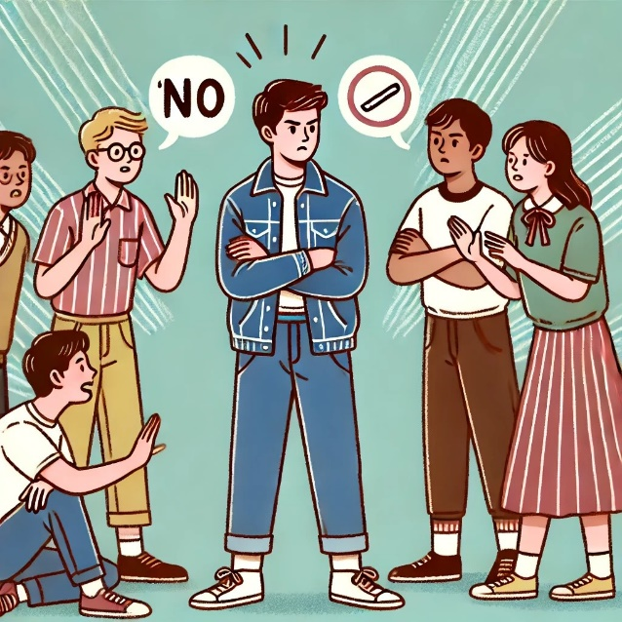
४.५ दौँतरी प्रभावको सामना गर्नु
किशोरावस्थामा किशोरकिशोरीहरू दौँतरी दबाबमा परेर गलत कार्यमा लाग्ने गरेको हामीले देखेका छौं। सबै साथी-सङ्गत खराब नहुने भए तापनि अधिकांश किशोरकिशोरीहरू यो उमेरमा आफ्ना अभिभावकभन्दा दौँतरीको कुरा सुन्ने र उनीहरू कै समूहमा घुलमिल भई बस्न रुचाउँछन्। दौँतरी दबावमा परेपछि त्यो समूहका निश्चित मूल्यहरू ग्रहण गर्नु पर्ने वा त्यो समूहमा स्वीकृत हुनका लागि त्यो समूहले गर्ने काम नै गर्नुपर्छ भन्ने भावना विकास हुन्छ। यसले कहिलेकाहीँ जोखिम पूर्ण यौन व्यवहारमा समेत संलग्न गराउने हुन सक्छ। किशोरकिशोरीले यस्ता नकारात्मक दौँतरी दबाव पहिचान गरी यसलाई विरोध गर्न सिक्नु पर्दछ।
सहभागीहरूलाई केही निश्चित कार्यहरू गर्न, केही मूल्यहरूलाई ग्रहण गर्न वा समूहमा स्वीकृत हुनका लागि निश्चित नियमहरूको पालना गर्न साथी समूहका सदस्यहरूको सामाजिक दबाब नै दौँतरी दबाव हो भनेर बताउनुहोस्।
- यो उमेरमा साथीसँगीको प्रभाव पर्नु सामान्य कुरा हो भन्ने सबैले बुझ्नु पर्दछ।
- शारीरिक विकासका कारण साथीसँग बिच यौनका कुरा हुनु पनि स्वाभाविक हो, तथापि यो उमेरमा यौन व्यवहारहरूबाट टाढा रहनु पनि पर्दछ।
- किशोरकिशोरीले पनि किशोरावस्था र यौनिकता सम्बन्धी नकारात्मक दौँतरी दबावलाई चुनौती दिनु पर्दछ किनभने यस्ता दबावका प्रभाव, हेपाइ वा बलमिचाइँमा परेर यौनिक व्यवहार सम्बन्धी निर्णय गरियो भने त्यसको प्रभाव नकारात्मक हुने सम्भावना धेरै हुन्छ।
- अनिश्चित गर्भधारण, यौनजन्य सङ्क्रमण, लागु औषध सेवन, भागी विवाह जस्ता विभिन्न सामाजिक र कानुनी समस्यामा पर्ने सम्भावनाबाट बच्न पनि समयमै नकारात्मक दौँतरी दबावलाई चुनौती दिनु पर्दछ ।
त्यसपछि चार्टमा दौँतरी दबावलाई सामना गर्ने निम्नलिखित तरिकाहरू प्रदर्शन गर्नुहोस्।
- किशोरावस्थामा भोग्न सकिने यौनिकता सम्बन्धी नकारात्मक दौँतरी दबाबलाई समयमै पहिचान गरेर प्रतिवाद गर्ने
- यौनिक व्यवहारका सम्बन्धमा निर्णय गर्दा सधैँ दृढ हुने
- नकारात्मक दौँतरी दबाबलाई नाइँ भन्ने
- विवेकपूर्ण निर्णय लिने
- दबाब दिने दौँतरीसँग आफूले कस्तो महसुस गरिरहेको छु भन्ने कुरामा संवाद गर्ने
- विश्वसनीय वयस्कसँग सहयोग लिने
- पढाइमा समेत ध्यान लगाई विभिन्न सृजनात्मक क्रियाकलाप जस्तै खेलकुद, योगाभ्यास, ध्यान, सङ्गीत, नृत्य, साहित्य, आदिमा आफूलाई व्यस्त बनाउने
दौँतरी समूहमा मन र विचार समान हुने साथीसँग मिलेर नकारात्मक दौँतरी दबावलाई सामना गर्न वा चुनौती दिन सकिन्छ भनेर छलफल गर्ने र असल साथीसँग मित्रता गर्ने तथा अभिभावक र शिक्षकसँग पनि नजिक भई छलफल गर्ने गरेमा नकारात्मक दौँतरी दबावको सामना सहजै गर्न सकिन्छ।
पृष्ठपोषण
१. दौँतरी दबाव भनेको के हो?
२. तपाईँले दौँतरी दबावको सामना कसरी गर्नु हुन्छ?
५. गृहकार्य
- के तपाईँ कुनै दौँतरी दबावमा परेर गलत कार्यमा संलग्न हुनु भएको छ? छ भने विवरण दिनुहोस्।

सन्दर्भ ग्रन्थहरू
Adhikari, K. P. (2019). Realising the rights of persons with disability in Nepal: Policy perspectives. Nepalese Journal of Development and Rural Studies, 16. https://doi.org/10.3126/njdrs.v16i0.31532
Arslan, R., Yanık, D., & Pekşen Akça, R. (2024). Investigation of menstrual hygiene and self-care skills of adolescent girls with autism spectrum disorder: Mother views. Journal of Autism and Developmental Disorders, 1-9. https://doi.org/10.1007/s10803-024-06446-8
Aryal, B., Adhikari, A., & Pokhrel, R. (2023). Comprehensive sexuality education for addressing young people’s SRHR status in Nepal. Interdisciplinary Research in Education, 8(2), 97-102. https://doi.org/10.3126/ire.v8i2.60225
Bailey, A. J., & Talero Cabrejo, P. (2024). Comprehensive sexuality education for autistic youth: School-based occupational therapy practitioners’ capacity development needs. Journal of Occupational Therapy, Schools, & Early Intervention, 1-19. https://doi.org/10.1080/19411243.2024.2315575
Ballan, M. S., & Freyer, M. B. (2017). Autism spectrum disorder, adolescence, and sexuality education: Suggested interventions for mental health professionals. Sexuality and Disability, 35, 261-273. https://doi.org/10.1007/s11195-017-9477-9
Baxley, D. L., & Zendell, A. L. (2005). Sexuality across the lifespan: Sexuality education for children and adolescents with developmental disabilities. An instructional manual for educators of individuals with developmental disabilities. United States Department of Health and Human Services, Administration on Developmental Disabilities, and the Florida Developmental Disabilities Council, Inc. http://surl.li/fivded
Behroz-Sarcheshmeh, S., Karimi, M., Mahmoudi, F., Shaghaghi, P., & Jalil-Abkenar, S. S. (2017). Effect of training of life skills on social skills of high school students with intellectual disabilities. Practice in Clinical Psychology, 5(3), 177-186. http://surl.li/aeswxv
Bhattarai, K., Karkee, R., Ghimire, A., Pyakurel, P., Sharma, P. P., Adhikari, T. B., & Shrestha, R. (2020). A qualitative study to explore adolescent girls belief on menstruation and health seeking behavior. Biomedical Sciences, 6(2), 31. https://doi.org/10.11648/j.bs.20200602.13
Braeken, D., & Cardinal, M. (2008). Comprehensive sexuality education as a means of promoting sexual health. International Journal of Sexual Health, 20(1-2), 50-62. https://doi.org/10.1080/19317610802157051
Crawley, S. L., Foley, L. J., & Shehan, C. L. (2008). Gendering bodies. Rowman & Littlefield. http://surl.li/ighjme
Davies, A. W. J., Balter, A.-S., van Rhijn, T., Spracklin, J., Maich, K., & Soud, R. (2022). Sexuality education for children and youth with autism spectrum disorder in Canada. Intervention in School and Clinic, 58(2), 129-134. https://doi.org/10.1177/10534512211051068
Dhakal, R. (2023). The situation in sexual reproductive health rights of women with disabilities in Nepal. In Disability, Sexuality, and Gender in Asia (pp. 160-167). Routledge. http://surl.li/udwspx
Dulal, T. D. (2022). Increasing trend of sexual assault cases in Nepal. Journal of Population and Development, 3(1), 158-168. https://doi.org/10.3126/jpd.v3i1.48817
Edelson, M. G. (2010). Sexual abuse of children with autism: Factors that increase risk and interfere with recognition of abuse. Disability Studies Quarterly, 30(1). https://doi.org/10.18061/dsq.v30i1.1058
Family Health Development Division. (2009). Training module "live life, stay safe': Reproductive health for children and adolescents with disabilities. Proprint Enterprise. http://surl.li/qbrwbc
Kabiru, C. W. (2019). Adolescents' sexual and reproductive health and rights: What has been achieved in the 25 years since the 1994 International Conference on Population and Development and what remains to be done? Journal of Adolescent Health, 65(6), S1-S2. https://doi.org/10.1016/j.jadohealth.2019.09.010
McDaniels, B., & Fleming, A. (2016). Sexuality education and intellectual disability: Time to address the challenge. Sexuality and Disability, 34(2), 215-225. https://doi.org/10.1007/s11195-016-9427-y
McDonnell, C. G., Boan, A. D., Bradley, C. C., Seay, K. D., Charles, J. M., & Carpenter, L. A. (2019). Child maltreatment in autism spectrum disorder and intellectual disability: Results from a population‐based sample. Journal of child psychology and psychiatry, 60(5), 576-584. https://doi.org/10.1111/jcpp.12993
Medina-Rico, M., López-Ramos, H., & Quiñonez, A. (2018). Sexuality in people with intellectual disability: Review of literature. Sexuality and Disability, 36(3), 231-248. https://doi.org/10.1007/s11195-017-9508-6
Mitter, N., Ali, A., & Scior, K. (2019). Stigma experienced by families of individuals with intellectual disabilities and autism: A systematic review. Research in developmental disabilities, 89, 10-21. https://doi.org/10.1016/j.ridd.2019.03.001
Morgan, R. (2023). How do adolescent autistic girls construct self-concept and social identity? A discourse analysis. Educational Psychology in Practice, 39(2), 178-200. https://doi.org/10.1080/02667363.2023.2181316
Nyathi, V. S. (2022). Equipping orphans and vulnerable children (OVC) With life skills education. In Provision of psychosocial support and education of vulnerable children (pp. 47-71). IGI Global. https://doi.org/10.4018/978-1-7998-8896-3.ch003
Pérez-Curiel, P., Vicente, E., Morán, M. L., & Gómez, L. E. (2024). What do we know about sex education of people with intellectual disabilities? An umbrella review. British Journal of Learning Disabilities, n/a(n/a), 1-19. https://doi.org/10.1111/bld.12577
Picard-Pageau, W., Morales, E., Gagnon, M.-P., & Ruiz-Rodrigo, A. (2024). Co-design of an educational toolkit on sexuality for autistic adolescents and young adults. Sexuality and Disability, 42(1), 149-165. https://doi.org/10.1007/s11195-023-09816-9
Piccin, S., Crippa, A., Nobile, M., Hardan, A., & Brambilla, P. (2018). Video modeling for the development of personal hygiene skills in youth with autism spectrum disorder. Epidemiology and psychiatric sciences, 27(2), 127-132. https://doi.org/10.1017/S2045796017000610
Puspitasari, D., Maulida, C., & Noviyanto, N. (2019). “Say no bad touch”: The use of puppet show to promote children’s awareness of their private parts. Muwazah, 11(2), 263-278. http://surl.li/xvihjp
Quinn, G., & O'Mahony, C. (2017). Disability law and policy: An analysis of the UN Convention (C. O'Mahony & G. Quinn, Eds.). Clarus Press. https://cir.nii.ac.jp/crid/1130282271143740928
Rana, B., & Koirala, S. (2021). Nepal’s gender policies: Achievements and challenges. Nepal Public Policy Review, 1, 191-200. https://doi.org/10.3126/nppr.v1i1.43442
Sala, G., Hooley, M., Attwood, T., Mesibov, G. B., & Stokes, M. A. (2019). Autism and Intellectual Disability: A Systematic Review of Sexuality and Relationship Education. Sexuality and Disability, 37(3), 353-382. https://doi.org/10.1007/s11195-019-09577-4
Schmidt, E. K., Brown, C., & Darragh, A. (2020). Scoping review of sexual health education interventions for adolescents and young adults with intellectual or developmental disabilities. Sexuality and Disability, 38(3), 439-453. https://doi.org/10.1007/s11195-019-09593-4
Svae, G. B., Zachariassen, P., Fjeld, W., & Søndenaa, E. (2024). A tool for assessing sexual knowledge of people with Intellectual disabilities in Norway. Front. Psychiatry, 15. https://doi.org/10.3389/fpsyt.2024.1330723
Tissot, C. (2009). Establishing a sexual identity: Case studies of learners with autism and learning difficulties. Autism, 13(6), 551-566. https://doi.org/10.1177/1362361309338183
Ubisi, L. (2021). The sexuality of disabled bodies and individuals with disability in South Africa's comprehensive sexuality education scripted lesson plans. Sexuality and Disability, 39(2), 291-307. https://doi.org/10.1007/s11195-021-09676-1
UNESCO. (2018). International technical guidance on sexuality education; an evidence-informed approach. http://surl.li/odsrrw
UNESCO Office Bangkok and Regional Bureau for Education in Asia and the Pacific, & Leonard Cheshire. (2022). Disability-inclusive comprehensive sexuality education in Asia and the Pacific: An assessment of teacher needs. UNESCO Bangkok Office and Leonard Cheshire. http://surl.li/gwpssf
United Nations. (2007). Convention on the rights of persons with disabilities. https://www.ohchr.org/sites/default/files/Ch_IV_15.pdf
United Nations Population Fund. (2017). Population situation analysis of Nepal. http://surl.li/fatlfc
van Trigt, S., Colonnesi, C., Brummelman, E., Jorgensen, T. D., & Nikolić, M. (2023). Autistic traits and self‐conscious emotions in early childhood. Child development, 94(4), e181-e196. https://doi.org/10.1111/cdev.13921
Waight, M., & Oldreive, W. (2024). Investigating accessible information formats with people who have learning disabilities. Learning Disability Practice, 27(3). https://doi.org/10.7748/ldp.2020.e2031
Webster, A. A., & Carter, M. (2007). Social relationships and friendships of children with developmental disabilities: Implications for inclusive settings. A systematic review. Journal of Intellectual and Developmental Disability, 32(3), 200-213. https://doi.org/10.1080/13668250701549443

